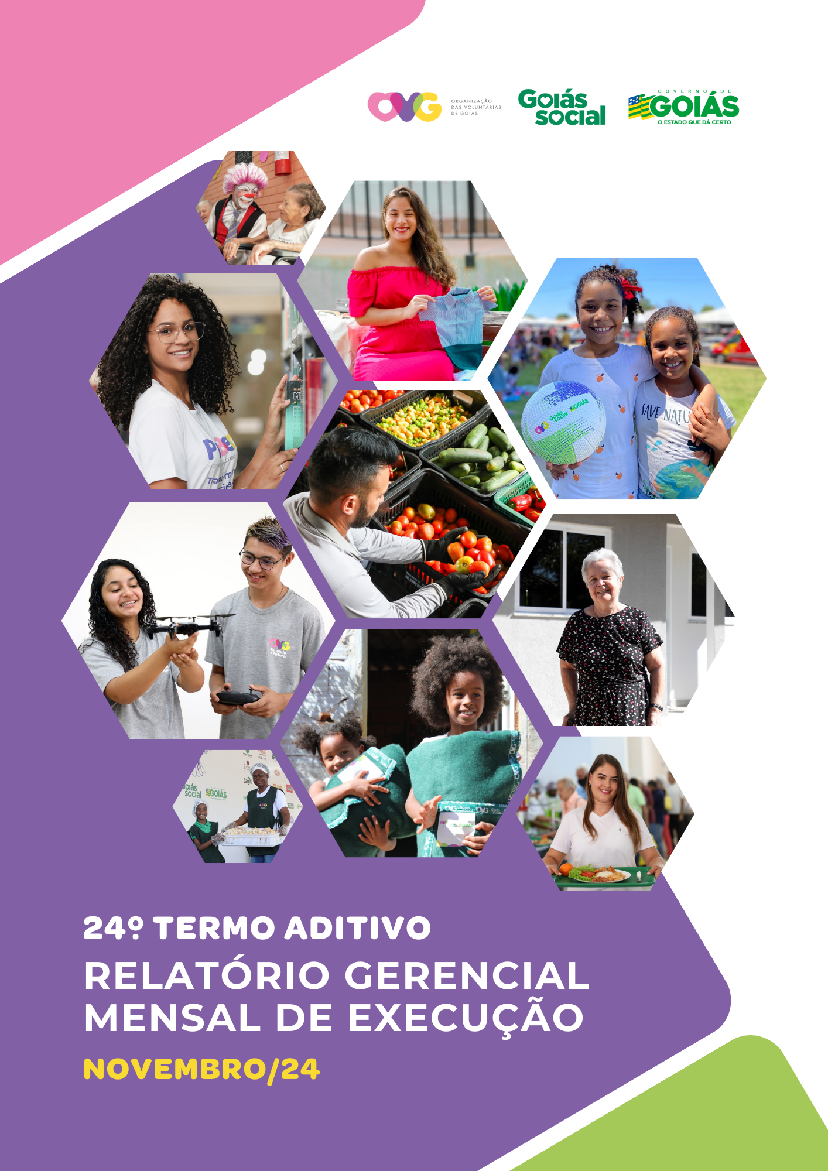


REFERENCIAIS ESTRATÉGICOS

NEGÓCIO
Atuar como agente de transformação social nas vulnerabilidades e desproteções sociais das pessoas.

MISSÃO
Promover com excelência a assistência social e a cultura do voluntariado e das parcerias sociais.

VISÃO
Ser, até 2025, uma Organização Social reconhecida nacionalmente pelo fortalecimento do voluntariado e pela excelência na prestação de serviços de assistência social.

VALORES
Ética;
Respeito;
Justiça Social;
Transparência;
Responsabilidade Social;
Solidariedade;
Cidadania;
Sustentabilidade;
Diversidade.


RELATÓRIO GERENCIAL MENSAL DE EXECUÇÃO - 24º Termo Aditivo
MÊS DE REFERÊNCIA: NOVEMBRO / 2024
OPERACIONALIZAÇÃO DAS AÇÕES DE PROTEÇÃO SOCIAL

ÍNDICE

PLANO DE TRABALHO - EIXO 1: AÇÕES DE ATENDIMENTO / UNIDADES EXECUTORAS: CENTRO DE IDOSOS SAGRADA FAMÍLIA (CISF), CENTRO DE IDOSOS VILA VIDA (CIVV), ESPAÇO BEM VIVER I (EBV I) E ESPAÇO BEM VIVER II (EBV II) 8
1. INDICADORES ESTATÍSTICOS QUE PERMITAM AVALIAÇÃO QUANTITATIVA E QUALITATIVA DO DESEMPENHO E DO CUMPRIMENTO DAS METAS PACTUADAS (P.1 RN nº 013/2017 - TCE-GO) 8
2. MEDIDAS IMPLEMENTADAS COM VISTAS AO SANEAMENTO DE EVENTUAIS DISFUNÇÕES ESTRUTURAIS QUE PREJUDICARAM OU INVIABILIZARAM O ALCANCE DAS METAS FIXADAS (P.4 RN nº 013/2017 - TCE-GO) 9
3. EXECUÇÃO DOS PROGRAMAS DE TRABALHO PROPOSTOS, COM ESCLARECIMENTOS, SE FOR O CASO, SOBRE AS CAUSAS QUE INVIABILIZARAM O PLENO CUMPRIMENTO DAS METAS ESTABELECIDAS (P.2 RN nº 013/2017 - TCE-GO) 10
4. INDICADORES DE GESTÃO QUE PERMITAM AFERIR A EFICIÊNCIA, EFICÁCIA, ECONOMICIDADE, QUALIDADE E PRODUTIVIDADE DA ATUAÇÃO DA ENTIDADE, LEVANDO-SE EM CONTA OS RESULTADOS QUANTITATIVOS E QUALITATIVOS ALCANÇADOS PELA INSTITUIÇÃO (p.3 RN nº 013/2017 - TCE-GO) 26
ANEXO - FOTOS E LEGENDAS DE AÇÕES REALIZADAS NO MÊS DE REFERÊNCIA 27
PLANO DE TRABALHO - EIXO 1: AÇÕES DE ATENDIMENTO / UNIDADE EXECUTORA: CENTRO DA JUVENTUDE TECENDO O FUTURO (CJTF) - PROGRAMA JUVENTUDE TECENDO O FUTURO (PJTF) 30
1. INDICADORES ESTATÍSTICOS QUE PERMITAM AVALIAÇÃO QUANTITATIVA E QUALITATIVA DO DESEMPENHO E DO CUMPRIMENTO DAS METAS PACTUADAS (P.1 RN nº 013/2017 - TCE-GO) 30
2. MEDIDAS IMPLEMENTADAS COM VISTAS AO SANEAMENTO DE EVENTUAIS DISFUNÇÕES ESTRUTURAIS QUE PREJUDICARAM OU INVIABILIZARAM O ALCANCE DAS METAS FIXADAS (P.4 RN nº 013/2017 - TCE-GO) 30
3. EXECUÇÃO DOS PROGRAMAS DE TRABALHO PROPOSTOS, COM ESCLARECIMENTOS, SE FOR O CASO, SOBRE AS CAUSAS QUE INVIABILIZARAM O PLENO CUMPRIMENTO DAS METAS ESTABELECIDAS (P.2 RN nº 013/2017 - TCE-GO) 30
4. INDICADORES DE GESTÃO QUE PERMITAM AFERIR A EFICIÊNCIA, EFICÁCIA, ECONOMICIDADE, QUALIDADE E PRODUTIVIDADE DA ATUAÇÃO DA ENTIDADE, LEVANDO-SE EM CONTA OS RESULTADOS QUANTITATIVOS E QUALITATIVOS ALCANÇADOS PELA INSTITUIÇÃO (p.3 RN nº 013/2017 - TCE-GO) 37
ANEXO - FOTOS E LEGENDAS DE AÇÕES REALIZADAS NO MÊS DE REFERÊNCIA 38

PLANO DE TRABALHO - EIXO 1: AÇÕES DE ATENDIMENTO / UNIDADE EXECUTORA: CENTRO DA JUVENTUDE TECENDO O FUTURO (CFJT) - PROGRAMA MENINAS DE LUZ (PML) 39
1. INDICADORES ESTATÍSTICOS QUE PERMITAM AVALIAÇÃO QUANTITATIVA E QUALITATIVA DO DESEMPENHO E DO CUMPRIMENTO DAS METAS PACTUADAS (P.1 RN nº 013/2017 - TCE-GO) 39
2. MEDIDAS IMPLEMENTADAS COM VISTAS AO SANEAMENTO DE EVENTUAIS DISFUNÇÕES ESTRUTURAIS QUE PREJUDICARAM OU INVIABILIZARAM O ALCANCE DAS METAS FIXADAS (P.4 RN nº 013/2017 - TCE-GO) 39
3. EXECUÇÃO DOS PROGRAMAS DE TRABALHO PROPOSTOS, COM ESCLARECIMENTOS, SE FOR O CASO, SOBRE AS CAUSAS QUE INVIABILIZARAM O PLENO CUMPRIMENTO DAS METAS ESTABELECIDAS (P.2 RN nº 013/2017 - TCE-GO) 39
4. INDICADORES DE GESTÃO QUE PERMITAM AFERIR A EFICIÊNCIA, EFICÁCIA, ECONOMICIDADE, QUALIDADE E PRODUTIVIDADE DA ATUAÇÃO DA ENTIDADE, LEVANDO-SE EM CONTA OS RESULTADOS QUANTITATIVOS E QUALITATIVOS ALCANÇADOS PELA INSTITUIÇÃO (p.3 RN nº 013/2017 - TCE-GO) 46
ANEXO - FOTOS E LEGENDAS DE AÇÕES REALIZADAS NO MÊS DE REFERÊNCIA 47
PLANO DE TRABALHO - EIXO 1: AÇÕES DE ATENDIMENTO / UNIDADE EXECUTORA: PROGRAMA UNIVERSITÁRIO DO BEM (PROBEM) 49
1. INDICADORES ESTATÍSTICOS QUE PERMITAM AVALIAÇÃO QUANTITATIVA E QUALITATIVA DO DESEMPENHO E DO CUMPRIMENTO DAS METAS PACTUADAS (P.1 RN nº 013/2017 - TCE-GO) 49
2. MEDIDAS IMPLEMENTADAS COM VISTAS AO SANEAMENTO DE EVENTUAIS DISFUNÇÕES ESTRUTURAIS QUE PREJUDICARAM OU INVIABILIZARAM O ALCANCE DAS METAS FIXADAS (P.4 RN nº 013/2017 - TCE-GO) 49
3. EXECUÇÃO DOS PROGRAMAS DE TRABALHO PROPOSTOS, COM ESCLARECIMENTOS, SE FOR O CASO, SOBRE AS CAUSAS QUE INVIABILIZARAM O PLENO CUMPRIMENTO DAS METAS ESTABELECIDAS (P.2 RN nº 013/2017 - TCE-GO) 49
4. INDICADORES DE GESTÃO QUE PERMITAM AFERIR A EFICIÊNCIA, EFICÁCIA, ECONOMICIDADE, QUALIDADE E PRODUTIVIDADE DA ATUAÇÃO DA ENTIDADE, LEVANDO-SE EM CONTA OS RESULTADOS QUANTITATIVOS E QUALITATIVOS ALCANÇADOS PELA INSTITUIÇÃO (p.3 RN nº 013/2017 - TCE-GO) 53
ANEXO - FOTOS E LEGENDAS DE AÇÕES REALIZADAS NO MÊS DE REFERÊNCIA 54
PLANO DE TRABALHO - EIXO 1: AÇÕES DE ATENDIMENTO / UNIDADE EXECUTORA: CASA DO INTERIOR DE GOIÁS (CIGO) 55
1. INDICADORES ESTATÍSTICOS QUE PERMITAM AVALIAÇÃO QUANTITATIVA E QUALITATIVA DO DESEMPENHO E DO CUMPRIMENTO DAS METAS PACTUADAS (P.1 RN nº 013/2017 - TCE-GO) 55
2. MEDIDAS IMPLEMENTADAS COM VISTAS AO SANEAMENTO DE EVENTUAIS DISFUNÇÕES ESTRUTURAIS QUE PREJUDICARAM OU INVIABILIZARAM O ALCANCE DAS METAS FIXADAS (P.4 RN nº 013/2017 - TCE-GO) 55
3. EXECUÇÃO DOS PROGRAMAS DE TRABALHO PROPOSTOS, COM ESCLARECIMENTOS, SE FOR O CASO, SOBRE AS CAUSAS QUE INVIABILIZARAM O PLENO CUMPRIMENTO DAS METAS ESTABELECIDAS (P.2 RN nº 013/2017 - TCE-GO) 55
4. INDICADORES DE GESTÃO QUE PERMITAM AFERIR A EFICIÊNCIA, EFICÁCIA, ECONOMICIDADE, QUALIDADE E PRODUTIVIDADE DA ATUAÇÃO DA ENTIDADE, LEVANDO-SE EM CONTA OS RESULTADOS QUANTITATIVOS E QUALITATIVOS ALCANÇADOS PELA INSTITUIÇÃO (p.3 RN nº 013/2017 - TCE-GO) 59
ANEXO - FOTOS E LEGENDAS DE AÇÕES REALIZADAS NO MÊS DE REFERÊNCIA 59
PLANO DE TRABALHO - EIXO 2: AÇÕES DE ASSESSORAMENTO E DEFESA E GARANTIA DE DIREITOS / UNIDADE EXECUTORA: GERÊNCIA DE VOLUNTARIADO E PARCERIAS SOCIAIS (GVPS) 61
1. INDICADORES ESTATÍSTICOS QUE PERMITAM AVALIAÇÃO QUANTITATIVA E QUALITATIVA DO DESEMPENHO E DO CUMPRIMENTO DAS METAS PACTUADAS (P.1 RN nº 013/2017 - TCE-GO) 61
2. MEDIDAS IMPLEMENTADAS COM VISTAS AO SANEAMENTO DE EVENTUAIS DISFUNÇÕES ESTRUTURAIS QUE PREJUDICARAM OU INVIABILIZARAM O ALCANCE DAS METAS FIXADAS (P.4 RN nº 013/2017 - TCE-GO) 61
3. EXECUÇÃO DOS PROGRAMAS DE TRABALHO PROPOSTOS, COM ESCLARECIMENTOS, SE FOR O CASO, SOBRE AS CAUSAS QUE INVIABILIZARAM O PLENO CUMPRIMENTO DAS METAS ESTABELECIDAS (P.2 RN nº 013/2017 - TCE-GO) 61
4. INDICADORES DE GESTÃO QUE PERMITAM AFERIR A EFICIÊNCIA, EFICÁCIA, ECONOMICIDADE, QUALIDADE E PRODUTIVIDADE DA ATUAÇÃO DA ENTIDADE, LEVANDO-SE EM CONTA OS RESULTADOS QUANTITATIVOS E QUALITATIVOS ALCANÇADOS PELA INSTITUIÇÃO (p.3 RN nº 013/2017 - TCE-GO) 63
ANEXO - FOTOS E LEGENDAS DE AÇÕES REALIZADAS NO MÊS DE REFERÊNCIA 63
PLANO DE TRABALHO - EIXO 2: AÇÕES DE ASSESSORAMENTO E DEFESA E GARANTIA DE DIREITOS / UNIDADE EXECUTORA: GERÊNCIA DE BENEFÍCIOS SOCIAIS (GBS) 65
1. INDICADORES ESTATÍSTICOS QUE PERMITAM AVALIAÇÃO QUANTITATIVA E QUALITATIVA DO DESEMPENHO E DO CUMPRIMENTO DAS METAS PACTUADAS (P.1 RN nº 013/2017 - TCE-GO) 65
2. MEDIDAS IMPLEMENTADAS COM VISTAS AO SANEAMENTO DE EVENTUAIS DISFUNÇÕES ESTRUTURAIS QUE PREJUDICARAM OU INVIABILIZARAM O ALCANCE DAS METAS FIXADAS (P.4 RN nº 013/2017 - TCE-GO) 65
3. EXECUÇÃO DOS PROGRAMAS DE TRABALHO PROPOSTOS, COM ESCLARECIMENTOS, SE FOR O CASO, SOBRE AS CAUSAS QUE INVIABILIZARAM O PLENO CUMPRIMENTO DAS METAS ESTABELECIDAS (P.2 RN nº 013/2017 - TCE-GO) 65
4. INDICADORES DE GESTÃO QUE PERMITAM AFERIR A EFICIÊNCIA, EFICÁCIA, ECONOMICIDADE, QUALIDADE E PRODUTIVIDADE DA ATUAÇÃO DA ENTIDADE, LEVANDO-SE EM CONTA OS RESULTADOS QUANTITATIVOS E QUALITATIVOS ALCANÇADOS PELA INSTITUIÇÃO (p.3 RN nº 013/2017 - TCE-GO) 66
ANEXO - FOTOS E LEGENDAS DE AÇÕES REALIZADAS NO MÊS DE REFERÊNCIA 66
PLANO DE TRABALHO - EIXO 2: AÇÕES DE ASSESSORAMENTO E DEFESA E GARANTIA DE DIREITOS / UNIDADE EXECUTORA: GERÊNCIA DE GESTÃO SOCIAL E AVALIAÇÃO (GGSA) 68
1. INDICADORES ESTATÍSTICOS QUE PERMITAM AVALIAÇÃO QUANTITATIVA E QUALITATIVA DO DESEMPENHO E DO CUMPRIMENTO DAS METAS PACTUADAS (P.1 RN nº 013/2017 - TCE-GO) 68
2. MEDIDAS IMPLEMENTADAS COM VISTAS AO SANEAMENTO DE EVENTUAIS DISFUNÇÕES ESTRUTURAIS QUE PREJUDICARAM OU INVIABILIZARAM O ALCANCE DAS METAS FIXADAS (P.4 RN nº 013/2017 - TCE-GO) 68
3. EXECUÇÃO DOS PROGRAMAS DE TRABALHO PROPOSTOS, COM ESCLARECIMENTOS, SE FOR O CASO, SOBRE AS CAUSAS QUE INVIABILIZARAM O PLENO CUMPRIMENTO DAS METAS ESTABELECIDAS (P.2 RN nº 013/2017 - TCE-GO) 68
4. INDICADORES DE GESTÃO QUE PERMITAM AFERIR A EFICIÊNCIA, EFICÁCIA, ECONOMICIDADE, QUALIDADE E PRODUTIVIDADE DA ATUAÇÃO DA ENTIDADE, LEVANDO-SE EM CONTA OS RESULTADOS QUANTITATIVOS E QUALITATIVOS ALCANÇADOS PELA INSTITUIÇÃO (p.3 RN nº 013/2017 - TCE-GO) 70
ANEXO - FOTOS E LEGENDAS DE AÇÕES REALIZADAS NO MÊS DE REFERÊNCIA 71
PLANO DE TRABALHO - EIXO 2: AÇÕES DE ASSESSORAMENTO E DEFESA E GARANTIA DE DIREITOS / UNIDADE EXECUTORA: PROGRAMA RESTAURANTE DO BEM (RB) 73
1. INDICADORES ESTATÍSTICOS QUE PERMITAM AVALIAÇÃO QUANTITATIVA E QUALITATIVA DO DESEMPENHO E DO CUMPRIMENTO DAS METAS PACTUADAS (P.1 RN nº 013/2017 - TCE-GO) 73
2. MEDIDAS IMPLEMENTADAS COM VISTAS AO SANEAMENTO DE EVENTUAIS DISFUNÇÕES ESTRUTURAIS QUE PREJUDICARAM OU INVIABILIZARAM O ALCANCE DAS METAS FIXADAS (P.4 RN nº 013/2017 - TCE-GO) 73
3. EXECUÇÃO DOS PROGRAMAS DE TRABALHO PROPOSTOS, COM ESCLARECIMENTOS, SE FOR O CASO, SOBRE AS CAUSAS QUE INVIABILIZARAM O PLENO CUMPRIMENTO DAS METAS ESTABELECIDAS (P.2 RN nº 013/2017 - TCE-GO) 73
4. INDICADORES DE GESTÃO QUE PERMITAM AFERIR A EFICIÊNCIA, EFICÁCIA, ECONOMICIDADE, QUALIDADE E PRODUTIVIDADE DA ATUAÇÃO DA ENTIDADE, LEVANDO-SE EM CONTA OS RESULTADOS QUANTITATIVOS E QUALITATIVOS ALCANÇADOS PELA INSTITUIÇÃO (p.3 RN nº 013/2017 - TCE-GO) 75
ANEXO - FOTOS E LEGENDAS DE AÇÕES REALIZADAS NO MÊS DE REFERÊNCIA 76
PLANO DE TRABALHO - EIXO 2: AÇÕES DE ASSESSORAMENTO E DEFESA E GARANTIA DE DIREITOS / UNIDADE EXECUTORA: PROGRAMA BANCO DE ALIMENTOS (BA) 79
1. INDICADORES ESTATÍSTICOS QUE PERMITAM AVALIAÇÃO QUANTITATIVA E QUALITATIVA DO DESEMPENHO E DO CUMPRIMENTO DAS METAS PACTUADAS (P.1 RN nº 013/2017 - TCE-GO) 79
2. MEDIDAS IMPLEMENTADAS COM VISTAS AO SANEAMENTO DE EVENTUAIS DISFUNÇÕES ESTRUTURAIS QUE PREJUDICARAM OU INVIABILIZARAM O ALCANCE DAS METAS FIXADAS (P.4 RN nº 013/2017 - TCE-GO) 79
3. EXECUÇÃO DOS PROGRAMAS DE TRABALHO PROPOSTOS, COM ESCLARECIMENTOS, SE FOR O CASO, SOBRE AS CAUSAS QUE INVIABILIZARAM O PLENO CUMPRIMENTO DAS METAS ESTABELECIDAS (P.2 RN nº 013/2017 - TCE-GO) 79
4. INDICADORES DE GESTÃO QUE PERMITAM AFERIR A EFICIÊNCIA, EFICÁCIA, ECONOMICIDADE, QUALIDADE E PRODUTIVIDADE DA ATUAÇÃO DA ENTIDADE, LEVANDO-SE EM CONTA OS RESULTADOS QUANTITATIVOS E QUALITATIVOS ALCANÇADOS PELA INSTITUIÇÃO (P.3 RN nº 013/2017 - TCE-GO) 83
ANEXO - FOTOS E LEGENDAS DE AÇÕES REALIZADAS NO MÊS DE REFERÊNCIA 84
PLANO DE TRABALHO - EIXO 3: BENEFÍCIOS SOCIOASSISTENCIAIS / UNIDADE EXECUTORA: GERÊNCIA DE BENEFÍCIOS SOCIAIS (GBS) e EIXO 1: AÇÕES DE ATENDIMENTO / UNIDADE EXECUTORA: GERÊNCIA DE ENFRENTAMENTO ÀS DESPROTEÇÕES SOCIAIS (GEDS) 86
1. INDICADORES ESTATÍSTICOS QUE PERMITAM AVALIAÇÃO QUANTITATIVA E QUALITATIVA DO DESEMPENHO E DO CUMPRIMENTO DAS METAS PACTUADAS (P.1 RN nº 013/2017 - TCE-GO) 86
2. MEDIDAS IMPLEMENTADAS COM VISTAS AO SANEAMENTO DE EVENTUAIS DISFUNÇÕES ESTRUTURAIS QUE PREJUDICARAM OU INVIABILIZARAM O ALCANCE DAS METAS FIXADAS (P.4 RN nº 013/2017 - TCE-GO) 86
3. EXECUÇÃO DOS PROGRAMAS DE TRABALHO PROPOSTOS, COM ESCLARECIMENTOS, SE FOR O CASO, SOBRE AS CAUSAS QUE INVIABILIZARAM O PLENO CUMPRIMENTO DAS METAS ESTABELECIDAS (P.2 RN nº 013/2017 - TCE-GO) 87
4. INDICADORES DE GESTÃO QUE PERMITAM AFERIR A EFICIÊNCIA, EFICÁCIA, ECONOMICIDADE, QUALIDADE E PRODUTIVIDADE DA ATUAÇÃO DA ENTIDADE, LEVANDO-SE EM CONTA OS RESULTADOS QUANTITATIVOS E QUALITATIVOS ALCANÇADOS PELA INSTITUIÇÃO (p.3 RN nº 013/2017 - TCE-GO) 90
ANEXO - FOTOS E LEGENDAS DE AÇÕES REALIZADAS NO MÊS DE REFERÊNCIA 91
PLANO DE TRABALHO - EIXO 4: OUTRAS AÇÕES SOCIAIS - CAMPANHAS, EVENTOS DE PROMOÇÃO, PROTEÇÃO E INCLUSÃO SOCIAL / UNIDADE EXECUTORA: GERÊNCIA DE VOLUNTARIADO E PARCERIAS SOCIAIS (GVPS) 93
1. INDICADORES ESTATÍSTICOS QUE PERMITAM AVALIAÇÃO QUANTITATIVA E QUALITATIVA DO DESEMPENHO E DO CUMPRIMENTO DAS METAS PACTUADAS (P.1 RN nº 013/2017 - TCE-GO) 93
2. MEDIDAS IMPLEMENTADAS COM VISTAS AO SANEAMENTO DE EVENTUAIS DISFUNÇÕES ESTRUTURAIS QUE PREJUDICARAM OU INVIABILIZARAM O ALCANCE DAS METAS FIXADAS (P.4 RN nº 013/2017 - TCE-GO) 93
3. EXECUÇÃO DOS PROGRAMAS DE TRABALHO PROPOSTOS, COM ESCLARECIMENTOS, SE FOR O CASO, SOBRE AS CAUSAS QUE INVIABILIZARAM O PLENO CUMPRIMENTO DAS METAS ESTABELECIDAS (P.2 RN nº 013/2017 - TCE-GO) 93
4. INDICADORES DE GESTÃO QUE PERMITAM AFERIR A EFICIÊNCIA, EFICÁCIA, ECONOMICIDADE, QUALIDADE E PRODUTIVIDADE DA ATUAÇÃO DA ENTIDADE, LEVANDO-SE EM CONTA OS RESULTADOS QUANTITATIVOS E QUALITATIVOS ALCANÇADOS PELA INSTITUIÇÃO (p.3 RN nº 013/2017 - TCE-GO) 95
ANEXO - FOTOS E LEGENDAS DE AÇÕES REALIZADAS NO MÊS DE REFERÊNCIA 96
PLANO DE TRABALHO - EIXO 4: OUTRAS AÇÕES SOCIAIS - CAMPANHAS, EVENTOS DE PROMOÇÃO, PROTEÇÃO E INCLUSÃO SOCIAL: CENTRO DE APOIO AO ROMEIRO (CAR) e NATAL DO BEM / UNIDADE EXECUTORA: GERÊNCIA DE CERIMONIAL E EVENTOS (GCEV) 98
1. INDICADORES ESTATÍSTICOS QUE PERMITAM AVALIAÇÃO QUANTITATIVA E QUALITATIVA DO DESEMPENHO E DO CUMPRIMENTO DAS METAS PACTUADAS (P.1 RN nº 013/2017 - TCE-GO) 98
2. MEDIDAS IMPLEMENTADAS COM VISTAS AO SANEAMENTO DE EVENTUAIS DISFUNÇÕES ESTRUTURAIS QUE PREJUDICARAM OU INVIABILIZARAM O ALCANCE DAS METAS FIXADAS (P.4 RN nº 013/2017 - TCE-GO) 98
3. EXECUÇÃO DOS PROGRAMAS DE TRABALHO PROPOSTOS, COM ESCLARECIMENTOS, SE FOR O CASO, SOBRE AS CAUSAS QUE INVIABILIZARAM O PLENO CUMPRIMENTO DAS METAS ESTABELECIDAS (P.2 RN nº 013/2017 - TCE-GO) 99
4. INDICADORES DE GESTÃO QUE PERMITAM AFERIR A EFICIÊNCIA, EFICÁCIA, ECONOMICIDADE, QUALIDADE E PRODUTIVIDADE DA ATUAÇÃO DA ENTIDADE, LEVANDO-SE EM CONTA OS RESULTADOS QUANTITATIVOS E QUALITATIVOS ALCANÇADOS PELA INSTITUIÇÃO (p.3 RN nº 013/2017 - TCE-GO) 100
ANEXO - FOTOS E LEGENDAS DE AÇÕES REALIZADAS NO MÊS DE REFERÊNCIA 101

ORGANIZAÇÃO DAS VOLUNTÁRIAS DE GOIÁS


RELATÓRIO GERENCIAL MENSAL DE EXECUÇÃO - 24º Termo Aditivo
CENTRO DE IDOSOS SAGRADA FAMILIA - CISF
CENTRO DE IDOSOS VILA VIDA - CIVV
ESPAÇO BEM VIVER I - EBV I
ESPAÇO BEM VIVER II - EBV II

PLANO DE TRABALHO - EIXO 1: AÇÕES DE ATENDIMENTO / UNIDADES EXECUTORAS: CENTRO DE IDOSOS SAGRADA FAMÍLIA (CISF), CENTRO DE IDOSOS VILA VIDA (CIVV), ESPAÇO BEM VIVER I (EBV I) E ESPAÇO BEM VIVER II (EBV II)
MÊS DE REFERÊNCIA: NOVEMBRO / 2024
OPERACIONALIZAÇÃO DAS AÇÕES DE PROTEÇÃO SOCIAL

1. INDICADORES ESTATÍSTICOS QUE PERMITAM AVALIAÇÃO QUANTITATIVA E QUALITATIVA DO DESEMPENHO E DO CUMPRIMENTO DAS METAS PACTUADAS (P.1 RN nº 013/2017 - TCE-GO)
PROTEÇÃO SOCIAL BÁSICA
SERVIÇO DE CONVIVÊNCIA E FORTALECIMENTO DE VÍNCULOS
UNIDADE EXECUTORA | ESPECIFICAÇÃO | METAS FÍSICAS
 |  | Prevista | Realizada
CENTRO DE IDOSOS SAGRADA FAMÍLIA - CISF | Número idosos atendidos/mês | 450 | 455
CENTRO DE IDOSOS VILA VIDA - CIVV | Número idosos atendidos/mês | 400 | 435
ESPAÇO BEM VIVER I - EBV I | Número idosos atendidos/mês | 320 | 332
ESPAÇO BEM VIVER II - EBV II | Número idosos atendidos/mês | 300 | 303
PROTEÇÃO SOCIAL ESPECIAL DE MÉDIA COMPLEXIDADE
CENTRO DIA
UNIDADE EXECUTORA | ESPECIFICAÇÃO | METAS FÍSICAS
 |  | Prevista | Realizada
CENTRO DE IDOSOS SAGRADA FAMÍLIA - CISF | Número idosos atendidos/mês | 30 | 31
ESPAÇO BEM VIVER I - EBV I | Número idosos atendidos/mês | 15 | 9
ESPAÇO BEM VIVER I - EBV II | Número idosos atendidos/mês | 30 | 0
PROTEÇÃO SOCIAL ESPECIAL DE ALTA COMPLEXIDADE
INSTITUIÇÃO DE LONGA PERMANÊNCIA PARA IDOSOS - ILPI ASILAR
UNIDADE EXECUTORA | ESPECIFICAÇÃO | METAS FÍSICAS
 |  | Prevista | Realizada
CENTRO DE IDOSOS SAGRADA FAMÍLIA - CISF | Número idosos moradores/mês | 67 | 66
PROTEÇÃO SOCIAL ESPECIAL ALTA COMPLEXIDADE - CASA LAR
UNIDADE EXECUTORA | ESPECIFICAÇÃO | METAS FÍSICAS
 |  | Prevista | Realizada
CENTRO DE IDOSOS SAGRADA FAMÍLIA - CISF | Número idosos moradores/mês | 28 | 25
CENTRO DE IDOSOS VILA VIDA - CIVV | Número idosos moradores/mês | 30 | 27

2. MEDIDAS IMPLEMENTADAS COM VISTAS AO SANEAMENTO DE EVENTUAIS DISFUNÇÕES ESTRUTURAIS QUE PREJUDICARAM OU INVIABILIZARAM O ALCANCE DAS METAS FIXADAS (P.4 RN nº 013/2017 - TCE-GO)
PROTEÇÃO SOCIAL BÁSICA - SERVIÇO DE CONVIVÊNCIA E FORTALECIMENTO DE VÍNCULOS - SCFV
Causa: Em novembro, as metas foram alcançadas nas quatro unidades que ofertam o Serviço de Convivência e Fortalecimento de Vínculos para a Pessoa Idosa, sendo 101% no Espaço Bem Viver II (EBV II), 101% no Centro de Idosos Sagrada Família (CISF), 104% no Espaço Bem Viver I (EBV I) e 108% no Centro de Idosos Vila Vida (CIVV).
Medidas implementadas/a implementar: Como as metas foram alcançadas, não há medidas saneadoras a serem implementadas.
Prazo para tratar a causa: Não há prazo.
PROTEÇÃO SOCIAL ESPECIAL DE MÉDIA COMPLEXIDADE - CENTRO DIA
Causa: O Centro de Idosos Sagrada Família (CISF) alcançou 103% da meta prevista. Já no EBV I não houve novos cadastros na modalidade durante o mês, pois apesar das buscas ativas e das visitas para análise de perfil realizadas, os perfis analisados não atendiam aos critérios estabelecidos no Regulamento Interno da unidade. Com isso, manteve-se o atendimento a 09 pessoas (60% da meta prevista). No EBV II, a meta prevista não foi atingida devido a atrasos na obra de reforma para adequação da unidade e início do atendimento.
Medidas implementadas/a implementar: No EBV I, a equipe multiprofissional mantém o trabalho contínuo de visitas e análises das solicitações de acolhimento, com o objetivo de preencher as vagas remanescentes. No EBV II, a Gerência de Programas Socioassistenciais e a Coordenação local têm acompanhado a execução da obra junto à Gerência de Engenharia e Infraestrutura.
Prazo para tratar a causa: Janeiro / 2025 (EBV I) e Março / 2025 (EBV II).
PROTEÇÃO SOCIAL ESPECIAL DE ALTA COMPLEXIDADE - INSTITUIÇÃO DE LONGA PERMANÊNCIA PARA IDOSOS - ILPI
Causa: O Centro de Idosos Sagrada Família (CISF) alcançou 99% da meta prevista devido a óbitos registrados. Novos processos de acolhimento foram avaliados conforme a ordem da lista de espera e os casos selecionados estão em fase de realização de exames admissionais.
Medidas implementadas/a implementar: Monitorar a realização dos exames admissionais em parceria com os familiares e planejar os acolhimentos em conjunto com a equipe multidisciplinar.
Prazo para tratar a causa: Janeiro / 2025.
PROTEÇÃO SOCIAL ESPECIAL ALTA COMPLEXIDADE - CASA LAR
Causa: O CISF alcançou 89% da meta prevista devido a reforma nas Casas Lares. Até o momento, 16 unidades já foram concluídas e as demais aguardam o cronograma da obra estabelecido pela Gerência de Engenharia. O CIVV alcançou 89% da meta, pois há 03 vagas disponíveis, decorrentes da reintegração de residentes aos cuidados das suas famílias visando a atenção integral à pessoa idosa e o fortalecimento dos vínculos familiares. Devido as chuvas, algumas casas precisarão de reforma, impossibilitando novos acolhimentos no momento.
Medidas implementadas/a implementar: As unidades estão realizando análise das solicitações de acolhimento e visitas domiciliares, com a finalidade de agilizar o fluxo para novas admissões, enquanto aguardam o plano de reformas em curso.
Prazo para tratar a causa: Março / 2025.

3. EXECUÇÃO DOS PROGRAMAS DE TRABALHO PROPOSTOS, COM ESCLARECIMENTOS, SE FOR O CASO, SOBRE AS CAUSAS QUE INVIABILIZARAM O PLENO CUMPRIMENTO DAS METAS ESTABELECIDAS (P.2 RN nº 013/2017 - TCE-GO)
PROTEÇÃO SOCIAL BÁSICA - SERVIÇO DE CONVIVÊNCIA E FORTALECIMENTO DE VÍNCULOS (SCFV):
Ofertado nas unidades Centro de Idosos Sagrada Família (CISF), Centro de Idosos Vila Vida (CIVV), Espaço Bem Viver I (EBV I) e Espaço Bem Viver II (EBV II), o serviço tem por objetivo cessar e/ou prevenir as situações de risco e vulnerabilidade social e familiar da pessoa idosa. As ações desenvolvidas contribuem para o processo de envelhecimento ativo, saudável e autônomo, por meio de ações promotoras de qualidade de vida e saúde, além do estímulo à independência funcional da pessoa idosa e fortalecimento de vínculos familiares.

O SCFV, através das suas ações, tem colaborado com as pessoas idosas atendidas, promovendo a redução de isolamento social e de abrigamento institucional e, consequentemente, mantendo-os mais ativos, com capacidade funcional, autônomos e com vínculos familiares fortalecidos. Nesta perspectiva, neste mês, foram oferecidos os seguintes atendimentos/atividades:
Tabela 1: Serviços Realizados nos SCFV

Serviços Oferecidos | Quantidade de Atendimentos
Atendimento do Serviço Social | 829
Atendimento Psicossocial | 377
Atividades Físicas | 6.962
Atividades Socioeducativas | 574
Atividades Socioculturais | 1.766
Atividades de Inclusão Digital | 480
Outros Serviços | Quantidade
Alimentação | 9.764 lanches/refeições oferecidas
Benefícios ofertados pela OVG | 296 Mix do Bem

Atividades de Atendimento e Acompanhamento do Serviço Social
A atuação do Serviço Social abrange o acompanhamento dos usuários no ingresso e permanência nas atividades oferecidas, sendo responsável por mapear o perfil socioeconômico e familiar e, a partir disso, desenvolver propostas de trabalho para possíveis resoluções.

As ações englobam as abordagens individuais, familiares ou grupais na perspectiva de atendimento às necessidades básicas e acesso e garantia de direitos, por meio de acolhimento, escuta ativa, acompanhamento, orientações, encaminhamentos, visitas domiciliares, articulação com a rede (equipamentos socioassistenciais, equipamentos de saúde e sistema de justiça) e visitas institucionais, dentre outros, visando prevenir a ocorrência de situações de risco social e fortalecendo a convivência familiar e comunitária. Assim, foram atendidas conforme detalhamento abaixo:
Tabela 2: Quantitativo de Pessoas e Atendimentos do Serviço Social

Atendimento do Serviço Social | CISF | CIVV | EBV I | EBV II | TOTAL
Pessoas Idosas | 61 | 302 | 220 | 136 | 719
Atendimentos Individuais | 61 | 302 | 220 | 136 | 719
Famílias | 1 | 12 | 26 | 6 | 45
Atendimentos às Famílias | 1 | 12 | 80 | 6 | 99
Nº de Atividades Coletivas | 0 | 3 | 0 | 0 | 3
Nº de Participação/Frequência | 0 | 110 | 0 | 0 | 110
Total de Atendimentos (individuais + coletivos) | 61 | 412 | 220 | 136 | 829

Atividades de Atendimento e Acompanhamento Psicossocial
Esse acompanhamento é realizado pelos psicólogos, através de ações preventivas, educativas e de apoio às pessoas idosas e de seus familiares, tais como escuta ativa, rodas de conversas e grupos psicoterapêuticos, dentre outros, com o objetivo de promover a convivência, o sentimento de pertencimento ao grupo e de valorização, colaborando na construção e/ou aumento da autoestima. Algumas atividades também são estendidas às famílias, com o intuito de fortalecer os vínculos familiares e contribuir com a melhoria do bem-estar psicossocial das pessoas idosas atendidas. Assim, durante o mês, foram realizados:

Tabela 3: Quantitativo de Pessoas e Atendimentos Psicossociais

Atendimento Psicossocial | CISF | CIVV | EBV I | EBV II | TOTAL
Pessoas Idosas | 0 | 22 | 103 | 87 | 212
Atendimentos Individuais | 0 | 47 | 9 | 56 | 112
Famílias | 0 | 0 | 1 | 1 | 2
Atendimentos às Famílias | 0 | 0 | 2 | 1 | 3
N° de Atividades Coletivas | 2 | 0 | 14 | 1 | 17
Nº de Participação/Frequência | 59 | 0 | 176 | 30 | 265
Total de Atendimentos (individuais + coletivos) | 59 | 47 | 185 | 86 | 377

Atividades Físicas
Desenvolvidas por educadores físicos e instrutores de dança com o objetivo de promover hábitos saudáveis e auxiliar a evitar ou minimizar a perda da força e coordenação motora, corroborando para manter a autonomia da pessoa idosa, além de promover a convivência e momentos recreativos. Neste mês, foram ministrados os seguintes exercícios:

Tabela 4: Atividades Físicas

Atividades Físicas |  | CISF | CIVV | EBV I | EBV II | TOTAL
Pilates | Nº de pessoas idosas inscritas | 37 | 17 | 126 | 54 | 234
 | Nº de participação (frequência) | 167 | 37 | 503 | 314 | 1.021
Hidroginástica | Nº de pessoas idosas inscritas | 351 | 355 | 270 | 190 | 1.166
 | Nº de participação (frequência) | 1.306 | 1.207 | 1.196 | 767 | 4.476
Treinamento Funcional | Nº de pessoas idosas inscritas | 45 | 22 | 120 | 61 | 248
 | Nº de participação (frequência) | 184 | 63 | 42 | 262 | 551
Dança | Nº de pessoas idosas inscritas | 30 | 145 | 202 | 85 | 462
 | Nº de participação (frequência) | 102 | 415 | 224 | 173 | 914
Total de Atendimentos (Total de Frequência) |  |  |  |  |  | 6.962

Atividades Socioeducativas
Foram desenvolvidas atividades com o intuito de promover ações socioeducativas para suprir suas necessidades de reprodução social de vida individual e familiar, centradas nos usuários, enquanto sujeitos de direitos, realizados através de palestra, roda de conversa e debate com os seguintes temas: “Novembro Azul”; “Como cuidar da saúde masculina?”; “Higiene Pessoal”; “Saúde Auditiva”; “Consciência negra”; “Preconceito e Racismo”; “O Segredo da Longevidade"; “As Atividades Ofertadas na Unidade"; "O que a Consciência Negra Representa para Você?"; "Memórias e História de Vida: Quais as Mudanças que Você Presenciou?"; "Dialogando com o Serviço Social".

Tabela 5: Atividades Socioeducativas

Oficinas: Atividades Socioeducativas |  | CISF | CIVV | EBV I | EBV II | TOTAL
Palestra, Roda de Conversa e Debate | Pessoas Idosas | 101 | 123 | 126 | 122 | 472
 | Nº de atividades coletivas | 4 | 3 | 3 | 5 | 15
 | Nº de participação (frequência) | 165 | 123 | 164 | 122 | 574
Total de Atendimentos (Total de Frequência) |  |  |  |  |  | 574

Atividades Socioculturais
Foram desenvolvidas atividades pela equipe técnica com foco na construção de projetos de vida próprios, ajustados às suas identidades culturais, propiciando o compartilhamento de experiências pertinentes aos contextos dos indivíduos e grupos, tendo como objetivos principais:

- O compartilhamento das diferentes formas de produção e significação dos fazeres individuais e coletivos;
- O reconhecimento de saberes e práticas subjugados no contexto social mais amplo;
- A produção de um espaço democrático, capaz de reconhecer e valorizar diferentes práticas locais e suas significações.

Nesse sentido, foram desenvolvidos eventos e comemorações relacionados às datas temáticas do mês; atividades artesanais; projeto cozinha terapêutica; atividades culturais e atividades lúdicas, que trabalham aspectos cognitivos com a finalidade de exercitar memória, raciocínio, orientação de tempo e espaço.

Tabela 6: Atividades Socioculturais

Atividades Socioculturais |  | CISF | CIVV | EBV I | EBV II | TOTAL
Eventos e Comemorações | Pessoas Idosas | 191 | 276 | 153 | 138 | 758
 | Nº de eventos | 8 | 6 | 15 | 5 | 34
Artesanato (atividades manuais) | Pessoas Idosas | 20 | 22 | 50 | 41 | 133
 | Nº de participação (frequência) | 44 | 122 | 213 | 250 | 629
Cozinha Terapêutica | Pessoas Idosas | 26 | 5 | 7 | 11 | 49
 | Nº de turmas | 1 | 1 | 1 | 1 | 4
 | Nº de participação (frequência) | 26 | 5 | 7 | 11 | 49
Culturais (Cinema, música e teatro) | Pessoas Idosas | 21 | 18 | 23 | 35 | 97
 | Nº de encontros | 1 | 1 | 2 | 2 | 6
 | Nº de participação (frequência) | 21 | 18 | 23 | 35 | 97
Atividades Lúdicas (leitura, dinâmica e jogos educativos) | Pessoas Idosas | 23 | 21 | 0 | 18 | 62
 | Nº de atividades | 1 | 13 | 0 | 2 | 16
 | Nº de participação (frequência) | 23 | 192 | 0 | 18 | 233
Total de Atendimentos (Total de Frequência) |  |  |  |  |  | 1.766

Atividades de Inclusão Digital
As ações realizadas por instrutores visam garantir o direito da pessoa idosa ao conhecimento e ao acesso das ferramentas digitais, colaborando no aumento de autonomia do usuário. Foram trabalhados em grupos as seguintes atividades: Gerenciamento de armazenamento em nuvem, câmera (como tirar fotos com qualidade), Identificação e prevenção de golpes, como perfis falsos no WhatsApp; uso seguro do PIX para evitar fraudes; dicas práticas para proteger dados pessoais; e instruções simples sobre como apagar mensagens no WhatsApp.

Tabela 7: Atividades de Inclusão Digital

Atividades de Inclusão Digital | CISF | CIVV | EBV I | EBV II | TOTAL
Pessoas Idosas Atendidas | 86 | 56 | 13 | 50 | 205
Nº de participação (frequência) | 302 | 65 | 26 | 87 | 480
Total de Atendimentos (Total de Frequência) |  |  |  |  | 480

SERVIÇO DE PROTEÇÃO SOCIAL ESPECIAL PARA PESSOA IDOSA - MÉDIA COMPLEXIDADE - MODALIDADE CENTRO DIA:
Ofertado pelo Centro de Idosos Sagrada Família (CISF) e Espaço Bem Viver I (EBV I), esta modalidade tem o trabalho voltado à proteção social e atendimento de pessoas idosas acima dos 60 anos de idade, por meio do apoio e suporte às atividades da vida diária (AVD) no período diurno, bem como atividades físicas adaptadas, ações culturais, recreativas e festivas, proporcionando atenção integral e a permanência da pessoa idosa com sua família, com a proposta de fortalecer vínculos, proporcionar bem-estar e agregar o grupo familiar em todos os cuidados.

As atividades realizadas no Centro Dia resultam na redução de situações de isolamento social e de abrigamento institucional, na proteção social às famílias, diminuição da sobrecarga dos cuidadores/familiares, advinda da prestação continuada de cuidados às pessoas com dependência e, consequentemente, na diminuição das violações de direitos e melhoria da qualidade de vida da pessoa idosa e da unidade familiar. Nesta perspectiva, foram desenvolvidas as seguintes atividades:

Tabela 8: Serviços realizados no Centro Dia

Serviços Oferecidos | Quantidade de Atendimentos
Atendimento do Serviço Social | 495
Atendimento Psicossocial | 183
Atividades Físicas | 254
Atividades Socioeducativas | 64
Atividades Socioculturais | 310
Atividades de Musicoterapia | 163
Atividades de Inclusão Digital | 48
Atividades de Promoção e Atenção à Saúde | 1.609
Outros Serviços | Quantidade
Nº de Refeições | 2.614
Nº de Refeições Especiais | 307
Nº de Dietas Especiais (Suporte Nutricional) | 56
Benefícios ofertados pela OVG | 44 Mix do Bem

Atividades de Atendimento e Acompanhamento do Serviço Social
A equipe do Serviço Social atua com o intuito de prevenir e/ou reduzir violações de direitos e assegurar a convivência familiar e comunitária, por meio de atividades estratégicas que visam envolver as famílias e conscientizá-las do papel familiar, a fim de reduzir a evolução de abrigamento em ILPI e corroborando para melhoria da qualidade de vida da pessoa idosa. O profissional da área é responsável por mapear o perfil socioeconômico e familiar, bem como realizar avaliação de acolhimento junto com a equipe multiprofissional, realizar atendimentos individuais, dando suporte conforme às necessidades e acesso aos direitos, por meio de acompanhamento, orientações, encaminhamentos, articulação com a rede (equipamentos socioassistenciais, equipamentos de saúde e sistema de justiça) e visitas institucionais, dentre outros, visando prevenir a ocorrência de situações de risco social e fortalecendo a convivência familiar e comunitária.

Tabela 9: Quantitativo de Pessoas e Atendimentos do Serviço Social

Atividades de Atendimento do Serviço Social | CISF | EBV I | TOTAL
Pessoas Idosas Atendidas | 31 | 9 | 40
Atendimentos individuais | 464 | 31 | 495
Famílias | 31 | 8 | 39
Atendimentos às Famílias | 287 | 36 | 323

Atividades de Atendimento e Acompanhamento Psicossocial
Esse acompanhamento é realizado pelos psicólogos, através de ações preventivas, educativas e de apoio às pessoas idosas e a seus familiares, por meio de atendimentos individuais e grupos psicoterapêuticos, voltados ao auxílio e conforto sobre a finitude da vida, dentre outros, com o objetivo de promover a convivência, o sentimento de pertencimento ao grupo e de valorização, colaborando na construção e/ou aumento da autoestima. Algumas atividades também são estendidas às famílias, com o intuito de fortalecer os vínculos familiares e contribuir com a melhoria do bem-estar psicossocial das pessoas idosas atendidas. Assim, durante o mês, foram atendidas:

Tabela 10: Quantitativo de Pessoas e Atendimentos Psicossociais

Atendimento Psicossocial | CISF | EBV I | TOTAL
Pessoas Idosas Atendidas | 24 | 9 | 33
Atendimentos individuais | 74 | 3 | 77
Famílias | 4 | 2 | 6
Atendimentos às Famílias | 4 | 5 | 9
Nº de Atividades Coletivas | 5 | 6 | 11
Nº de Participação/Frequência | 84 | 22 | 106
Total de Atendimentos (individuais + coletivos) | 158 | 25 | 183

Atividades Físicas
Desenvolvidas por educadores físicos e instrutores de dança, as atividades físicas têm como objetivo promover hábitos saudáveis e auxiliar para evitar ou minimizar a perda da força e da coordenação motora, corroborando para diminuir quedas e visando uma melhor qualidade de vida, além de promover a convivência e momentos recreativos. Foram ministrados exercícios físicos adaptados ao nível cognitivo e físico de cada pessoa idosa, conforme detalhados a seguir:

Tabela 11: Atividades Físicas

Atividades Físicas |  | CISF | EBV I | TOTAL
Hidroginástica | Pessoas Idosas Atendidas | 12 | 0 | 12
 | Nº de participação (frequência) | 40 | 0 | 40
Treinamento Funcional | Pessoas Idosas Atendidas | 20 | 9 | 29
 | Nº de participação (frequência) | 92 | 40 | 132
Dança | Pessoas Idosas Atendidas | 18 | 9 | 27
 | Nº de participação (frequência) | 65 | 17 | 82
Total de Atendimentos (Total de Frequência) |  |  |  | 254

Atividades Socioeducativas
Foram desenvolvidas atividades, por meio da equipe técnica, com o intuito de promover ações socioeducativas, a fim de suprir necessidades de reprodução social de vida individual e familiar, centradas nos usuários, enquanto sujeitos de direitos, realizados através de rodas de conversas de integração, palestras e debates educativos.

Tabela 12: Atividades Socioeducativas
Atividades Socioeducativas |  | CISF | EBV I | TOTAL
Palestra, Roda de Conversa e Debate | Pessoas Idosas Atendidas | 19 | 7 | 26
 | Nº de Atividades Coletivas | 3 | 3 | 6
 | Nº de participação (frequência) | 43 | 21 | 64
Total de Atendimentos (Total de Frequência) |  |  |  | 64

Atividades Socioculturais
Foram desenvolvidas atividades pela equipe técnica com foco na construção de projetos de vida próprios, ajustados às suas identidades culturais, propiciando o compartilhamento de experiências pertinentes aos contextos dos indivíduos e grupos, tendo como objetivos principais:

- O compartilhamento das diferentes formas de produção e significação dos fazeres individuais e coletivos;
- O reconhecimento de saberes e práticas subjugados no contexto social mais amplo;
- A produção de um espaço democrático, capaz de reconhecer e valorizar diferentes práticas locais e suas significações.

Nesse sentido, foram desenvolvidos eventos e comemorações relacionadas às datas temáticas do mês, incluindo atividades religiosas; atividades artesanais; projeto cozinha terapêutica; atividades culturais e lúdicas, por meio de sessão de cinema, apresentação musical, jogos, brincadeiras, bingo, leituras, pinturas e exercícios temáticos para coordenação motora, estímulo da memória, desenvolvimento e aperfeiçoamento do raciocínio, contribuindo para minimizar o rápido declínio do processo de envelhecimento e prevenção de demência.

Tabela 13: Atividades Socioculturais

Atividades Socioculturais |  | CISF | EBV I | TOTAL
Eventos e Comemorações | Pessoas Idosas | 30 | 9 | 39
 | Nº de eventos | 7 | 5 | 12
Artesanato (atividades manuais) | Pessoas Idosas | 17 | 9 | 26
 | Nº de participação (frequência) | 17 | 52 | 69
Cozinha Terapêutica | Pessoas Idosas | 15 | 7 | 22
 | N° de turmas | 1 | 1 | 2
 | Nº de participação (frequência) | 15 | 7 | 22
Culturais (Cinema, música e teatro) | Pessoas Idosas | 16 | 8 | 24
 | Nº de Encontros | 2 | 1 | 3
 | Nº de participação (frequência) | 23 | 8 | 31
Atividades Lúdicas (leitura, dinâmica e jogos educativos) | Pessoas Idosas | 30 | 7 | 37
 | Nº de Atividades | 8 | 3 | 11
 | Nº de participação (frequência) | 131 | 18 | 149
Total de Atendimentos (Total de Frequência) |  |  |  | 310

Atividades de Musicoterapia
A Musicoterapia objetiva desenvolver potenciais e/ou restabelecer funções do indivíduo para que possa alcançar uma melhor integração interpessoal e uma melhor qualidade de vida pela prevenção, reabilitação ou tratamento. Foram desenvolvidas atividades de canto, audição e improvisação musical, onde foram trabalhadas a socialização, a preservação das funções cognitivas, como concentração, atenção, memória, bem como a prevenção do estresse, ansiedade e depressão.

Tabela14: Atividades de Musicoterapia

Atividades de Musicoterapia |  | CISF | EBV I | TOTAL
Musicoterapia | Pessoas Idosas Atendidas | 30 | 0 | 30
 | Nº de atividades coletivas | 8 | 0 | 8
 | Nº de participação (frequência) | 163 | 0 | 163
Total de Atendimentos (Total de Frequência) |  |  |  | 163

Atividades de Inclusão Digital
As ações realizadas por instrutores visam garantir o direito da pessoa idosa ao conhecimento e ao acesso às ferramentas digitais, colaborando no aumento da autonomia do usuário. Foram trabalhados em grupos e/ou individuais, adaptados ao nível cognitivo e físico de cada pessoa idosa, atividades com o apoio da Educação Física, nos quais os participantes são desafiados a Jogos de Matemática Simples: Exercícios de soma e subtração para estimular o raciocínio lógico e manter o cérebro ativo; Jogos de Colorir Digitais; Caça-Palavras; e Jogos on-line com a prática de digitação das letras do alfabeto, a fim de estimular a criatividade e a motricidade fina.

Tabela 15: Atividades de Inclusão Digital

Atividades de Inclusão Digital | CISF | EBV I | TOTAL
Pessoas Idosas Atendidas | 17 | 9 | 26
Nº de participação (frequência) | 35 | 13 | 48
Total de Atendimentos (Total de Frequência) |  |  | 48

Atividades de Promoção e Atenção à Saúde
Realizadas por meio de atendimentos individuais e/ou em grupo com o objetivo de orientar os cuidados, atuar preventivamente e intervir quando necessário. Foram realizadas reuniões técnicas e estudos de casos semanais com a equipe multidisciplinar, com o objetivo de alinhar as condutas e promover atendimentos de forma individualizada, de acordo com cada necessidade. A seguir, segue detalhamento de cada área de atuação:

- Fisioterapia: Realizados atendimentos individuais com o objetivo de elaborar diagnóstico fisioterapêutico por meio das avaliações, protelar o declínio funcional, tratar patologias ortopédicas, reumatológicas e respiratórias, e melhorar condição físico-funcional global. Dentre os benefícios conseguidos, destacamos a conservação da capacidade funcional, com melhora da coordenação, propriocepção, equilíbrio, marcha, força muscular, desempenho motor, função respiratória, vascular, integração sensorial, como também a prevenção de patologias e um envelhecimento com melhor qualidade;
- Cuidador de Idosos: Promoveu cuidados auxiliando nas atividades diárias das pessoas idosas atendidas, ajudando na deambulação e transferência de locais, auxiliando na oferta de alimentos e ingesta hídrica, na higiene corporal, na troca de fraldas, verificação de sinais vitais, supervisionando a administração de medicamentos conforme prescrição médica e avaliação das intercorrências, tomando providências e acionando as áreas quando necessário;
- Nutrição: Realizou avaliação nutricional, observando a aceitação das refeições diariamente e medidas antropométricas das pessoas idosas para identificar casos de desnutrição e/ou risco nutricional, gerando uma adequação do estado nutricional, manutenção da capacidade funcional, bem-estar, qualidade de vida e envelhecimento saudável.

Tabela 16: Atividades de Promoção e Atenção à Saúde

Atividades de Promoção e Atenção à Saúde |  | CISF | EBV I | TOTAL
Fisioterapia | Pessoas Idosas Atendidas | 26 | 8 | 34
 | Nº de atendimentos | 119 | 16 | 135
Cuidadores | Pessoas Idosas Atendidas | 30 | 9 | 39
 | Nº de atendimentos | 1141 | 130 | 1271
Nutrição | Pessoas Idosas Atendidas | 30 | 9 | 39
 | Nº de atendimentos | 152 | 51 | 203
Total de Atendimentos (Total de Frequência) |  |  |  | 1.609

PROTEÇÃO SOCIAL ESPECIAL DE ALTA COMPLEXIDADE - SERVIÇO DE ACOLHIMENTO INSTITUCIONAL - MODALIDADE INSTITUIÇÃO DE LONGA PERMANÊNCIA PARA IDOSOS (ILPI):
Ofertado pelo Centro de idosos Sagrada Família (CISF) para atendimento à pessoa idosa com idade igual ou superior a 60 anos, oferecendo proteção social especial de alta complexidade através do acolhimento institucional. Nesta perspectiva, são desenvolvidas atividades visando a garantia de direitos, estimulação e reabilitação biopsicossocial, a qualidade de vida, a reintegração social, familiar e comunitária da pessoa idosa, com qualidade técnica, lazer, cultura e artes, conforme descrição abaixo:

Tabela 17: Serviços realizados na ILPI

Serviços Oferecidos | Quantidade de Atendimentos
Atendimento do Serviço Social | 426
Atendimento Psicossocial | 211
Atividades Físicas | 216
Atividades Socioeducativas | 61
Atividades Socioculturais | 451
Atividades de Musicoterapia | 237
Atividades de Inclusão Digital | 33
Atividades de Promoção e Atenção à Saúde | 36.335
Outros Serviços | Quantidade
Nº de Refeições | 5.292
Nº de Refeições Especiais | 4.030
Nº de Dietas Especiais (Suporte Nutricional) | 5.184

Atividades de Atendimento e Acompanhamento do Serviço Social
Buscando o fortalecimento de vínculos familiares e com o intuito de garantir os direitos dos assistidos, a equipe do Serviço Social realizou o acompanhamento dos acolhidos na ILPI, interagindo e dando suporte conforme as limitações de cada um, fez o mapeamento do perfil socioeconômico e familiar, bem como avaliações de acolhimento junto com a equipe multiprofissional, acompanhamentos, orientações, encaminhamentos, articulação com a rede (equipamentos socioassistenciais, equipamentos de saúde e sistema de justiça), visitas institucionais, atualização de cadastros, dentre outros.

Tabela 18: Quantitativo de Pessoas e Atendimentos do Serviço Social

Atendimento do Serviço Social | ILPI
Pessoas Idosas Atendidas | 66
Atendimentos Individuais | 426
Famílias | 57
Atendimentos às Famílias | 1732

Atividades de Atendimento e Acompanhamento Psicossocial
Esse acompanhamento é realizado pelos psicólogos, através de ações preventivas, educativas e de apoio às pessoas idosas e de seus familiares, com o objetivo de promover a convivência, o sentimento de pertencimento ao grupo e de valorização, colaborando na construção e/ou aumento da autoestima, estendendo algumas atividades à família, com o intuito de fortalecer os vínculos familiares e contribuir com a melhoria do bem-estar psicossocial das pessoas idosas atendidas. Durante o mês, foram trabalhados nas atividades em grupo e individuais:

Tabela 19: Quantitativo de Pessoas e Atendimentos Psicossociais

Atendimento Psicossocial | ILPI
Pessoas Idosas Atendidas | 66
Atendimentos individuais | 112
Famílias | 13
Atendimentos às Famílias | 13
Nº de Atividades Coletivas | 4
Atendimentos (coletivos/frequência) | 99
Atendimentos totais (individuais + coletivos) | 211

Atividades Físicas
Desenvolvidas por educadores físicos e instrutores de dança, as atividades físicas têm como objetivo promover hábitos saudáveis e contribuir para redução da perda de força e da coordenação motora, corroborando para diminuir quedas e visando uma melhor qualidade de vida. Além de promover a convivência e momentos recreativos, foram ministrados exercícios adaptados ao nível cognitivo e físico de cada pessoa idosa, conforme detalhados a seguir:
Tabela 20: Atividades Físicas

Atividades Físicas – ILPI
Hidroginástica | Pessoas Idosas Atendidas | 1
 | Nº de participação (frequência) | 8
Treinamento Funcional | Pessoas Idosas Atendidas | 16
 | Nº de participação (frequência) | 79
Dança | Pessoas Idosas Atendidas | 33
 | Nº de participação (frequência) | 129
Total de Atendimentos (Total de Frequência) |  | 216

Atividades Socioeducativas
Foram desenvolvidas atividades, por meio da equipe técnica, com o intuito de promover ações socioeducativas com os usuários e suas famílias, a fim de suprir necessidades de reprodução social de vida individual e familiar, centradas nos usuários, enquanto sujeitos de direitos, realizados através de roda de conversa integrada realizada pela equipe técnica.

Tabela 21: Atividades Socioeducativas

Atividades Socioeducativas - ILPI
Palestra, Roda de Conversa e Debate | Pessoas Idosas Atendidas | 30
 | Nº de Atividades Coletivas | 3
 | Nº participantes das atividades coletivas (total freq. acumulada) | 61

Atividades Socioculturais
Foram desenvolvidas atividades pela equipe técnica com foco na construção de projetos de vida próprios, ajustados às suas identidades culturais, propiciando o compartilhamento de experiências pertinentes aos contextos dos indivíduos e grupos, tendo como objetivos principais:

- O compartilhamento das diferentes formas de produção e significação dos fazeres individuais e coletivos;
- O reconhecimento de saberes e práticas subjugados no contexto social mais amplo;
- A produção de um espaço democrático, capaz de reconhecer e valorizar diferentes práticas locais e suas significações.

Nesse sentido, foram desenvolvidos eventos e comemorações relacionados às datas temáticas do mês, incluindo atividades religiosas; atividades artesanais; projeto cozinha terapêutica; atividades culturais e lúdicas, por meio de sessão de cinema, apresentação musical, jogos, brincadeiras, bingo, leituras, pinturas e exercícios temáticos para coordenação motora, estímulo da memória, desenvolvimento e aperfeiçoamento do raciocínio, contribuindo para minimizar o rápido declínio do processo de envelhecimento e prevenção de demência.

Tabela 22: Atividades Socioculturais

Atividades Socioculturais – ILPI
Eventos e Comemorações | Pessoas Idosas | 66
 | Nº de eventos | 9
Artesanato (atividades manuais) | Pessoas Idosas | 50
 | Nº de participação (frequência) | 50
Cozinha Terapêutica | Pessoas Idosas | 20
 | N° de turmas | 1
 | Nº de participação (frequência) | 20
Culturais (Cinema, música e teatro) | Pessoas Idosas | 32
 | Nº de Encontros | 1
 | Nº de participação (frequência) | 32
Atividades Lúdicas (leitura, dinâmica e jogos educativos) | Pessoas Idosas | 46
 | Nº de Atividades | 9
 | Nº de participação (frequência) | 283
Total de Atendimentos (Total de Frequência) |  | 451

Atividades de Musicoterapia
A Musicoterapia objetiva desenvolver potenciais e/ou restabelecer funções do indivíduo para que possa alcançar uma melhor integração interpessoal e uma melhor qualidade de vida pela prevenção, reabilitação ou tratamento. Foram desenvolvidas atividades de canto, audição e improvisação musical, onde foram trabalhadas a socialização, a preservação das funções cognitivas, como concentração, atenção e memória, e a prevenção do estresse, ansiedade e depressão.

Tabela 23: Atividades de Musicoterapia
Atividade de Musicoterapia - ILPI
Musicoterapia | Pessoas Idosas | 30
 | Nº de Atividades coletivas | 8
 | Nº de participação (frequência) | 237
Total de Atendimentos (Total de Frequência) |  | 237

Atividades de Inclusão Digital
As ações realizadas por instrutores visam garantir o direito da pessoa idosa ao conhecimento e ao acesso às ferramentas digitais, colaborando no aumento da autonomia do usuário. Foram trabalhados em grupos e/ou individuais, adaptados ao nível cognitivo e físico de cada pessoa idosa, as seguintes atividades: Conexão Social: Uso de aplicativos para mensagens e videochamadas; Manutenção Tecnológica: Atualização de sistemas, organização de aplicativos e resolução de dúvidas; Estimulação Cognitiva: Jogos de memória, colorir, ligar pontos e quebra-cabeças em tablets e entretenimento - Acesso a conteúdos digitais e brincadeira “Qual é a Música”.

Tabela 24: Atividades de Inclusão Digital

Atividades de Inclusão Digital | ILPI
Pessoas Idosas | 26
Nº de participação (frequência) | 33
Total de Atendimentos (Total de Frequência) | 33

Atividades de Promoção e Atenção à Saúde
Realizadas por profissionais da área da saúde em diversas especialidades, por meio de atendimentos individuais e/ou em grupo, com o objetivo de orientar os cuidados, atuar preventivamente e intervir quando necessário. Também foram realizadas reuniões técnicas e estudos de casos semanais com a equipe multidisciplinar, com o objetivo de alinhar as condutas e promover atendimento de forma individualizada e de acordo com cada necessidade. A seguir, segue detalhamento de cada área de atuação:

- Fisioterapia: Realizados atendimentos individuais com o objetivo de realizar diagnóstico fisioterapêutico por meio das avaliações, protelar o declínio funcional, tratar patologias ortopédicas, reumatológicas e respiratórias e melhorar a condição físico-funcional global. Dentre os benefícios, destacamos a conservação da capacidade funcional, com melhora da coordenação, propriocepção, equilíbrio, marcha, força muscular, desempenho motor, função respiratória, vascular, integração sensorial, como também a prevenção de patologias e um envelhecimento com melhor qualidade;
- Cuidador de Idosos: Promoveu cuidados auxiliando nas atividades diárias das pessoas idosas atendidas, ajudando na deambulação e transferência de locais, auxiliando na oferta de alimentos e ingesta hídrica, na higiene corporal, na troca de fraldas, verificação de sinais vitais, supervisionando a administração de medicamentos conforme prescrição médica e avaliação das intercorrências, tomando providências e acionando as áreas quando necessário;
- Enfermagem: Prestou cuidados visando a promoção e atenção à saúde, conforme a necessidades de cada morador, como administração de medicamentos conforme prescrição médica; aferição de sinais vitais e realização de curativos de rotina. Em caso de intercorrências, a enfermeira plantonista avalia, toma providências e aciona as áreas quando necessário;
- Geriatria: Realizou os atendimentos médicos (programados, AGA, intercorrência e reavaliação) de forma individualizada, ajustes de prescrição, solicitação de exames laboratoriais/imagem e encaminhamentos a especialistas ou unidades de pronto atendimento. Também foram checados e registrados nos prontuários as evoluções, exames, prescrições e relatórios de outros serviços e os solicitados neste serviço. Pessoas idosas com lesões por pressão foram avaliadas quanto à evolução das feridas, sendo orientado à equipe de Enfermagem o curativo. As receitas de medicações de uso contínuo foram renovadas para a Farmácia;
- Odontologia: Foram realizados atendimentos no consultório e à beira do leito, focados na manutenção da higiene e no tratamento dos parcialmente dentados, a fim de garantir o bem-estar e a saúde bucal da pessoa idosa, assegurando que recebam o cuidado adequado. Também, foi feito um levantamento da pessoa idosa que utilizam próteses e identificados aqueles que não possuíam um local adequado para armazená-las. Com base nessa análise, os setores responsáveis providenciaram vasilhas apropriadas, devidamente etiquetadas para facilitar a identificação;
- Nutrição: Realização de avaliação nutricional, observando a aceitação das refeições diariamente e medidas antropométricas das pessoas idosas para identificar casos de desnutrição e/ou risco nutricional, gerando uma adequação do estado nutricional, manutenção da capacidade funcional, bem-estar, qualidade de vida e envelhecimento saudável;
- Fonoaudiologia: Reavaliações dos idosos, mediante demanda de ajuste do mapa de alimentação/consistências e necessidades de espessamentos em líquidos finos, mantido o gerenciamento e acompanhamento de ingesta oral diariamente em refeitório e atendimentos individuais, tanto no próprio refeitório quanto no consultório ou, até mesmo no leito, quando a pessoa idosa não apresenta condições para ser conduzido de maneira segura;
- Higiene e Beleza: Auxilia as pessoas idosas na higiene pessoal, realizando cortes de cabelo e tintura, barba, cuidados com as unhas, focando principalmente na prevenção de doenças e manutenção da autoestima.

Tabela 25: Atividades de Promoção e Atenção à Saúde

Atividades de Promoção e Atenção à Saúde - ILPI
Fisioterapia | Pessoas Idosas | 54
 | Atendimentos | 155
Cuidadores | Pessoas Idosas | 66
 | Atendimentos | 12322
Enfermagem | Pessoas Idosas | 66
 | Atendimentos | 22.904
Médica-Geriatra | Pessoas Idosas | 42
 | Atendimentos | 106
Odontologia | Pessoas Idosas | 27
 | Atendimentos | 28
Nutrição | Pessoas Idosas | 64
 | Atendimentos | 612
Fonoaudiologia | Pessoas Idosas | 52
 | Atendimentos | 144
Higiene e Beleza | Pessoas Idosas | 64
 | Atendimentos | 64
Total de Atendimentos |  | 36.335

PROTEÇÃO SOCIAL ESPECIAL DE ALTA COMPLEXIDADE - SERVIÇO DE ACOLHIMENTO INSTITUCIONAL - MODALIDADE CASA LAR:
Ofertado pelo Centro de Idosos Sagrada Família (CISF) e pelo Centro de Idosos Vila Vida (CIVV), é voltado ao atendimento de pessoas idosas independentes na realização das atividades de vida diária (AVDs), com autonomia funcional e que se encontram em situação de abandono, ameaça ou violação de direitos, necessitando de acolhimento institucional em regime domiciliar.

O serviço prestado pela equipe tem contribuído com a redução das violações de direitos e inserção nos serviços de políticas setoriais, melhorando o fortalecimento de vínculos familiares, contribuindo na promoção da autonomia e da independência, dentro dos limites individuais, na qualidade de vida e o bem-estar multidimensional. A partir disso, com o objetivo de garantir seus direitos sociais fundamentais em suas atividades cotidianas, foram desenvolvidas as seguintes atividades:
Tabela 26: Serviços realizados na Casa Lar

Serviços Oferecidos | Quantidade de Atendimentos
Atendimento do Serviço Social | 870
Atendimento Psicossocial | 209
Atividades Físicas | 244
Atividades Socioeducativas | 69
Atividades Socioculturais | 245
Atividades de Musicoterapia | 68
Atividades de Inclusão Digital | 25
Atividades de Promoção e Atenção à Saúde | 1.196
Outros Serviços | Quantidade
Alimentação | 1.201 lanches/refeições
Benefícios ofertados pela OVG | 56 Mix do Bem

Atividades de Atendimento e Acompanhamento do Serviço Social
A equipe do Serviço Social tem efetuado o acompanhamento social dos moradores diariamente com o objetivo de fortalecer os vínculos familiar e comunitário da pessoa idosa, promover a garantia de direitos e inserção nas políticas públicas, por meio de atendimento individual, acompanhamento, orientações, encaminhamentos e articulação com a rede (equipamentos socioassistenciais, equipamentos de saúde e sistema de justiça), contribuindo para a preservação da autonomia. Nessa perspectiva, o setor realiza atividades estratégicas que visam envolver as famílias e conscientizá-las do papel familiar e fortalecer os vínculos familiares, efetua o mapeamento do perfil socioeconômico e familiar e realiza avaliações de acolhimento junto com a equipe multiprofissional.

Tabela 27: Quantitativo de Pessoas e Atendimentos do Serviço Social

Atendimento do Serviço Social | CISF | CIVV | TOTAL
Pessoas Idosas Atendidas | 25 | 27 | 52
Atendimentos individuais | 524 | 334 | 858
Famílias | 2 | 11 | 13
Atendimentos às Famílias | 2 | 11 | 13
Atividades Coletivas | 0 | 3 | 3
Atendimentos (coletivos/frequência) | 0 | 12 | 12
Atendimentos totais (individuais + coletivos) | 524 | 346 | 870

Atividades de Atendimento e Acompanhamento Psicossocial
Esse acompanhamento é realizado pelos psicólogos, por meio de ações preventivas, educativas e de apoio às pessoas idosas e seus familiares, por meio de atendimentos individuais e nos grupos psicoterapêuticos, com o objetivo de melhorar os estímulos cognitivos e a socialização, melhorar e confortar sobre a finitude da vida, promover a convivência, o sentimento de pertencimento ao grupo e de valorização, colaborando na construção e/ou aumento da autoestima, estendendo algumas atividades à família com o intuito de fortalecer os vínculos familiares.

Tabela 28: Quantitativo de Pessoas e Atendimentos Psicossocial

Atendimento Psicossocial | CISF | CIVV | TOTAL
Pessoas Idosas Atendidas | 16 | 20 | 36
Atendimentos individuais | 29 | 180 | 209
Famílias | 1 | 1 | 2
Atendimentos às Famílias | 1 | 1 | 2

Atividades Físicas
São desenvolvidas por educadores físicos e instrutores de dança, com o objetivo de promover hábitos saudáveis e auxiliar para evitar ou minimizar a perda da força e da coordenação motora, corroborando para manter a autonomia da pessoa idosa, além de promover a convivência e momentos recreativos. Foram ministrados os exercícios físicos a seguir:
Tabela 29: Atividades Físicas

Atividades Físicas |  | CISF | CIVV | TOTAL
Pilates | Pessoas Idosas | 1 | 3 | 4
 | Nº de participação (frequência) | 8 | 21 | 29
Hidroginástica | Pessoas Idosas | 3 | 4 | 7
 | Nº de participação (frequência) | 24 | 76 | 100
Treinamento Funcional | Pessoas Idosas | 8 | 0 | 8
 | Nº de participação (frequência) | 41 | 0 | 41
Dança | Pessoas Idosas | 8 | 57 | 17
 | Nº de participação (frequência) | 32 | 230 | 74
Total de Atendimentos (Total de Frequência) |  |  |  | 244

Atividades Socioeducativas
Foram desenvolvidas atividades, por meio da equipe técnica, com o intuito de promover ações socioeducativas aos usuários e suas famílias para suprir necessidades de reprodução social de vida individual e familiar, centradas nos usuários, enquanto sujeitos de direitos, realizados através de palestras sobre os temas: “novembro azul”; “Como cuidar da saúde masculina?”; “Higiene pessoal”; “Saúde Auditiva”; “Consciência negra”; “Preconceito e Racismo”; “O Segredo da Longevidade"; “As Atividades Ofertadas na Unidade"; "O que a Consciência Negra Representa para Você?"; "Memórias e História de Vida: Quais as Mudanças que Você Presenciou?"; "Dialogando com o Serviço Social".

Tabela 30: Atividades Socioeducativas

Atividades Socioeducativas |  | CISF | CIVV | TOTAL
Palestra, Roda de Conversa e Debate | Pessoas Idosas | 14 | 24 | 38
 | Nº de Atividades Coletivas | 5 | 3 | 8
 | Nº de participação (frequência) | 38 | 31 | 69
Total de Atendimentos (Total de Frequência) |  |  |  | 69

Atividades Socioculturais
Foram desenvolvidas atividades pela equipe técnica com foco na construção de projetos de vida próprios, ajustados às suas identidades culturais, propiciando o compartilhamento de experiências pertinentes aos contextos dos indivíduos e grupos.

Nesse sentido, foram desenvolvidos eventos e comemorações relacionados às datas temáticas do mês, incluindo atividades religiosas; atividades artesanais; atividades culturais e lúdicas, por meio de sessão de cinema, apresentação musical, jogos socioeducativos, bingo, leituras, pinturas e exercícios temáticos para coordenação motora, estímulo da memória, desenvolvimento e aperfeiçoamento do raciocínio, contribuindo para minimizar o rápido declínio do processo de envelhecimento e prevenção de demência.

Tabela 31: Atividades Socioculturais

Atividades Socioculturais |  | CISF | CIVV | TOTAL
Eventos e Comemorações | Pessoas Idosas Atendidas | 12 | 24 | 36
 | Nº de eventos | 8 | 5 | 13
Artesanato (atividades manuais) | Pessoas Idosas Atendidas | 17 | 17 | 34
 | Nº de participação (frequência) | 17 | 162 | 179
 | Pessoas Idosas Atendidas | 1 | 3 | 4
Cozinha Terapêutica | Nº de encontros | 1 | 1 | 2
 | Nº de participação (frequência) | 1 | 3 | 4
Culturais (Cinema, música e teatro) | Pessoas Idosas Atendidas | 5 | 4 | 9
 | Nº de encontros | 1 | 1 | 2
 | Nº de participação (frequência) | 5 | 4 | 9
Atividades Lúdicas (leitura, dinâmica e jogos educativos) | Pessoas Idosas Atendidas | 4 | 1 | 5
 | Nº de Atividades | 1 | 13 | 14
 | Nº de participação (frequência) | 4 | 13 | 17
Total de Atendimentos (Total de Frequência) |  |  |  | 245

Atividades de Musicoterapia
A Musicoterapia objetiva desenvolver potenciais e/ou restabelecer funções do indivíduo para que possa alcançar uma melhor integração interpessoal e uma melhor qualidade de vida pela prevenção, reabilitação ou tratamento. Foram desenvolvidas atividades do Coral Viva a Vida com o objetivo de promover bem-estar, qualidade de vida às pessoas atendidas e o conhecimento sobre técnicas vocais e expressão corporal.
Tabela 32: Atividades de Musicoterapia

Atividades de Musicoterapia |  | CISF | CIVV | TOTAL
Musicoterapia | Pessoas Idosas Atendidas | 15 | 1 | 16
 | Nº de Atividades coletivas | 4 | 4 | 8
 | Nº de participação (frequência) | 64 | 4 | 68
Total de Atendimentos (Total de Frequência) |  |  |  | 68

Atividades de Inclusão Digital
As ações realizadas por instrutores visam garantir o direito da pessoa idosa ao conhecimento e ao acesso às ferramentas digitais, colaborando no aumento de autonomia do usuário. Foram trabalhados em grupos as seguintes atividades: gerenciamento de armazenamento em nuvem, câmera (como tirar fotos com qualidade), identificação e prevenção de golpes, como perfis falsos no WhatsApp; uso seguro do PIX para evitar fraudes; dicas práticas para proteger dados pessoais; e instruções simples sobre como apagar mensagens no WhatsApp.

Tabela 33: Atividades de Inclusão Digital

Atividades de Inclusão Digital | CISF | CIVV | TOTAL
Pessoas Idosas Atendidas | 10 | 4 | 14
Nº de participação (frequência) | 18 | 7 | 25
Total de Atendimentos (Total de Frequência) |  |  | 25

Atividades de Promoção e Atenção à Saúde
Realizadas por profissionais da área da saúde, por meio de atendimentos individuais e/ou em grupo, com o objetivo de orientar os cuidados, atuar preventivamente e intervir quando necessário. Foram realizadas reuniões técnicas e estudos de casos semanais com a equipe multidisciplinar, com o objetivo de alinhar as condutas e promover atendimento de forma individualizada e de acordo com cada necessidade. A seguir, segue detalhamento de cada área de atuação:

- Fisioterapia: Prestou atendimentos individuais aos moradores com o objetivo de realizar diagnóstico fisioterapêutico através das avaliações, protelar o declínio funcional, tratar patologias ortopédicas, reumatológicas e respiratórias e melhorar a condição físico-funcional global;
- Cuidador de Idosos: Realizou rondas diárias aos residentes para monitorar as condições de saúde, quando necessário verificou sinais vitais, supervisionou a administração de medicamentos conforme prescrição médica e, em caso de intercorrências, indicou à enfermeira plantonista para avaliar, tomar providências e acionar as áreas conforme a necessidade;
- Odontologia: Atuou na prevenção de problemas bucais e visando o tratamento e a reabilitação oral foi dada continuidade às visitas domiciliares fazendo oficinas de escovação e higienização de próteses;
- Higiene e Beleza: Atendimentos individualizados realizando cortes de cabelo, barba e tintura.

Tabela 34: Atividades de Promoção e Atenção à Saúde

Atividades de Promoção e Atenção à Saúde |  | CISF | CIVV | Total
Fisioterapia | Pessoas Idosas Atendidas | 25 | 10 | 35
 | Nº de atendimentos | 135 | 66 | 201
Cuidador de Idosos | Pessoas Idosas Atendidas | 25 | 24 | 49
 | Nº de atendimentos | 572 | 275 | 847
Odontologia | Pessoas Idosas Atendidas | 11 | 23 | 34
 | Nº de atendimentos | 15 | 28 | 43
Higiene e Beleza | Pessoas Idosas Atendidas | 25 | 8 | 33
 | Nº de atendimentos | 30 | 75 | 105
Total de Atendimentos (Total de Frequência) |  |  |  | 1.196

4. INDICADORES DE GESTÃO QUE PERMITAM AFERIR A EFICIÊNCIA, EFICÁCIA, ECONOMICIDADE, QUALIDADE E PRODUTIVIDADE DA ATUAÇÃO DA ENTIDADE, LEVANDO-SE EM CONTA OS RESULTADOS QUANTITATIVOS E QUALITATIVOS ALCANÇADOS PELA INSTITUIÇÃO (p.3 RN nº 013/2017 - TCE-GO)
De acordo com a Sistemática de Acompanhamento e Avaliação dos Indicadores do Contrato de Gestão entre SEAD e OVG (Anexo IV), os Indicadores de Gestão, nomeados Indicadores de Desempenho, são apresentados semestralmente, nos meses de julho, referente ao primeiro semestre, e janeiro, referente ao segundo semestre.
Goiânia, novembro de 2024.
Janine Almeida Silva Zaiden
Diretora de Planejamento e Gestão
Luís Maurício Bessa Scartezini
Gerente de Planejamento
Roberta Wendorf de Carvalho | Sérgio Borges Fonseca Júnior
Diretora de Unidades Socioassistenciais | Diretor Administrativo e Financeiro
Adryanna Leonor Melo de Oliveira Caiado
Diretora Geral

ANEXO - FOTOS E LEGENDAS DE AÇÕES REALIZADAS NO MÊS DE REFERÊNCIA
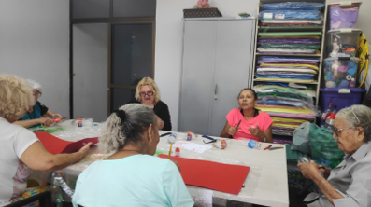 | 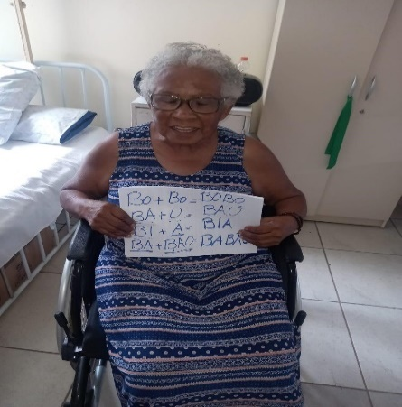  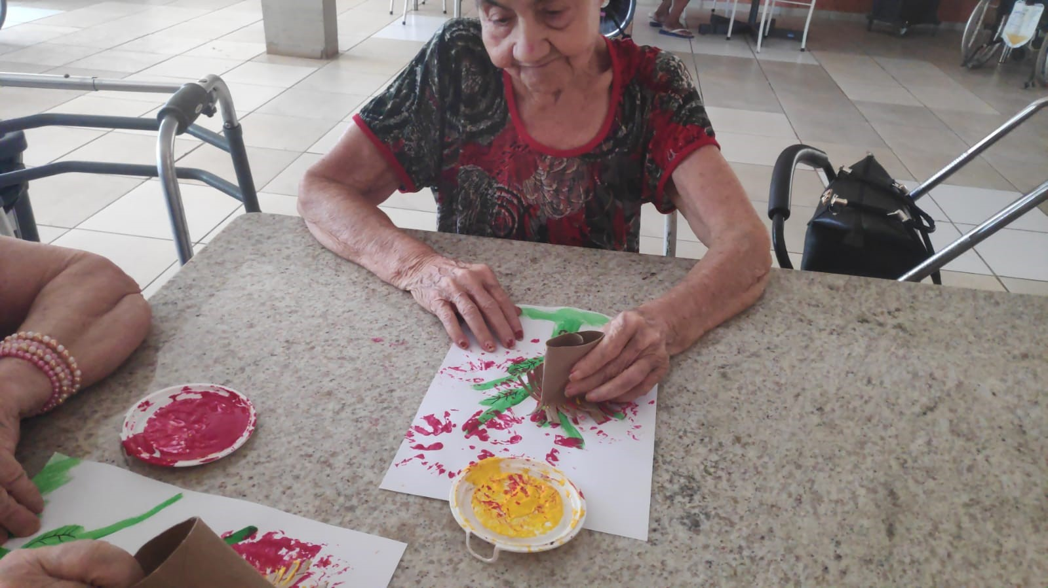 | 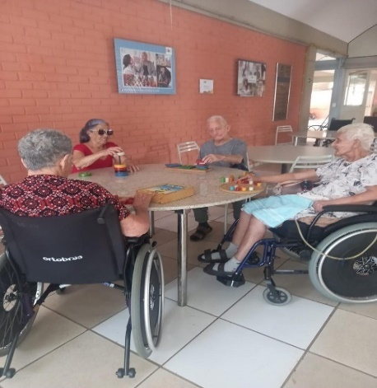
CISF (SCFV): Atividades Socioculturais (Artesanato) | CISF (Centro Dia): Atividades Socioeducativas (Alfabetização) | CISF (Casa Lar e SCFV): Atividades Socioculturais (Atividades Lúdicas)

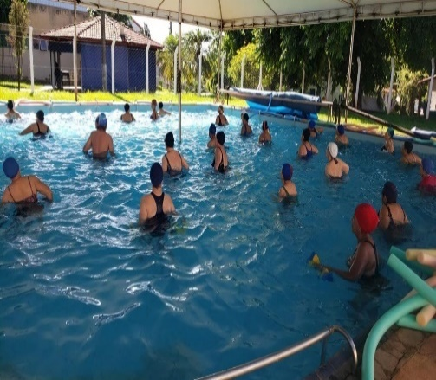 | 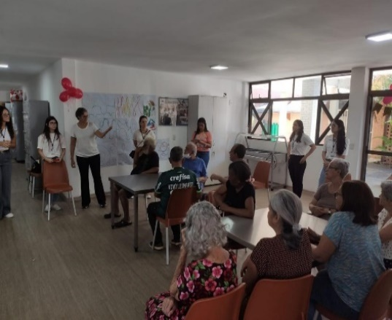 | 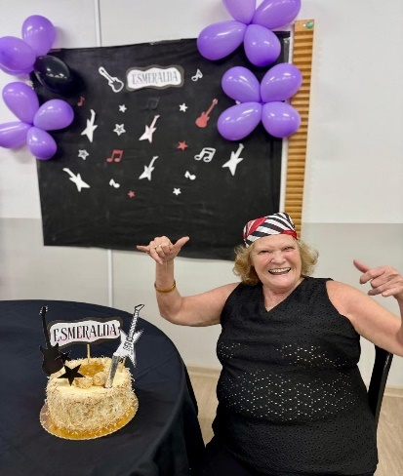
CISF (Centro Dia): Atividades Físicas (Hidroginástica) | CISF (ILPI): Atividades de Promoção e Atenção à Saúde (Nutrição) | CISF (Casa Lar e SCFV): Atividades Socioculturais (Aniversariantes do Mês)

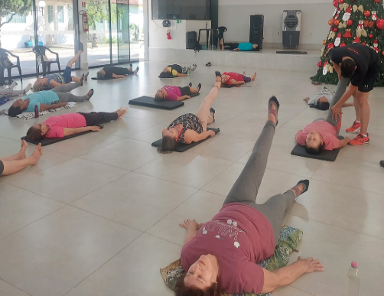 | 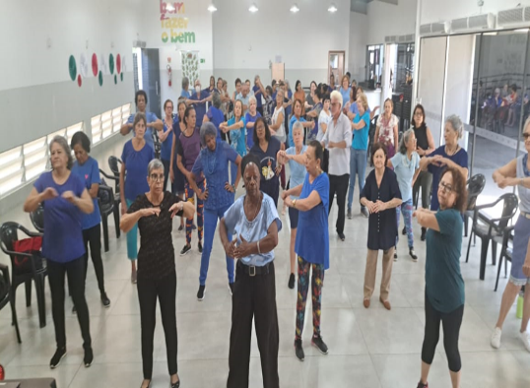 | 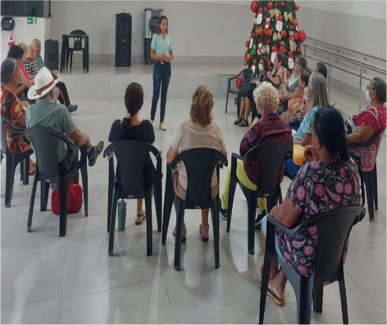
CIVV (Casa Lar e SCFV): Atividades Físicas (Pilates) | CIVV (Casa Lar e SCFV): Atividades Físicas (Dança Recreativa) | CIVV (Casa Lar e SCFV): Atividades Socieducativas (Roda de Conversa)

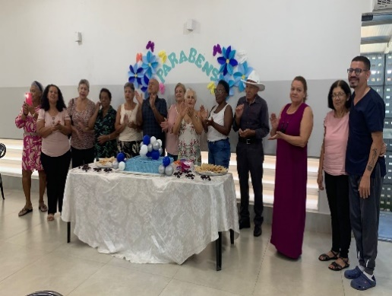 | 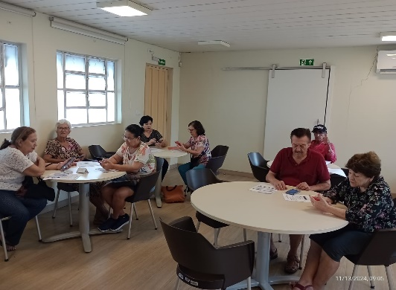 | 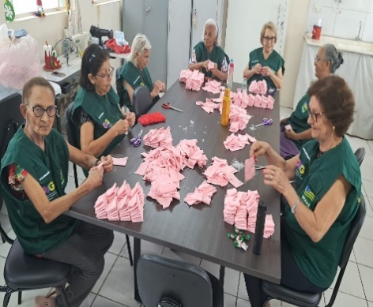  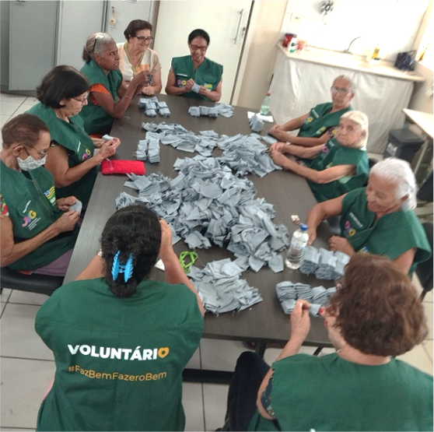
CIVV (Casa Lar e SCFV): Atividades Socioculturais (Aniversariantes do Mês) | CIVV (Casa Lar e SCFV): Inclusão Digital | CIVV (Casa Lar): Voluntariado

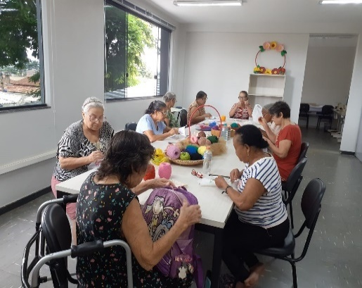 | 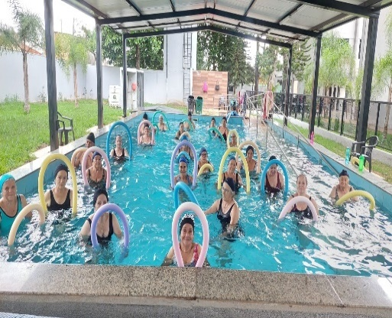 | 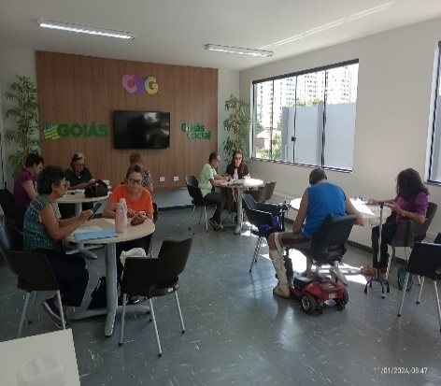
EBV I (Centro Dia e SCFV): Atividades Socioculturais (Artesanato) | EBV I (SCFV): Atividades Físicas (Hidroginástica) | EBV I (Centro Dia e SCFV): Inclusão Digital

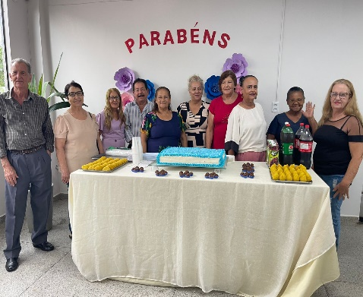 | 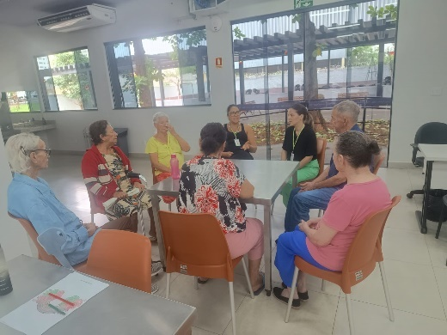 | 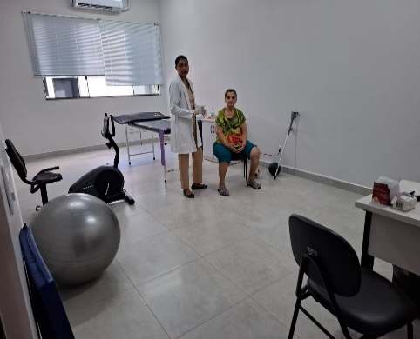
EBV I (Centro Dia e SCFV): Atividades Socioculturais (Aniversariantes do Mês) | EBV I (Centro Dia): Atendimento Psicossocial | EBV I (Centro Dia): Atividades de Promoção e Atenção à Saúde (Fisioterapia)

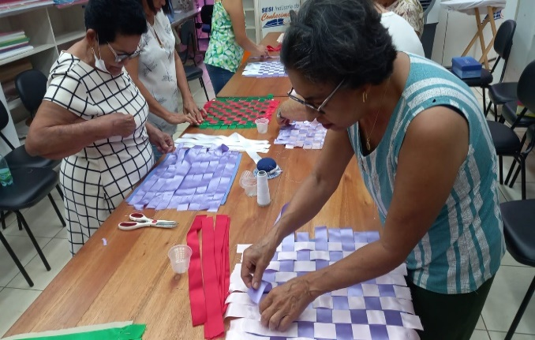 | 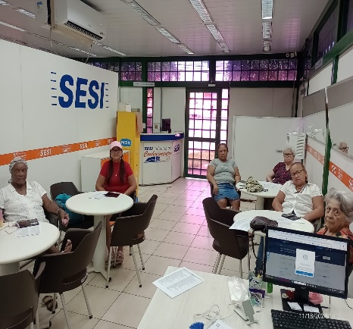 | 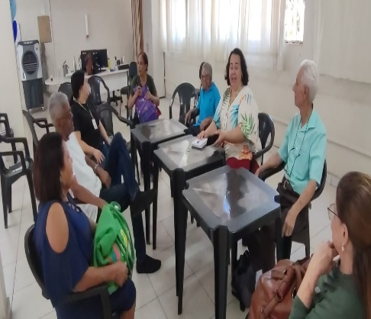
EBV II (SCFV): Atividades Socioculturais (Artesanato) | EBV II (SCFV): Inclusão Digital | EBV II (SCFV): Atendimento Psicossocial

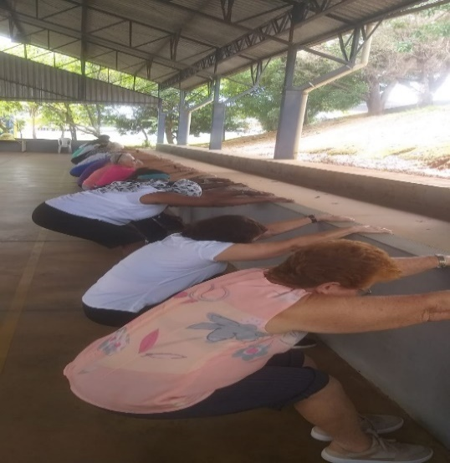 | 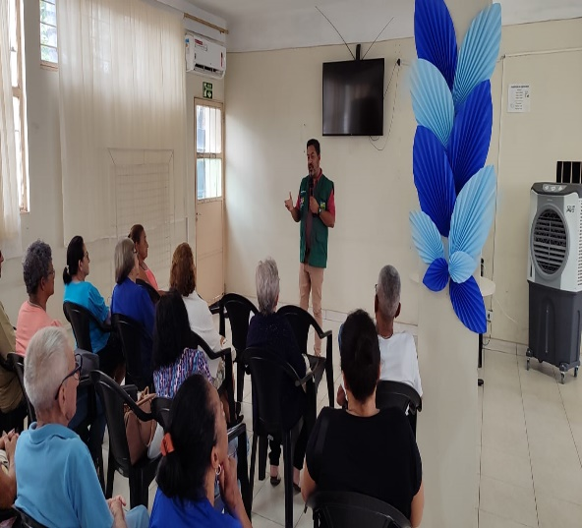 | 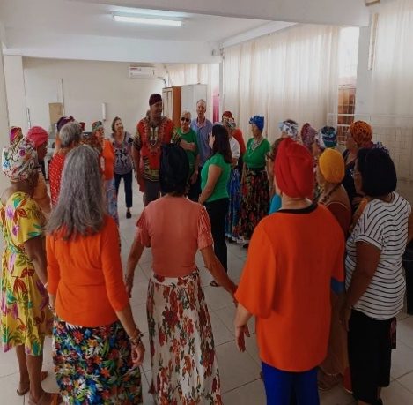
EBV II (SCFV): Atividades Físicas (Treinamento Funcional) | EBV II (SCFV): Atividades Socioeducativas (Palestra: Novembro Azul) | EBV II (SCFV): Atividades Física (Dança Afro)

ORGANIZAÇÃO DAS VOLUNTÁRIAS DE GOIÁS
RELATÓRIO GERENCIAL MENSAL DE EXECUÇÃO - 24º Termo Aditivo
PROGRAMA JUVENTUDE TECENDO O FUTURO - PJTF

PLANO DE TRABALHO - EIXO 1: AÇÕES DE ATENDIMENTO / UNIDADE EXECUTORA: CENTRO DA JUVENTUDE TECENDO O FUTURO (CJTF) - PROGRAMA JUVENTUDE TECENDO O FUTURO (PJTF)
MÊS DE REFERÊNCIA: NOVEMBRO / 2024
OPERACIONALIZAÇÃO DAS AÇÕES DE PROTEÇÃO SOCIAL

1. INDICADORES ESTATÍSTICOS QUE PERMITAM AVALIAÇÃO QUANTITATIVA E QUALITATIVA DO DESEMPENHO E DO CUMPRIMENTO DAS METAS PACTUADAS (P.1 RN nº 013/2017 - TCE-GO)
PROTEÇÃO SOCIAL BÁSICA E AÇÕES DE PROMOÇÃO DA INTEGRAÇÃO AO MERCADO DE TRABALHO
SERVIÇO DE CONVIVÊNCIA E FORTALECIMENTO DE VÍNCULOS E INTEGRAÇÃO AO MERCADO DE TRABALHO
UNIDADE EXECUTORA |  | ESPECIFICAÇÃO | METAS FÍSICAS
 |  |  | Prevista | Realizada
CENTRO DA JUVENTUDE TECENDO O FUTURO - CJTF |  | Número adolescentes e jovens atendidos no Programa Juventude Tecendo o Futuro/mês | 500 | 645

2. MEDIDAS IMPLEMENTADAS COM VISTAS AO SANEAMENTO DE EVENTUAIS DISFUNÇÕES ESTRUTURAIS QUE PREJUDICARAM OU INVIABILIZARAM O ALCANCE DAS METAS FIXADAS (P.4 RN nº 013/2017 - TCE-GO)
Causa: O Programa Juventude Tecendo o Futuro (PJTF) alcançou 129% da meta prevista, devido as atividades de parceiros e início de novas atividades.
Medidas implementadas/a implementar: Como a meta foi ultrapassada, não há medidas saneadoras a serem implementadas;
Prazo para tratar a causa: Não há prazo.

3. EXECUÇÃO DOS PROGRAMAS DE TRABALHO PROPOSTOS, COM ESCLARECIMENTOS, SE FOR O CASO, SOBRE AS CAUSAS QUE INVIABILIZARAM O PLENO CUMPRIMENTO DAS METAS ESTABELECIDAS (P.2 RN nº 013/2017 - TCE-GO)
O Programa Juventude Tecendo o Futuro (PJTF) tem como objetivo o fortalecimento de vínculos familiares e sociais, a promoção de oportunidades de acesso à renda e a integração ao mundo do trabalho. O público-alvo do programa são jovens de 12 a 21 anos, oportunizando ações para redução da vulnerabilidade e risco social. Neste mês de novembro, o programa atendeu 645 beneficiários. Os serviços oferecidos através do programa e a quantidade de beneficiários estão descritos de forma resumida na tabela 1 abaixo:

Tabela 1: Resumo dos serviços realizados no PJTF

Serviços oferecidos | Quantidade de inscritos nas atividades
Acompanhamento Serviço Social | 365
Acompanhamento Psicossocial | 114
Atividades Socioeducativas | 503
Atividades Socioculturais | 160
Atividades de Inclusão Digital | 83
Atividades Físicas | 295

Outros Serviços | Quantidade
Nutrição – Refeições e Lanches | 3.478
Benefícios ofertados da OVG | 152
Fonte: Coordenação do PJTF

Os dados da Tabela 1 mostram a participação de adolescentes e jovens em diversos serviços. A coluna “'Quantidade de inscritos nas atividades' soma a participação em cada serviço; porém, os mesmos jovens podem estar inscritos em mais de uma atividade.

Tabela 2: Atividades iniciadas no mês

Serviços oferecidos | Quantidade de turmas/grupos | Quantidade de inscritos
Oficina de Robótica | 4 | 45
Fonte: Coordenação do PJTF

A tabela 2 demonstra as atividades iniciadas neste mês. Ela apresenta a quantidade de turmas ou grupos, e o número de inscritos em cada tipo de atividade ofertada.

Grupo de Convivência e Fortalecimento de Vínculos
No contexto da reestruturação do Serviço de Convivência e Fortalecimento de Vínculos (SCFV) do Programa, foram realizadas atividades de planejamento, organização e sistematização para estabelecer e fortalecer o serviço. Para que o SCFV cumpra seu papel de oferecer um ambiente seguro e acolhedor aos adolescentes e jovens, é essencial que a equipe domine a metodologia tanto em teoria quanto na prática. Nesse processo, foram realizadas discussões para criar ações baseadas nos eixos norteadores do SCFV: Convivência, Direito de Ser e Participação Cidadã. Essas iniciativas tiveram como objetivo incentivar a participação ativa de adolescentes nas atividades do Programa, fortalecer os vínculos familiares e comunitários e apoiar seu desenvolvimento integral.

Acompanhamento Serviço Social

Tabela 3: Atendimentos individuais e em grupo do Serviço Social

Serviços oferecidos | Quantidade de beneficiários | Quantidade de Famílias atendidas (grupo familiar)
Acompanhamento Serviço Social | 365 | 57
Fonte: Coordenação do PJTF

Os atendimentos realizados pelo Serviço Social (Tabela 3), ocorreram de forma individual e em grupos. Dentre os procedimentos realizados destacam-se:

- Acolhimento: O acolhimento e acompanhamento dos novos beneficiários e responsáveis buscou fortalecer os vínculos com esta organização;
- Escuta qualificada: escuta técnica e crítica, embasada nos conhecimentos acerca da questão social, políticas públicas e afins, conduzida em entrevistas e atendimentos individuais e grupais;
- Entrevista e levantamento socioeconômico: Procedimento integrante do processo de inscrição e em atendimentos, coletando dados fundamentais para intervenções direcionadas;
- Diagnóstico social: Aplicado a todos os beneficiários, identificando prioridades para intervenções assertivas;
- Orientação e apoio sociofamiliar: Apoio ao fortalecimento de vínculos e valorização da família como núcleo formativo;
- Informações e encaminhamentos: Orientações sobre programas sociais, benefícios, serviços e direitos, articulando redes de saúde, educação e assistência social e demais dispositivos públicos e privados pertinentes;
- Estudo de Caso: Desenvolvido com a equipe técnica e instrutores, unificando condutas e ações específicas.

Neste mês foram realizados 19 contatos telefônicos e 15 visitas domiciliares, além de uma atualização cadastral. Beneficiários foram selecionados para o recebimento do vale transporte, enquanto cestas de hortifruti e cestas básicas foram repassadas. O oferecimento desses benefícios favoreceu a permanência dos beneficiários nas atividades, a fim de promover sua autonomia e qualidade de vida. Não houve desligamentos neste mês.

As intervenções realizadas pelo Serviço Social ampliaram o acesso dos beneficiários aos direitos garantidos, fortalecendo sua integração comunitária e diminuindo a vulnerabilidade social. As visitas domiciliares e os contatos telefônicos reforçaram os vínculos com as famílias, permitindo uma atuação mais eficaz na superação de barreiras socioeconômicas.

Acompanhamento psicossocial

Tabela 4: Atendimentos individuais e em grupo de Psicologia

Serviços oferecidos | Quantidade de Beneficiários | Quantidade de Famílias atendidas  (grupo familiar)
Acompanhamento Psicossocial | 114 | 46
Fonte: Coordenação do PJTF

A Tabela 4 resume os atendimentos realizados pela equipe de psicologia. Em tais atendimentos foram executadas as seguintes atividades:

- Acolhimento e escuta ativa: Atendimentos focados em demandas psicossociais, promovendo vínculos e validando as necessidades identificadas;
- Entrevista de perfil: Realizadas para coleta de informações psicossociais durante inscrições de novos beneficiários e responsáveis;
- Mediação de conflitos e crises: Apoio psicológico em situações emergenciais, contribuindo para a saúde socioemocional dos beneficiários;
- Manejo de sofrimento psíquico: Intervenções para adolescentes, jovens e familiares em condições de vulnerabilidade emocional;
- Psicoeducação: Promoção de desenvolvimento pessoal e enfrentamento de desafios por meio de orientações e informações acerca de temas da psicologia;
- Orientação e encaminhamentos: Direcionados às redes de assistência social, saúde e educação e demais dispositivos públicos e privados pertinente, conforme demandas;
- Estudo de Caso: Planejamento integrado com a equipe técnica para condutas direcionadas a casos específicos.

Neste mês, o Setor de Psicologia realizou 14 atendimentos remotos, com o objetivo de proporcionar suporte especializado aos beneficiários. Essas ações incluíram o acompanhamento de casos que demandavam intervenção da equipe técnica, contato com beneficiários com entrevistas agendadas, monitoramento dos encaminhamentos realizados, identificação das razões para faltas frequentes nas atividades e apoio a quem busca inserção no mercado de trabalho. Nesse contexto, foram oferecidas orientações e encaminhamentos relacionados aos processos seletivos.

As atividades psicossociais ajudaram os beneficiários a desenvolverem habilidades importantes para viver em comunidade, como se comunicar bem e trabalhar em grupo. O ambiente seguro das atividades em grupo permitiu que os beneficiários explorassem sua autonomia, mostrando proatividade e engajamento. Essas ações foram fundamentais para fortalecer os laços sociais e familiares, alinhando-se aos objetivos do PJTF de formar cidadãos conscientes de seus direitos e deveres.

Atividades Socioeducativas e de Integração ao Mundo do Trabalho

Tabela 5: Atendimentos das atividades socioeducativas e de Integração ao Mundo do Trabalho

Serviços oferecidos | Beneficiários | Quantidade de Grupos/Turmas
Novembro Azul - Atividade Socioeducativa | 110 | 2
Consciência Negra - Atividade Socioeducativa | 125 | 2
IST'S/AIDS E Segurança sexual | 62 | 1
Relações interpessoais - Bebê Canguru | 84 | 4
Projeto de vida | 15 | 2
Assistente Administrativo | 27 | 1
Cuidados com os cabelos e penteados | 12 | 1
Produção de trança nagô | 17 | 1
Produção de cookies | 9 | 1
Produção de cupcakes | 6 | 1
Produção de mini pizzas doces e salgadas | 13 | 1
Produção de enroladinho de queijo e salsicha | 23 | 1
TOTAL | 503 | 18
Fonte: Coordenação do PJTF

A tabela 5 acima, apresenta os serviços oferecidos nas atividades socioeducativas e nas Ações de Promoção e Integração ao Mundo do Trabalho. As atividades socioeducativas realizadas em novembro contribuíram para o desenvolvimento social, emocional e cultural dos beneficiários. Cada ação proporcionou um espaço de aprendizado e reflexão, fortalecendo a cidadania e incentivando o protagonismo juvenil. Ao abordar temáticas diversificadas e relevantes, as atividades estimularam a adoção de atitudes saudáveis, o respeito à diversidade e o fortalecimento de habilidades interpessoais.

A campanha Novembro Azul foi conduzida com foco na conscientização sobre a saúde masculina e a prevenção do câncer de próstata, destacou a importância de hábitos saudáveis e tratamento precoce. Os beneficiários participaram de dinâmicas que enfatizaram a necessidade de uma alimentação equilibrada, prática regular de exercícios e a redução do consumo de álcool e tabaco, que podem impactar a saúde a longo prazo. A atividade incluiu jogos interativos, como corrida do ovo na colher e bingo, promovendo a integração e engajamento entre os participantes, com premiações que incentivaram a participação ativa.

Em comemoração ao Dia da Consciência Negra, foi promovida uma atividade reflexiva sobre o tema “Consciência Negra: contribuições, desafios e a necessidade de aprendermos sobre essa data”. Durante o evento, os adolescentes exploraram as influências africanas na cultura brasileira, incluindo pratos típicos, costumes e palavras incorporadas ao nosso vocabulário. A ação também expõe situações que evidenciam conflitos étnicos, incentivando o público a refletir sobre a relevância do respeito à diversidade e da valorização das heranças culturais. Ao final, provocações reflexivas estimularam os beneficiários a adotarem atitudes que promovam inclusão e empatia no cotidiano.

Além disso, o Colégio Tecnológico de Goiás - COTEC conduziu uma palestra sobre Infecções Sexualmente Transmissíveis (ISTs) e HIV/AIDS, abordando a prevenção e promoção de saúde. O encontro destacou a importância da informação como ferramenta de prevenção, apresentando métodos de proteção, como o uso de preservativos, e a relevância do diálogo aberto sobre sexualidade. Os adolescentes participaram ativamente, demonstrando curiosidade e engajamento, o que contribuiu para um ambiente de aprendizagem seguro e acolhedor.

O projeto Bebê Canguru promoveu encontros voltados para o fortalecimento das relações interpessoais durante a adolescência. As atividades enfatizaram o papel das redes de apoio e os benefícios do diálogo e da empatia nos vínculos familiares e sociais. Os adolescentes participaram de dinâmicas que reforçaram habilidades como a comunicação assertiva, o respeito mútuo e a colaboração, promovendo um espaço para troca de experiências e construção de relações mais saudáveis.

As Ações de Promoção e Integração ao Mundo do Trabalho, realizadas em novembro, ampliaram as perspectivas profissionais dos adolescentes e jovens, promovendo maior inclusão social e contribuindo para a redução da vulnerabilidade econômica. Por meio de acompanhamento técnico, formações práticas e suporte personalizado, as ações permitiram o desenvolvimento de habilidades essenciais para o mercado de trabalho e para a geração de renda.

Os participantes do segundo ciclo do Projeto de Vida continuaram sendo acompanhados de forma remota e presencial, com foco no envio de oportunidades de emprego e orientação direcionada. Um atendimento presencial específico foi realizado para atender uma família, proporcionando suporte adequado em relação às necessidades apresentadas. O acompanhamento remoto demonstrou-se uma estratégia eficaz para ampliar o alcance das ações e manter os participantes engajados nas oportunidades oferecidas.

O setor de Psicologia desempenhou um papel crucial no suporte técnico e na divulgação de dois processos seletivos, da Saneago e da Advocacia-Geral da União (AGU). Além de criar um grupo para facilitar a comunicação e promover acesso democrático às informações, o setor disponibilizou atendimento individualizado, equipamentos e orientações práticas para os beneficiários. Durante a realização das provas, suporte presencial foi oferecido, garantindo tranquilidade e confiança aos participantes. O acompanhamento contínuo do progresso dos certames reforça o compromisso em promover a integração efetiva dos jovens ao mercado de trabalho.

O curso de Assistente Administrativo avançou com conteúdo voltados para gestão de pessoas, redação empresarial e elaboração de documentos administrativos. Essa formação tem capacitado os beneficiários para atuar em processos organizacionais, contribuindo para o desenvolvimento de habilidades práticas que ampliam as possibilidades de inserção no mercado de trabalho.

Em parceria com o COTEC, oficinas práticas foram conduzidas para estimular o empreendedorismo e a geração de renda entre os participantes. Os beneficiários tiveram acesso a conteúdo voltados para cuidados com os cabelos e penteados, produção de trança nagô e diversas preparações culinárias, como cookies, cupcakes, mini pizzas doces e salgadas, e enroladinhos de queijo e salsicha. Essas atividades forneceram conhecimentos técnicos e estimularam a criatividade, possibilitando a aplicação prática das habilidades em empreendimentos próprios ou como complemento à renda familiar.

Atividades Socioculturais

Tabela 6: Atendimentos da Biblioteca (incentivo à leitura)

Ações de Incentivo à Leitura - Biblioteca
Atendimentos na Biblioteca - Leitura e Jogos Cognitivos | 130
Fonte: Coordenação do PJTF

O serviço de biblioteca (tabela 6) oportunizou a leitura e o acesso à informação, promovendo o desenvolvimento do senso crítico dos beneficiários. Com um acervo de mais de 6.000 livros e uma área de jogos que exercita competências cognitivas, o espaço enriquece o conhecimento e estimula o pensamento crítico. Os beneficiários aprendem a questionar e refletir sobre diversos temas, o que fortalece a cidadania e impulsiona o crescimento sociocultural contínuo.

Tabela 7: Atendimentos das atividades socioculturais

Serviços oferecidos | Beneficiários | Quantidade de Grupos/Turmas
Oficina de Corte e costura | 18 | 4
Oficina de Trabalhos Manuais e Artesanato | 34 | 4
Oficina de Culinária e Gastronomia | 38 | 4
Oficina de Violão | 37 | 4
Oficina de Teclado | 32 | 4
Oficina de Violino | 1 | 1
TOTAL | 160 | 21
Fonte: Coordenação do PJTF

A oficina de corte e costura destacou-se com a confecção de conjuntos de alfaiataria, incluindo short e colete sob medida. Durante as atividades, os participantes aplicaram habilidades técnicas de modelagem, ajuste de moldes e acabamento, demonstrando criatividade na escolha de tecidos e detalhes. Além disso, foi realizada uma roda de conversa conduzida por estagiários de psicologia, permitindo reflexões sobre a experiência na oficina e a coleta de dados para futuras intervenções.

Na oficina de trabalhos manuais e artesanato, as atividades incluíram a criação de decorações temáticas como Novembro Azul, Dia da Consciência Negra e Natal, além da produção de objetos com matéria-prima natural. Os trabalhos estimularam a criatividade e a resolução de problemas de forma original, ao mesmo tempo em que permitiram contato prático com teorias e técnicas artesanais.

As aulas de música avançaram no repertório com canções como Jump (Van Halen), Photograph e Índios (Legião Urbana). Os participantes exploraram conceitos básicos de musicalização, aprendendo a identificar notas, claves de Sol e Fá, e aprimorando a técnica instrumental. O progresso demonstrado, reflete o domínio crescente dos fundamentos musicais e a criatividade dos adolescentes no processo de aprendizado.

A oficina de culinária teve foco em pratos salgados, como escondidinho, strogonoff e saladas variadas. Os participantes desenvolveram habilidades práticas na cozinha, aprenderam sobre nutrição equilibrada e exploraram o reaproveitamento de alimentos para evitar desperdícios. A integração e a troca de experiências entre os jovens foram reforçadas, enquanto a introdução de receitas mais elaboradas despertou entusiasmo e mostrou o potencial empreendedor da culinária.

Durante o mês, a equipe de psicologia promoveu Cinedebates com filmes escolhidos pelos beneficiários, como Minions 2, Up e Coraline. Essas atividades fomentaram a convivência e o protagonismo juvenil, além de incentivar discussões sobre temas relevantes. Também foi realizado um cinedebate temático de Halloween, em conjunto com o Programa Meninas de Luz com exibição de filmes e concurso de fantasias, fortalecendo os vínculos comunitários e ampliando a integração entre programas do Centro da Juventude.

As atividades socioculturais contribuíram para a formação de habilidades técnicas, sociais e criativas, promovendo o enriquecimento cultural e a convivência comunitária. O impacto positivo reflete-se no fortalecimento de vínculos, no aumento da confiança dos participantes e na ampliação de suas perspectivas, consolidando o papel do PJTF como espaço de transformação e cidadania.

Atividades de Inclusão Digital

Tabela 8 – Atendimentos das atividades de inclusão digital

Serviços oferecidos | Beneficiários | Quantidade de Grupos/Turmas
Informática Fundamental | 38 | 2
Oficina de Robótica | 45 | 4
TOTAL | 83 | 6

Fonte: Coordenação do PJTF

O PJTF ofereceu atividades voltadas a Inclusão Digital (tabela 8), abordando ferramentas de Tecnologia da Informação e Comunicação a fim de promover autonomia e cidadania digital.

Os cursos de informática fundamental entraram na fase final em novembro, com exercícios práticos que integraram recursos do Excel e PowerPoint. Os beneficiários prepararam apresentações multimídia sobre temas como sustentabilidade e introdução ao mundo do trabalho, consolidando habilidades essenciais para o uso do pacote Office. A inclusão digital foi promovida com o desenvolvimento de competências que potencializam a empregabilidade e o acesso à informação.

A oficina de robótica teve início em parceria com a SECTI e o Instituto Federal de Goiás, integrando teoria e prática em diferentes etapas. A introdução à informática abordou conceitos básicos e componentes de hardware, enquanto a lógica matemática e programação introduziram operadores lógicos e estruturas condicionais. A prototipação com Arduino e Raspberry Pi capacitou os jovens na configuração de sensores e atuadores, finalizando com o desenvolvimento de projetos para Internet das Coisas (IoT).

As atividades de inclusão digital impactaram positivamente o aprendizado dos beneficiários ao combinar tecnologia com prática aplicada. Os cursos e oficinas proporcionaram novas possibilidades de atuação no mercado de trabalho, promoveram a criatividade e estimularam a resolução de problemas, fortalecendo a autonomia e a confiança dos participantes no uso de ferramentas digitais e tecnológicas.

Atividades Físicas
Tabela 9 – Atendimentos das atividades Físicas.

Serviços oferecidos | Beneficiários | Quantidade de Grupos/Turmas
Basquete | 13 | 2
Futsal | 75 | 4
Jiu-jitsu | 29 | 3
Karatê | 28 | 4
Natação | 71 | 12
Vôlei | 79 | 6
TOTAL | 295 | 31
Fonte: Coordenação do PJTF

Durante as atividades esportivas de quadra realizadas em novembro, os adolescentes participaram das modalidades de futsal, vôlei e basquete. Os encontros integraram o ensino de fundamentos técnicos, como passe, drible, arremesso e saque, com a aplicação prática em jogos, promovendo a compreensão das estratégias coletivas.

A natação continuou com exercícios voltados para adaptação ao meio líquido e desenvolvimento de técnicas de nado crawl e costas, incluindo braçada, pernada e respiração. Os participantes mostraram avanços técnicos, maior capacidade cognitiva e um comportamento mais respeitoso entre si e com o professor. As aulas foram organizadas para reforçar o condicionamento físico, a coordenação motora e a integração social, preparando os jovens para desafios individuais e coletivos.

No Jiu-jitsu, os beneficiários aprenderam posições como berimbolo, guarda fechada e meia guarda, complementadas com preparação física. O Karatê trabalhou técnicas específicas, incluindo kata e kihon ippon, fortalecendo disciplina, autocontrole e concentração. Ambas as modalidades promoveram habilidades psicossociais, como resiliência, controle emocional, cooperação e respeito mútuo, ampliando os benefícios para além das práticas esportivas.

As atividades físicas demonstraram impacto significativo no desenvolvimento técnico, físico e social dos beneficiários. A participação ativa nas modalidades contribuiu para a formação de habilidades fundamentais, como trabalho em equipe e disciplina, enquanto a prática regular fortaleceu os vínculos entre os jovens e reforçou a promoção da saúde e bem-estar.

Outras atividades desenvolvidas

- Participação na Capacitação – Triagem de Risco no Desenvolvimento Infantil.;
- Participação na Capacitação – Prevenção da exploração e do abuso sexual (PSEA) – UNICEF;
- Capacitação sobre Sistema Eletrônico de Informação (SEI).

4. INDICADORES DE GESTÃO QUE PERMITAM AFERIR A EFICIÊNCIA, EFICÁCIA, ECONOMICIDADE, QUALIDADE E PRODUTIVIDADE DA ATUAÇÃO DA ENTIDADE, LEVANDO-SE EM CONTA OS RESULTADOS QUANTITATIVOS E QUALITATIVOS ALCANÇADOS PELA INSTITUIÇÃO (p.3 RN nº 013/2017 - TCE-GO)
De acordo com a Sistemática de Acompanhamento e Avaliação dos Indicadores do Contrato de Gestão entre SEAD e OVG (Anexo IV), os Indicadores de Gestão, nomeados Indicadores de Desempenho, são apresentados semestralmente, nos meses de julho, referente ao primeiro semestre, e janeiro, referente ao segundo semestre.
Goiânia, novembro de 2024.
Luís Maurício Bessa Scartezini |  | Janine Almeida Silva Zaiden  Diretora de Planejamento e Gestão
Gerente de Planejamento
Rúbia Erika Prado Cardoso |  | Sérgio Borges Fonseca Júnior
Diretora de Programas para Juventude |  | Diretor Administrativo e Financeiro
Adryanna Leonor Melo de Oliveira Caiado
Diretora Geral

ANEXO - FOTOS E LEGENDAS DE AÇÕES REALIZADAS NO MÊS DE REFERÊNCIA
 | 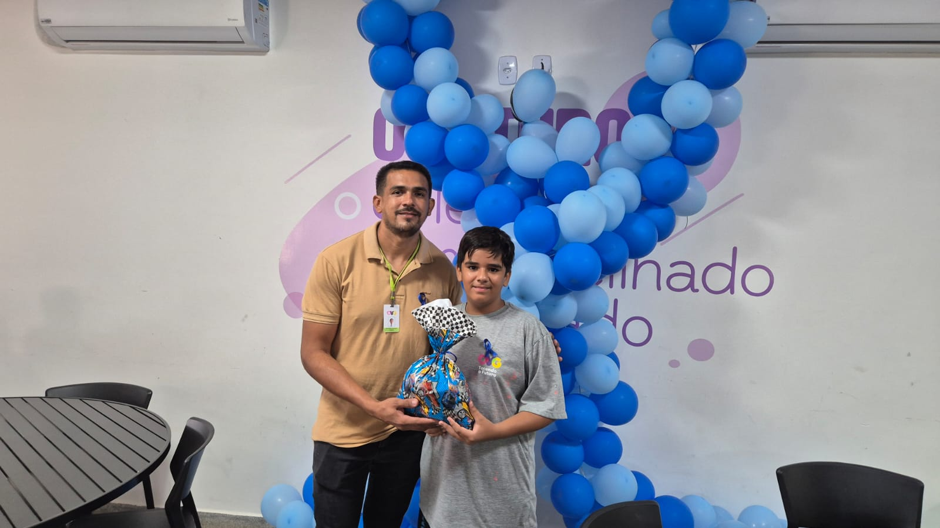 | 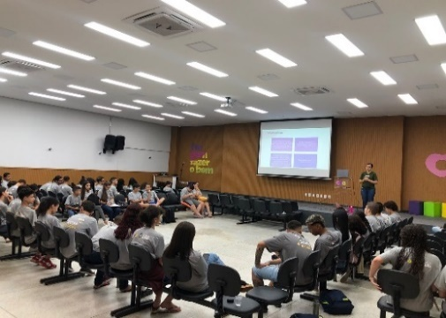 | 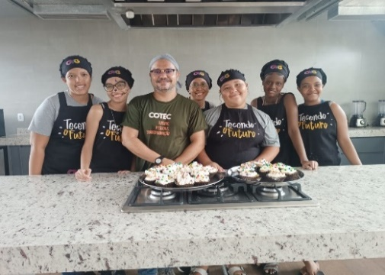
 | Novembro Azul – Atividade Socioeducativa | IST/AIDS – Atividade Socioeducativa | Oficina de Cookie - APIMT

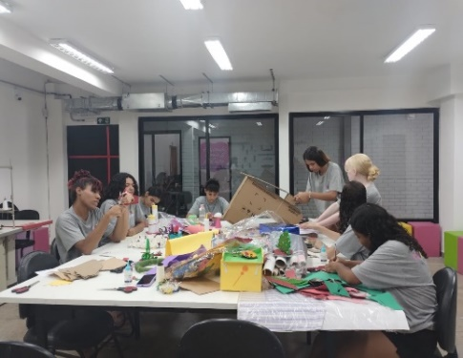 | 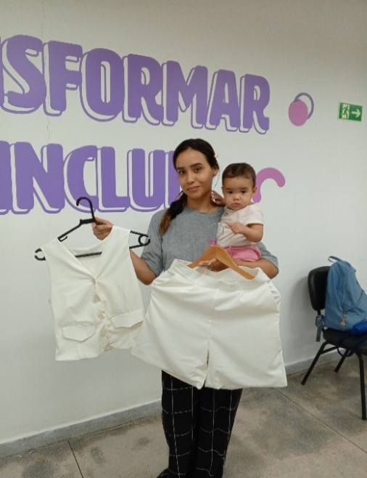 | 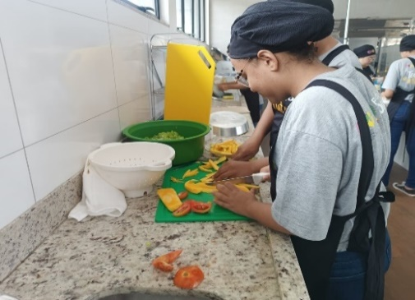
Oficina de Trabalhos Manuais e Artesanato | Oficina de Corte e Costura | Oficina de Culinária

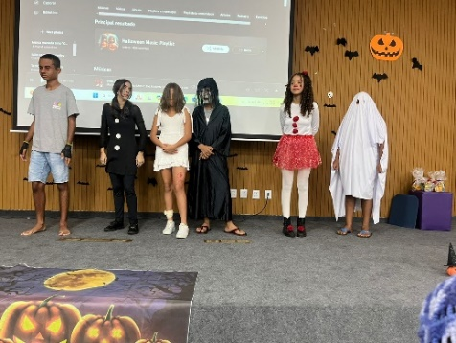 | 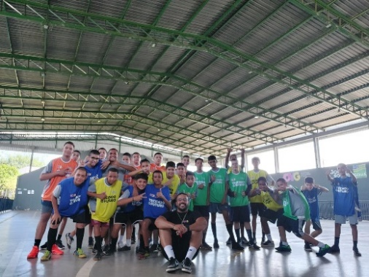 | 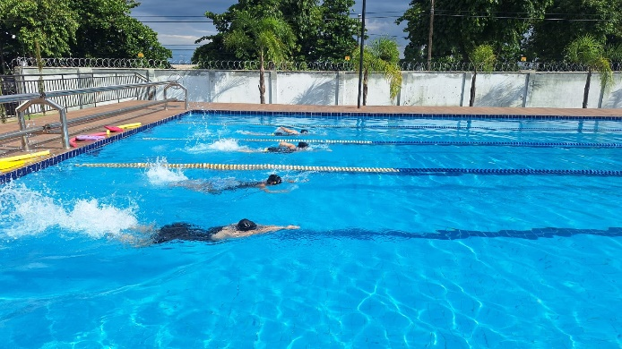
Concurso de Fantasia | Atividade Esportiva - Modalidades de Quadra | Atividade Esportiva - Modalidades de Aquáticas

ORGANIZAÇÃO DAS VOLUNTÁRIAS DE GOIÁS
RELATÓRIO GERENCIAL MENSAL DE EXECUÇÃO - 24º Termo Aditivo
PROGRAMA MENINAS DE LUZ - PML

PLANO DE TRABALHO - EIXO 1: AÇÕES DE ATENDIMENTO / UNIDADE EXECUTORA: CENTRO DA JUVENTUDE TECENDO O FUTURO (CFJT) - PROGRAMA MENINAS DE LUZ (PML)
MÊS DE REFERÊNCIA: NOVEMBRO / 2024
OPERACIONALIZAÇÃO DAS AÇÕES DE PROTEÇÃO SOCIAL

1. INDICADORES ESTATÍSTICOS QUE PERMITAM AVALIAÇÃO QUANTITATIVA E QUALITATIVA DO DESEMPENHO E DO CUMPRIMENTO DAS METAS PACTUADAS (P.1 RN nº 013/2017 - TCE-GO)
PROTEÇÃO SOCIAL BÁSICA
SERVIÇO DE CONVIVÊNCIA E FORTALECIMENTO DE VÍNCULOS
UNIDADE EXECUTORA |  | ESPECIFICAÇÃO | METAS FÍSICAS
 |  |  | Prevista | Realizada
CENTRO DA JUVENTUDE TECENDO O FUTURO - CJTF |  | Número adolescentes e jovens atendidas no Programa Meninas de Luz/mês | 150 | 155

2. MEDIDAS IMPLEMENTADAS COM VISTAS AO SANEAMENTO DE EVENTUAIS DISFUNÇÕES ESTRUTURAIS QUE PREJUDICARAM OU INVIABILIZARAM O ALCANCE DAS METAS FIXADAS (P.4 RN nº 013/2017 - TCE-GO)
Causa: Em novembro, o Programa Meninas de Luz (PML) alcançou 103% da meta prevista. A realização de busca ativa em unidades socioassistenciais, de saúde, eventos estaduais e entidades religiosas foram mantidas, objetivando novos acolhimentos e a ampliação do atendimento às jovens já atendidas pelo programa, assim como a demanda espontânea também ocorre.
Medidas implementadas/a implementar: Como a meta foi ultrapassada, não há medidas saneadoras a serem implementadas.
Prazo para tratar a causa: Não há prazo.

3. EXECUÇÃO DOS PROGRAMAS DE TRABALHO PROPOSTOS, COM ESCLARECIMENTOS, SE FOR O CASO, SOBRE AS CAUSAS QUE INVIABILIZARAM O PLENO CUMPRIMENTO DAS METAS ESTABELECIDAS (P.2 RN nº 013/2017 - TCE-GO)
O Programa Meninas de Luz (PML) é ofertado na unidade Centro da Juventude Tecendo o Futuro (CJTF) para gestantes e jovens mães (inscritas quando ainda gestantes), com idade entre 12 e 21 anos. Os serviços oferecidos e a quantidade de beneficiárias atendidas estão descritos de forma resumida na tabela 1 abaixo:

Tabela 1: Serviços oferecidos no PML

Serviços oferecidos | Quantidade de gestantes e jovens mães atendidas
Acompanhamento Serviço Social | 139
Acompanhamento Psicossocial | 143
Atividades Socioeducativas e Culturais | 107
Acompanhamento de Nutrição | 7
Acompanhamento de Odontologia | 16
Atividades Físicas | 107
Fonte: Coordenação do PML

Os serviços do Programa Meninas de Luz são realizados pelas equipes do programa através de atividades específicas e em eventos de integração na unidade. Os grupos de gestantes e jovens mães participantes receberam orientações socioeducativas no âmbito da assistência social, psicologia, nutrição, odontologia e educação física que foram contextualizadas considerando as realidades concretas de cada participante.

Além disso, dinâmicas e atividades integrativas foram realizadas com o objetivo de: fortalecer os vínculos familiares; possibilitar a expressão de percepções e vivências das participantes; prevenir situações de vulnerabilidade social; estimular a autoestima e autonomia das adolescentes e jovens além de promover a inclusão social.

Grupos de Convivência

Os grupos de convivência, organizados por faixa etária, foram efetivados em encontros semanais de 40 minutos que fortalecem o vínculo entre mães e bebês, estimulam reflexões sobre autonomia e direitos civis, e criam um ambiente de apoio emocional e troca de experiências. Essas atividades visaram o desenvolvimento individual e a criação de uma rede de apoio entre as participantes, promovendo o bem-estar e a reflexão sobre as diferentes fases da gestação e a maternidade.

Durante o mês de novembro, coincidindo com a campanha da “Consciência Negra”, os temas envolvidos nos grupos incluíram:

- Escuta Positiva: Fomentando uma escuta consciente e empática;
- Comunicação Assertiva: Estratégias para transmitir informações de forma clara, dinâmica e respeitosa;
- Fala Eficiente: Técnicas para comunicar mensagens de forma clara, rápida e simples.

Com o objetivo de promover o acesso à informação e incentivar a reflexão sobre a pluralidade social, cultural e humana, foram realizados encontros abertos ao diálogo e à escuta empática, com mediação ativa ao longo de todo o processo. Esses momentos buscam criar um ambiente acolhedor, onde os participantes possam compartilhar livremente pensamentos, opiniões e vivências.

Os temas abordados incluíram preconceito, racismo, tolerância e respeito. As discussões e ações realizadas nos grupos são pautadas na superação dos desafios para a construção de uma sociedade mais inclusiva e justa. Os grupos foram organizados por faixa etária, garantindo que temas como identidade, empoderamento e cidadania fossem tratados de forma acessível e significativa para cada público.

As ações visaram incentivar a participação ativa e o envolvimento pessoal dos participantes, proporcionando um espaço seguro para a expressão individual e coletiva. Observa-se um crescente engajamento, marcado por maior abertura ao diálogo sobre diversidade e uma interação mais significativa com os conteúdos propostos, fortalecendo o compromisso com o combate ao preconceito e a promoção da igualdade.

Atualmente estão em andamento 6 grupos de gestantes e 1 de jovens mães. Os grupos iniciados em novembro estão relacionados na Tabela 2 abaixo:

Tabela 2: Grupos de gestantes iniciados no mês de Novembro

Descrição | Data de Início | Quantidade de Adolescentes/Jovens
Grupo Intensivo Matutino | 21/11/24 | 6
Grupo Família Fortalecida | 28/11/24 | 24
Fonte: Coordenação do PML

De acordo com a tabela 2, foi iniciado 1 grupo no mês de novembro (Intensivo matutino. O “Grupo Intensivo” atende beneficiárias no fim da gestação, fornecendo preparação para a maternidade e puerpério de modo ágil. Além disso, foi realizado “Grupo Família Fortalecida”. Estas reuniões são realizadas e ajustadas para atender às necessidades específicas das beneficiárias de acordo com sua fase de maternidade, proporcionando um ambiente acolhedor e informativo para todos.

Acompanhamento Serviço Social

Tabela 3: Atendimentos individuais e em grupo do Serviço Social

Nº de adolescentes/jovens atendidas | Atendimentos às adolescentes/jovens
139 | 280
Fonte: Coordenação do PML

As atividades realizadas pelo Serviço Social tiveram como principal objetivo conhecer as situações de vulnerabilidade e risco social das famílias das beneficiárias, além de promover o acolhimento e a oferta de informações sobre os serviços disponíveis. As ações desenvolvidas visaram atender de forma personalizada às demandas das famílias, por meio de atendimentos individualizados e visitas domiciliares. Além disso, foram realizadas quatro visitas domiciliares para um acompanhamento mais próximo das beneficiárias. Dentre os principais eixos de atuação, destacam-se:

- Atividades Coletivas e Comunitárias: Destacou-se o trabalho contínuo de conscientização sobre direitos e deveres das participantes para promoção de participação ativa em suas comunidades, através de rodas de conversa e trocas de experiências;
- Encaminhamentos à Rede Socioassistencial: As beneficiárias foram encaminhadas para a rede socioassistencial conforme suas demandas específicas. Além disso, houve atendimentos de emergência, com a distribuição de benefícios eventuais, como cestas básicas, hortifrútis e absorventes higiênicos;
- Atividades de Conscientização e Capacitação: Os temas abordados incluíram "Planejamento Familiar e Métodos Contraceptivos" e "A Importância da Educação no Projeto de Vida da Jovem Mãe", ampliando o conhecimento das participantes sobre esses temas essenciais;
- Grupo Intensivo: A equipe proporcionou um espaço dedicado as beneficiárias, visando atender suas necessidades por meio de atividades direcionadas e personalizadas, incluindo um encontro preparatório para as gestantes se prepararem para a transição ao grupo de jovens mães;
- Acompanhamento e Planejamento do SCFV: Os registros referentes ao planejamento do Serviço de Convivência e Fortalecimento de Vínculos (SCFV) foram mantidos, bem como realizadas avaliações periódicas, em conjunto com as famílias, dos resultados e impactos das atividades ofertadas. Essa avaliação contínua é essencial para garantir a efetividade do serviço e seu alinhamento às demandas emergentes da comunidade.

Desse modo, o Serviço Social trabalhou em novembro para fortalecer os vínculos familiares, sociais e comunitários das beneficiárias do programa, promovendo empoderamento, cidadania e acesso a direitos. Essa abordagem participativa mostrou-se eficaz, promovendo autonomia, acesso à informação e apoio mútuo, facilitando a melhoria da qualidade de vida das participantes.

Além disso, foram realizadas 10 visitas domiciliares às beneficiárias do programa, com o objetivo de acompanhar as puérperas e os recém-nascidos. Durante as visitas, ofereceu-se acompanhamento psicossocial, bem como orientações e encaminhamentos de acordo com as necessidades identificadas.

Encaminhamentos ao Conselho Tutelar e ao CREAS de Senador Canedo foram efetivados, garantindo o acesso da participante a medidas de proteção e atendimento especializado. Ainda, a mediação com a rede NUDEM (Núcleo Especializado de Defesa e Promoção dos Direitos da Mulher), fortalecendo parcerias e ampliando o alcance das ações de defesa e promoção dos direitos das mulheres.

Por fim, realizou-se o encontro Família Fortalecida, que contou com a participação de 24 beneficiárias e 17 familiares. Durante o evento, atividades voltadas ao fortalecimento de vínculos foram promovidas, proporcionando momentos de descontração e interação entre os participantes.

Acompanhamento Psicossocial

Tabela 4: Atendimentos individuais e em grupo de Psicologia
Nº de adolescentes/jovens atendidas | Atendimentos às adolescentes/jovens
143 | 205
Fonte: Coordenação do PML

O serviço de psicologia do Programa Meninas de Luz apoiou e promoveu a autonomia das beneficiárias, oferecendo suporte psicossocial para ampliação do acesso aos seus direitos. A atuação visou garantir um atendimento humanizado e integral através dos atendimentos individuais e grupais. As principais ações desenvolvidas foram:

- Fortalecimento do Vínculo Mãe e Bebê: O setor de psicologia realizou intervenções para essa conexão, oferecendo um espaço seguro e acolhedor, de modo a promover o desenvolvimento emocional saudável da díade;
- Desenvolvimento de Potencialidades: Realizadas ações para o desenvolvimento de potencialidades buscando identificar, valorizar e fortalecer as competências de cada beneficiária, preparando-a para enfrentar desafios e tomar decisões conscientes. Esse processo abrange tanto habilidades técnicas quanto o desenvolvimento emocional, como autoestima e autoconfiança;
- Informação sobre Direitos: Foram realizadas orientações e psicoeducação sobre direitos e proteção, com foco em temas como igualdade de gênero e saúde reprodutiva, empoderando beneficiárias a acessar serviços e viver com dignidade e igualdade de oportunidades;
- Promoção da Saúde Mental: O serviço de psicologia ofereceu ambiente seguro e suporte psicológico visando o bem-estar integral, promovendo a aquisição de recursos para enfrentar questões como ansiedade, depressão e estresse e realizando encaminhamentos quando necessário;
- Apoio Psicológico Durante a Gestação: O suporte psicológico ofereceu orientação sobre cuidados pré-natais, saúde reprodutiva e manejo do estresse, além de fortalecer a autoestima das gestantes. Esse acompanhamento proporcionou um espaço de escuta qualificada, ajudando-as a lidar com as transformações emocionais e físicas e promovendo uma vivência de maternidade mais serena;
- Acompanhamento de Jovens mães e cuidados com a Saúde Mental: No acompanhamento de jovens mães, a equipe de psicologia identificou condições como baby blues e depressão pós-parto, promovendo encaminhamentos necessários para a rede de apoio. Esse suporte minimiza impactos negativos e favorece uma recuperação saudável da saúde mental.

Atividades Socioeducativas e Culturais

Tabela 5: Atendimentos das atividades socioeducativas e socioculturais

Nº de Adolescentes/Jovens atendidas | Quantidade de Atividades em Grupos
107 | 22
Fonte: Coordenação do PML

Segundo apresentado na Tabela 5, as atividades socioeducativas tiveram como principal missão oferecer escuta, acolhimento, suporte e orientações às gestantes e jovens mães em situação de vulnerabilidade, sendo desenvolvidas conforme os grupos estabelecidos.

Atividades para Gestantes e Jovens mães: Encontros Socioeducativos: Os encontros visaram oferecer suporte emocional, educação e fortalecimento de vínculos. As temáticas trabalhadas foram:

- Amamentação e Aleitamento Materno: Abordagem sobre os benefícios emocionais e físicos para mãe e bebê, com destaque para o vínculo, a redução de estresse e a prevenção de depressão pós-parto;
- Direitos da Mulher e da Gestante: Informações sobre os direitos legais, incluindo acesso à licença-maternidade, atendimento humanizado no pré-natal e suporte social;
- Importância do Pré-Natal: Orientações sobre saúde gestacional, acompanhamento do desenvolvimento fetal, prevenção de complicações e preparação para o parto;
- Planejamento Familiar: Ações voltadas para decisões informadas sobre métodos contraceptivos e direitos reprodutivos, fortalecendo a autonomia das mulheres;
- Atividade Física: Aulas de Pilates, hidroginástica e alongamentos, voltadas para o fortalecimento físico e mental, com acompanhamento profissional e atestados médicos.

Oficinas Práticas e Palestras
- Oficina com o Instituto Bebê Canguru: Trabalho sobre exterogestação e uso do sling, promovendo conforto e fortalecimento do vínculo entre mãe e bebê;
- Novembro Roxo: Palestra com a fonoaudióloga voluntária Thassya Ávila, conscientizando sobre os cuidados com bebês prematuros e os desafios da prematuridade;
- Prevenção a Acidentes Domésticos: Realizada pelo Corpo de Bombeiros, com orientações práticas sobre como evitar queimaduras domésticas e agir em casos de emergência.

Atividades Específicas
- Projeto Família Fortalecida: Realização de ações natalinas, com música ao vivo, oficinas de reaproveitamento alimentar e artesanato, fortalecendo laços familiares;
- Sessões Fotográficas: Ensaio de gestantes para reforçar a autoestima e criar memórias afetivas, promovendo conexão com o bebê e celebração da maternidade;
- Primeiros Socorros: Oficinas de desengasgo infantil conduzidas por bombeiros, capacitando mães e cuidadores para agir em situações emergenciais;
- Esportes Coletivos: Partidas de vôlei e queimada, que promoveram bem-estar físico, socialização e fortalecimento emocional das participantes.

Ações Educativas e de Expansão
- Prevenção às ISTs: Palestra com a Liga de Infectologia da UNIRV, abordando saúde sexual, prevenção de doenças e cuidados com a transmissão vertical;
- Capacitação da Equipe: Treinamento em triagem de risco no desenvolvimento infantil, ministrado pela Dra. Cibele Formiga, visando um olhar técnico e preventivo sobre a saúde das crianças;
- Visitas Domiciliares: Acompanhamento das beneficiárias em suas residências, com suporte a vítimas de violência doméstica e encaminhamentos adequados;
- Monitoramento e Expansão: Implementação do PML em novos municípios e fortalecimento de parcerias com prefeituras locais para ampliação do atendimento.

Parcerias e Ações nas Comunidades
- Goiás Social: Participação do PML com entrega de enxovais, divulgação do programa e busca ativa de beneficiárias;
- Maternidades (Programa Meninas de Luz – Perto de Você): Atividades socioeducativas em hospitais, com orientações sobre saúde mental materna, entrega de kits de enxovais e convite às jovens mães para integrarem o programa.

As atividades do setor de artesanato mantiveram sua regularidade ao longo do mês, com encontros semanais dedicados à produção de peças artesanais e ao fortalecimento de vínculos. Durante os encontros, foram confeccionados diversos itens, como farmacinhas, diários de luz, móbiles e lembranças de maternidade. Essas ações não apenas estimularam a criatividade, mas também fortaleceram o vínculo entre as participantes e a construção de uma maternidade ativa e significativa.

Além disso, o setor de artesanato participou da atividade "Família Fortalecida", auxiliando na criação de árvores de Natal com materiais recicláveis. A ação envolveu beneficiárias e familiares, promovendo momentos de integração, consciência ambiental e celebração em família.

Atividades de Promoção e Atenção à Saúde

Acompanhamentos de Nutrição

Tabela 6: Atendimentos da Nutrição

Nº de Adolescentes/Jovens atendidas | Quantidade de Grupos/Turmas
7 | 3
Fonte: Coordenação do PML

Em novembro, o Setor de Nutrição realizou 3 atividades socioeducativas, envolvendo gestantes, jovens mães e o grupo Família Fortalecida. Foram:

- Quiz com gestantes: Jogo de perguntas e respostas sobre alimentação na gestação e amamentação, promovendo integração e aprendizado;
- Oficina de Introdução Alimentar: Beneficiárias prepararam receitas saudáveis (panqueca de maçã, omelete de brócolis com aveia e bolinho de ervilha e frango), aprendendo cortes adequados de frutas e verduras para cada idade. A ação buscou incentivar hábitos alimentares saudáveis e prevenir deficiências nutricionais;
- Oficina de Aproveitamento Integral de Alimentos: Realizada no grupo Família Fortalecida, contou com 37 participantes que aprenderam a reaproveitar alimentos com receitas como bolinho de abóbora com casca, brigadeiro de casca de banana e doce de entrecasca de melancia, além de receberem cartilhas informativas.

As oficinas foram realizadas em parceria com estagiárias de Nutrição da UFG e colaboradoras do PJTF, promovendo interação e aprendizado prático. Além disso, o setor ofereceu treinamento às cozinheiras sobre o método PEPS (Primeiro a Entrar, Primeiro a Sair), garantindo melhor armazenamento de alimentos e redução de desperdícios. Atendimentos individuais permitiram orientar as beneficiárias conforme suas realidades socioculturais, otimizando o uso de recursos disponíveis para garantir saúde e qualidade de vida durante a gestação e amamentação.

Nos encontros, foram fornecidas 692 refeições reforçadas (café da manhã, lanche ou almoço), promovendo integração e exemplo prático de alimentação saudável, asseguradas por contratos da OVG. O setor também deu continuidade à supervisão de estágio com as alunas da UFG, Sabrina e Naiadhe.

Acompanhamentos de Odontologia

Tabela 7: Atendimentos da Odontologia

Nº de Adolescentes/Jovens atendidas | Quantidade de Grupos/Turmas
16 | 2
Fonte: Coordenação do PML

O Setor de Odontologia realizou atividades socioeducativas e atendimentos preventivos voltados às adolescentes e jovens gestantes. As orientações destacaram a importância do pré-natal odontológico e dos cuidados bucais para prevenir complicações na gestação, como doenças periodontais e focos de infecção. Os atendimentos incluíram remoção de infecções, controle de dores e tratamentos para melhorar a qualidade de vida das gestantes, contribuindo para o desenvolvimento saudável dos bebês e reforçando o compromisso com a saúde integral das beneficiárias.

Atividades Físicas

Tabela 8: Atendimentos das atividades físicas

Nº de Adolescentes/Jovens atendidas | Quantidade de Grupos/Turmas
107 | 7
Fonte: Coordenação do PML

O setor de Educação Física destacou-se pela realização de uma série de atividades voltadas ao bem-estar físico e social das participantes, com foco especial em gestantes e jovens mães. As ações foram planejadas para promover saúde, integração e fortalecimento de vínculos por meio de práticas que combinam atividade física com socialização.

Atividades com Gestantes: Foram realizadas aulas semanais de hidroginástica, pilates e alongamento, direcionadas às necessidades das gestantes. Essas práticas tiveram como objetivo:

- Fortalecimento muscular: Preparando o corpo para as mudanças da gestação e o momento do parto;
- Melhoria da flexibilidade e capacidade cardiorrespiratória: Contribuindo para maior disposição e conforto durante a gravidez;
- Alívio de desconfortos gestacionais: Como dores pélvicas, lombares e nas pernas, além de redução de edemas.

Essas atividades ofereceram um espaço de acolhimento, permitindo às gestantes cuidarem da saúde física enquanto fortaleciam os vínculos entre si.

Atividades com Jovens Mães: Para as jovens mães, foram promovidas atividades físicas dinâmicas que integraram saúde e socialização, incluindo Jogos cooperativos: Como voleibol e queimada, além de gincanas interativas. Essas ações não só contribuíram para a recuperação pós-parto e melhoria do condicionamento físico, como também estimularam a socialização, o trabalho em equipe e a superação de desafios coletivos.

Articulação com a Rede de Apoio: O setor de Educação Física também participou ativamente de ações colaborativas, como a entrega de enxovais no Hospital Estadual da Mulher. Embora essa atividade tenha caráter social, a presença do setor reforçou o compromisso com a integração entre saúde física, mental e social das beneficiárias, complementando o suporte oferecido às gestantes em situação de vulnerabilidade.

Por meio dessas iniciativas, o setor reafirmou seu papel na promoção de uma maternidade mais saudável, ativa e inclusiva, contribuindo para a qualidade de vida das beneficiárias atendidas no programa.

Visitas Técnicas e Parcerias
As visitas técnicas institucionais foram realizadas para fortalecer a rede de apoio e facilitar a busca ativa por encaminhamentos adequados. As visitas incluíram a UPA do Jardim Novo Mundo e UBS Chácara do Governador. Essas ações foram complementadas por visitas domiciliares aos beneficiários, abordando uma abordagem integrada e eficaz no suporte as suas necessidades.

Ainda, houve visita institucional e atividade em campo com grupos gestantes no Hospital Estadual da Mulher – HEMU. Participantes foram identificadas através das buscas ativas realizadas no local em conjunto com equipe técnica do local, receberam acolhimento da equipe e oferecidos Kits de enxoval completo.
No desenvolvimento das atividades de rotina do Programa, houve a colaboração de voluntários de várias áreas, entre elas: medicina e nutrição. Além disso, beneficiários do ProBem realizaram ações sociais em diferentes eventos realizados durante o mês.

Atividades Específicas do Mês
Durante o mês de novembro, diversas atividades socioeducativas foram realizadas com os grupos de gestantes e jovens mães, promovendo integração, conscientização e cuidados. Dentre as ações, destacam-se:

- Projeto Bebê Canguru: Conduzido pela psicanalista Luciene Godoi, com foco na exterogestação, abordando os cuidados intensivos para bebês prematuros e a importância do apoio psicológico às mães e famílias;
- Ações do Goiás Social: Entrega de kits de enxovais, apresentação do Programa Meninas de Luz à comunidade e busca ativa para o serviço;
- Reestruturação do Programa Meninas de Luz nos Municípios: Realização do cronograma de visitas aos municípios, com foco na implementação de novos municípios e auxílios nos acordos de cooperação com a OVG;
- Visitas Técnicas com Alunos de Medicina da UNIRV: Apresentação dos programas Tecendo Futuro e Meninas de Luz, com atividades sobre amamentação e prevenção de novas gestações na adolescência;
- Acompanhamento dos Grupos de Gestantes com Alunas de Psicologia da PUC-Goiás: Observação do funcionamento do grupo, sem intervenções, durante 2 encontros.

Impactos
As atividades do mês destacaram a importância da educação, do acolhimento e do fortalecimento de vínculos entre mães e bebês. O envolvimento das gestantes e jovens mães nas ações socioeducativas, esportivas e culturais promoveu maior engajamento, autoconfiança e bem-estar. Além disso, as parcerias com profissionais voluntários e instituições reforçaram a abrangência e qualidade das iniciativas, consolidando o compromisso do PML com a promoção da saúde, da autonomia e da dignidade das participantes.
A equipe multiprofissional do programa segue dedicada à construção de um futuro mais inclusivo, apoiando as beneficiárias em suas trajetórias de vida e maternidade.

Tabela 9: Resumo de outros serviços oferecidos

Outros Serviços | Quantidade
Benefícios eventuais (enxoval e outros da OVG) | 258
Nutrição: Refeições e Lanches | 692
Vale transporte | 882

Fonte: Coordenação do PML

O programa além de ser realizado na capital também é executado, através de parcerias com Secretarias de Assistência Social, no interior do Estado. Atualmente 18 municípios estão sendo atendidos: Americano do Brasil; Piranhas; Cidade Ocidental; Niquelândia; Monte Alegre; Matrinchã; Nova América; Posse; Porangatu; Anicuns; Mara Rosa; Pontalina; Simolândia; Alvorada do Norte, São Francisco de Goiás, Rio Verde, Morro Agudo e Itaberaí. Através desta parceria foram distribuídos 212 kits de enxovais. Os municípios de Mozarlândia e Campo Limpo já enviaram a documentação e os Acordos de Cooperação já se encontram em fase de assinatura.

4. INDICADORES DE GESTÃO QUE PERMITAM AFERIR A EFICIÊNCIA, EFICÁCIA, ECONOMICIDADE, QUALIDADE E PRODUTIVIDADE DA ATUAÇÃO DA ENTIDADE, LEVANDO-SE EM CONTA OS RESULTADOS QUANTITATIVOS E QUALITATIVOS ALCANÇADOS PELA INSTITUIÇÃO (p.3 RN nº 013/2017 - TCE-GO)
De acordo com a Sistemática de Acompanhamento e Avaliação dos Indicadores do Contrato de Gestão entre SEAD e OVG (Anexo IV), os Indicadores de Gestão, nomeados Indicadores de Desempenho, são apresentados semestralmente, nos meses de julho, referente ao primeiro semestre, e janeiro, referente ao segundo semestre.

Goiânia, novembro de 2024.
Luís Maurício Bessa Scartezini  Gerente de Planejamento |  | Janine Almeida Silva Zaiden  Diretora de Planejamento e Gestão
Rúbia Erika Prado Cardoso  Diretora de Programas para Juventude |  | Sérgio Borges Fonseca Júnior  Diretor Administrativo e Financeiro
Adryanna Leonor Melo de Oliveira Caiado
Diretora Geral

ANEXO - FOTOS E LEGENDAS DE AÇÕES REALIZADAS NO MÊS DE REFERÊNCIA
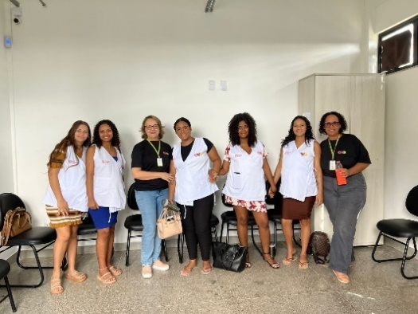 | 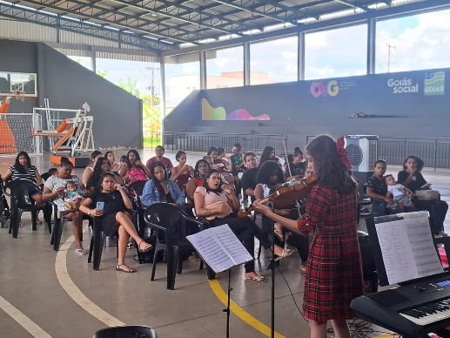 |  | 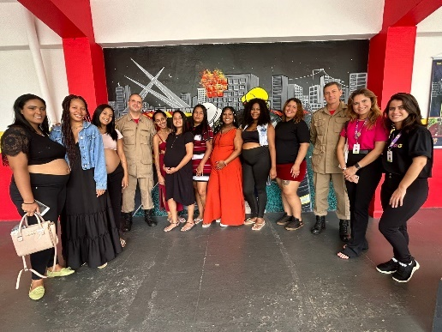
Atividade Socioeducativa  Ciclo eu mãe | Apresentação musical  Família Fortalecida |  | Atividade Prevenção Queimaduras  Bombeiros

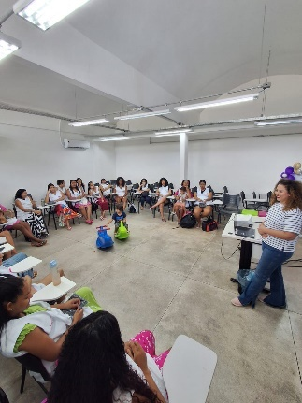 | 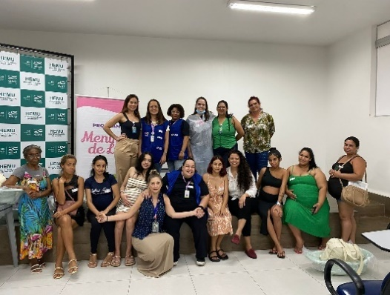 | 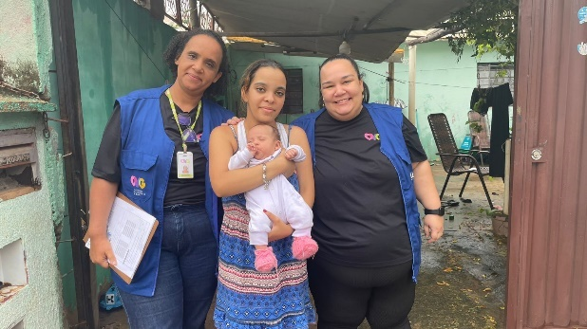
Novembro Roxo | PML Perto de Você  Maternidade HEMU | Visita domiciliar

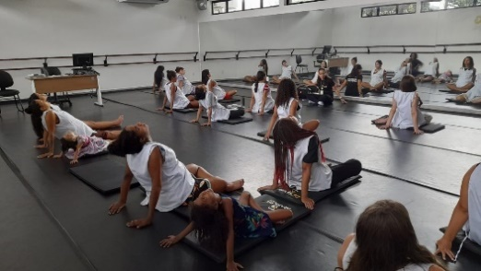 | 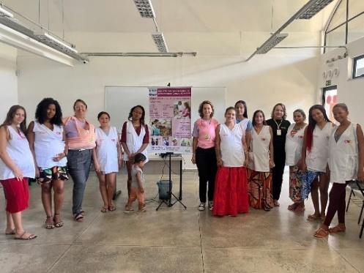 | 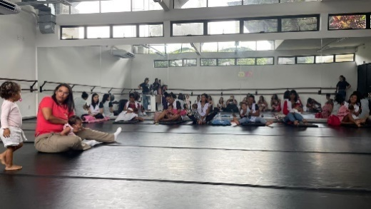
Alongamento gestantes | Atividade Sling Instituto: Bebê Canguru | Atividade com a bombeira Bruna:  Prevenção de engasgo

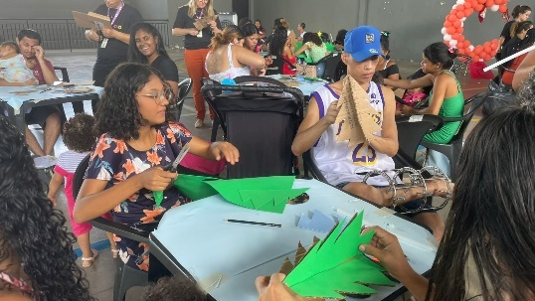 | 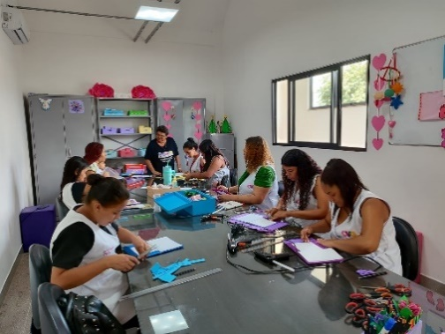 | 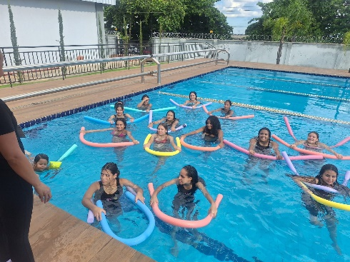
Oficina de artesanato  Família Fortalecida | Artesanato: Confecção de Diário de Luz | Atividade Física: Hidroginástica

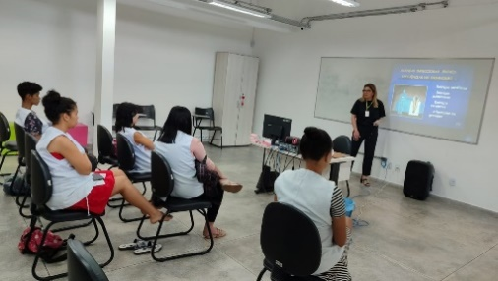 | 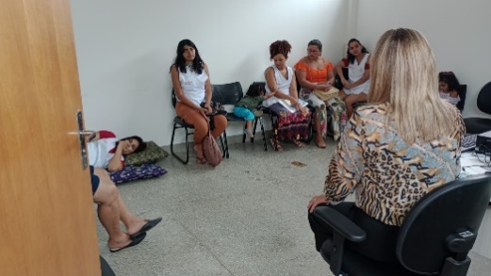 | 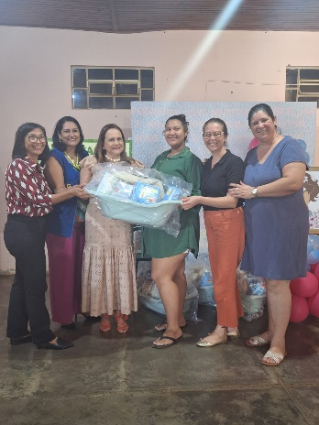
Palestra Prevenção Sáude bucal | Palestra importância do pré-natal odontológico | Execução do Programa em parceria com o município de Anicuns

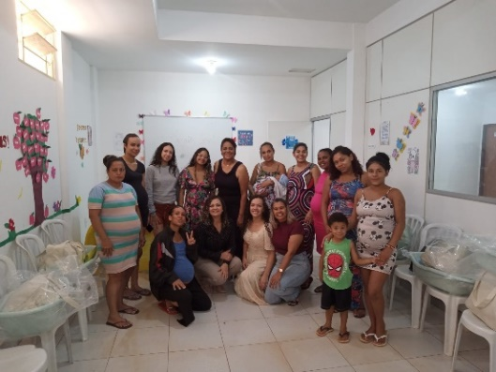 | 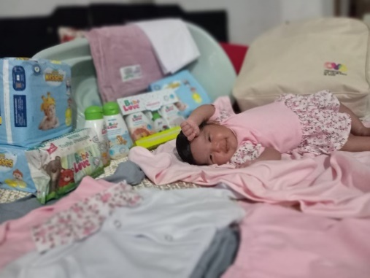 | 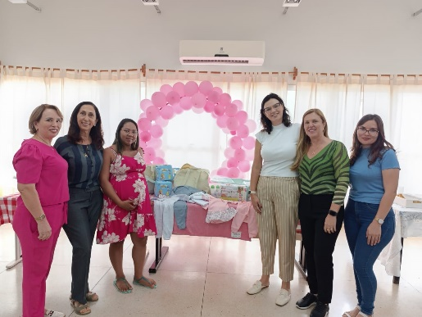
Execução do Programa em parceria com o município de Cidade Ocidental |  | Execução do Programa em parceria com o município de Rio Verde

ORGANIZAÇÃO DAS VOLUNTÁRIAS DE GOIÁS
RELATÓRIO GERENCIAL MENSAL DE EXECUÇÃO - 24º Termo Aditivo
PROGRAMA UNIVERSITÁRIO DO BEM - PROBEM

PLANO DE TRABALHO - EIXO 1: AÇÕES DE ATENDIMENTO / UNIDADE EXECUTORA: PROGRAMA UNIVERSITÁRIO DO BEM (PROBEM)
MÊS DE REFERÊNCIA: NOVEMBRO / 2024
OPERACIONALIZAÇÃO DAS AÇÕES DE PROTEÇÃO SOCIAL

1. INDICADORES ESTATÍSTICOS QUE PERMITAM AVALIAÇÃO QUANTITATIVA E QUALITATIVA DO DESEMPENHO E DO CUMPRIMENTO DAS METAS PACTUADAS (P.1 RN nº 013/2017 - TCE-GO)
AÇÕES DE PROMOÇÃO DA INTEGRAÇÃO AO MERCADO DE TRABALHO
SERVIÇO DE PROMOÇÃO DA INTEGRAÇÃO AO MUNDO DO TRABALHO
UNIDADE EXECUTORA | ESPECIFICAÇÃO | METAS FÍSICAS
 |  | Prevista | Realizada
PROGRAMA UNIVERSITÁRIO DO BEM - PROBEM | Número beneficiários atendidos/mês | 14.000 | 14.953

2. MEDIDAS IMPLEMENTADAS COM VISTAS AO SANEAMENTO DE EVENTUAIS DISFUNÇÕES ESTRUTURAIS QUE PREJUDICARAM OU INVIABILIZARAM O ALCANCE DAS METAS FIXADAS (P.4 RN nº 013/2017 - TCE-GO)
Causa: O resultado referente ao mês de novembro foi de 107% de atendimento à meta prevista, em razão da manutenção dos bolsistas veteranos e religamentos efetuados ao Programa.
Medidas Implementadas/a implementar: Como a meta foi ultrapassada, não há medidas saneadoras a serem implementadas.
Prazo para tratar a causa: Não há prazo.

3. EXECUÇÃO DOS PROGRAMAS DE TRABALHO PROPOSTOS, COM ESCLARECIMENTOS, SE FOR O CASO, SOBRE AS CAUSAS QUE INVIABILIZARAM O PLENO CUMPRIMENTO DAS METAS ESTABELECIDAS (P.2 RN nº 013/2017 - TCE-GO)
O Programa Universitário do BEM (PROBEM) é uma iniciativa do Governo do Estado de Goiás, em parceria com a OVG, que visa beneficiar milhares de estudantes em situação de vulnerabilidade social. Por meio de bolsas de estudo, o Programa proporciona acesso ao ensino superior, essencial para a ascensão profissional desses jovens. Além disso, direciona a trajetória dos beneficiários para oportunidades ao mundo do trabalho e oferece acompanhamento socioassistencial, com o objetivo de monitorar famílias em maior vulnerabilidade social e realizar eventuais encaminhamentos para a rede de assistência. Os serviços oferecidos e a quantidade de beneficiários estão descritos de forma resumida na tabela abaixo:

Tabela 1: Benefícios do PROBEM

Benefícios | Quantidade
Benefícios integrais | 3.926
Benefícios parciais | 11.027
Serviços oferecidos | Quantidade
Acompanhamento Socioassistencial | Atendimentos realizados: 270
Visitas domiciliares | Visitas técnicas realizadas: 443
Banco de Oportunidades | Atividades e Ações realizadas: 27.714
Central de Relacionamento | Atendimentos: 21.402
Fonte: Banco de Dados – CGBE, CBO e CAS

Integração ao Mundo do trabalho: Banco de Oportunidades
A Tabela 2 resume as atividades do Banco de Oportunidades, sob os pilares de Experiência Profissional, Ação Social e Capacitação. Essas ações promovem a inserção no mundo do trabalho e incluem encaminhamentos para oportunidades de estágio, apoio e projetos sociais, iniciação Científica, Monitoria e/ou Extensão, doações de sangue e capacitação on-line oferecidos por parceiros como SENAI, SEBRAE e COTEC. Foram realizadas 15.336 atividades, evidenciando o impacto do Programa no direcionamento às oportunidades e no desenvolvimento de competências essenciais para a inclusão e o crescimento profissional.

Tabela 2: Resumo de atividades desenvolvidas pelo Banco de Oportunidades

Pilar | Descrição das Atividades Realizadas | Quantidade de Beneficiários
Experiência Profissional | Iniciação Científica, Monitoria e/ou Extensão | 71
 | Projeto Construindo Juntos | 47
Ação Social | Doação de Sangue em 18 Bancos de Sangue, distribuídos por todo o estado | 2.185
 | Apoio na Inclusão Digital dos Idosos | 16
 | Apoio no Centro da Juventude Tecendo Futuro | 23
 | Programa de Remissão de Pena pela Leitura (PRPL) | 23
 | Apoio na Divulgação do Natal do Bem 2024 | 225
 | OVG Perto de Você (Jardim Novo Mundo) | 56
 | Apoio na Confecção de Itens Natalinos Sagrada Família | 20
 | Mesário Voluntário (TRE/GO) | 1.552
Capacitação | Curso On-line (ao vivo) - Inglês Básico ofertados pelo COTEC | 8
 | Cursos On-line ofertados pelo SENAI | 925
 | Cursos On-line ofertados pelo SEBRAE | 8.798
 | Oficina On-line OVG - O Futuro da IA no Mercado de Trabalho | 1.387
Total de Atividades Realizadas |  | 15.336
Fonte: Coordenação do Banco de Oportunidades, atualizados em 30/11/2024.

Nas ações desenvolvidas pelo Banco de Oportunidades, descrita na tabela 2, temos:

- Experiência Profissional: As atividades de Iniciação Científica, Monitoria e Extensão promovidas pelo PROBEM tiveram como objetivo fortalecer o aprendizado técnico-científico, a formação profissional e a integração dos participantes às práticas acadêmicas e sociais. Nesse contexto, destaca-se o Projeto Construindo Juntos, uma parceria entre a Secretaria de Estado de Infraestrutura (SEINFRA) e a OVG, cujo objetivo foi capacitar e engajar os beneficiários na fiscalização de obras públicas estaduais. Por meio dessa iniciativa, 47 participantes foram selecionados receberam treinamento técnico especializado, tornando-se aptos a desempenhar essas funções com eficiência;
- Ações Sociais: A participação dos beneficiários como Mesários Voluntários no Tribunal Regional Eleitoral de Goiás (TRE/GO) teve como objetivo promover a formação político-cidadã, fortalecer a autonomia e enriquecer o currículo social. Além disso, buscou desenvolver competências transversais valorizadas no mercado de trabalho;
- Capacitação: Abrange a participação em cursos, oficinas e atividades formativas voltadas ao aprimoramento profissional e pessoal, em estreita consonância com suas áreas específicas de atuação. Dessa maneira, as atividades visam o desenvolvimento de competências técnicas e socioemocionais, bem como o estímulo ao empreendedorismo, contribuindo para a formação de um perfil profissional apto a atender às exigências de um mercado laboral dinâmico e em constante transformação.

Dispensa do Banco de Oportunidades
A tabela 3 apresenta o total de beneficiários dispensados do Banco de Oportunidades. Essa dispensa é permitida para beneficiários com doenças crônicas que impeçam a realização de atividades habituais, pessoas com deficiência, idosos ou seus cuidadores, além daqueles em licença médica devidamente comprovada por doença ou acidente. Beneficiários matriculados em cursos de regime integral também podem optar por não participar do Pilar de Experiência Profissional, desde que continuem atendendo os demais pilares, conforme estabelece o Decreto nº 9.843, de 30 de março de 2021 (ProBem).

Tabela 3: Ação de Dispensa Banco de Oportunidades

Dispensa Banco de Oportunidades | Análises deferidas
Acometidos por doenças crônicas, PCD, Idoso e/ou seus cuidadores e Licença Médica | 90
Cursos de regime integral | 53
Total | 143
Fonte: Coordenação do Banco de Oportunidades, atualizados em 30/11/2024.

Direcionamentos
A Tabela 4 apresenta os direcionamentos dos beneficiários do Programa Universitário do Bem (ProBem) para processos de inserção no mundo do trabalho, divididos em processos privados e públicos, realizados no mês de novembro. O direcionamento consiste na disponibilização de vagas aos beneficiários por meio de e-mails, mensagens eletrônicas e ligações, garantindo que os estudantes tenham acesso às oportunidades ofertadas por empresas parceiras e instituições públicas.

Tabela 4: Ação de Direcionamentos das Vagas

Tipo de Direcionamento | Quantidade
Processos privados | 2.039
Processos públicos | 9.960
Orientações para o mundo do trabalho | 184
Encaminhamentos para oportunidades ao mundo do trabalho | 52
Total | 12.235
Fonte: Coordenação do Emprego e Estágio, atualizados em 30/11/2024.

Nos processos privados, foram ofertadas vagas por empresas parceiras como, Di Paula, Novo Mundo e Jacó Coelho, para cursos como Direito, Ciências Contábeis, Administração, Economia, Engenharia de Produção e Tecnologia da Informação. Houve 2.039 direcionamentos para essas vagas, resultando em 52 currículos encaminhados que manifestaram interesse.

Nos processos públicos, destaca-se o processo seletivo exclusivo para beneficiários do ProBem, resultado da parceria entre OVG e a SEAD/GO que direcionou 5.528 candidatos para 112 vagas efetivas. A SECTI divulgou o processo seletivo para os alunos dos cursos de Administração, Ciências de Contábeis e Economia. Além disso, os processos do Ministério Público do Trabalho (MPT/GO), TRT/GO e SANEAGO, com vagas em formato de cadastro reserva, abrangendo diversas áreas do conhecimento.

Além disso, foram realizadas 184 orientações individuais para o mundo do trabalho, que visam preparar os beneficiários para os processos seletivos e desenvolvimento profissional.

Acompanhamento Socioassistencial

Tabela 5: Resumo de Acompanhamento Socioassistencial

Serviços oferecidos | Quantidade
Famílias prioritárias atendidas com acompanhamento socioassistencial | 224
Atendimentos de acompanhamento socioassistencial | 270
Articulações com a Rede de Parceiros | 01
Projeto “Caminhos da Escuta” (Atendimento psicossocial aos beneficiários e grupo familiar) | 46
Entrega de benefícios da OVG | Mix do Bem - 1.434
 | Absorventes - 201
 | Filtros de Barro - 31
 | Cesta de Hortifruti - 71
 | Total: 1.737
Encaminhamentos | Quantidade
Banco de Alimentos | 4
Gerência de Benefícios Sociais | 1
Orientações | Quantidade
Saúde | 28
Assistência Social | 93
Educação | 1
Fonte: Banco de Dados – Coordenação de Acompanhamento Socioassistencial (CAS)

Em novembro, a Coordenação de Acompanhamento Socioassistencial (CAS) realizou 270 atendimentos de forma presencial ou remota, alcançando 224 beneficiários/famílias em um universo de 673 prioritárias. Essas ações tiveram como objetivo monitorar o grupo prioritário, garantindo acesso a informações importantes, encaminhamentos para serviços e políticas públicas, e distribuição de benefícios socioassistenciais. Entre os resultados, 55 beneficiários tiveram o acompanhamento encerrado, devido à superação da vulnerabilidade ou ao desligamento do Programa.

Os atendimentos também incluíram encaminhamentos ao Banco de Alimentos, a Gerência de Benefícios Sociais e ao Banco de Oportunidades, garantindo a continuidade do suporte oferecido pela OVG. Também foram entregues itens como "Mix do Bem", absorventes, filtros de barro e cestas de hortifrutigranjeiros, beneficiando 418 pessoas.

No campo das articulações em rede, destacaram-se as conexões mediadas com equipamentos sociais, incluindo articulações com CRAS, CREAS dos municípios Águas Lindas e Goiânia. As parcerias possibilitaram ampliação de intervenções e garantiram o acesso aos serviços e políticas públicas para os beneficiários atendidos.

Além disso, 1.737 benefícios eventuais foram disponibilizados aos beneficiários (tabela 6), em resposta às demandas identificadas, a partir da colaboração entre diferentes Gerências da Organização, especialmente Gerência de Benefícios Sociais e Gerência do Banco de Alimentos.

No Projeto "Caminhos da Escuta", foram realizados 46 atendimentos com foco em oferecer apoio psicossocial e escuta qualificada, além de encaminhar as pessoas para a Rede de Atendimento Socioassistencial e Psicossocial, conforme suas necessidades. Essas ações ajudaram a fortalecer os vínculos familiares e comunitários, promovendo um atendimento contínuo e integrado.

Neste mês, foi realizada uma roda de conversa com os beneficiários do acompanhamento socioassistencial prioritário. Durante o encontro, foram abordados os benefícios do "Mix do Bem" e das cestas de hortifrutigranjeiros, que ajudam famílias em situação de insegurança alimentar. Foram repassadas orientações nutricionais, informações sobre o serviço e um espaço para escuta e acolhimento.

As visitas realizadas no mês de novembro tiveram como propósito conhecer a realidade familiar dos beneficiários, levantar informações para acompanhamento socioassistencial e a identificação de prioridades de atendimento. Nesse contexto, foram realizadas 443 visitas domiciliares em 33 municípios goianos. Durante as visitas, 30 famílias foram classificadas como prioritárias para acompanhamento, sendo incluídos na lista de beneficiários/famílias em monitoramento. Os critérios de priorização consideram indicadores de carência, situações de vulnerabilidade e possíveis riscos sociais, descritos por meio de:

- Dificuldades em inserção ao mundo do trabalho;
- Insegurança alimentar;
- Problemas de Saúde;
- Situação de Risco Social;
- Vulnerabilidade socioeconômica.

Central de Relacionamento do PROBEM
Durante o mês de novembro, foram realizados 21.402 atendimentos (presencial, por telefone e via canal eletrônico). Na pesquisa de qualidade de atendimento, foi alcançado um índice de 91,55% de satisfação (ótimo e bom) com o atendimento prestado.

4. INDICADORES DE GESTÃO QUE PERMITAM AFERIR A EFICIÊNCIA, EFICÁCIA, ECONOMICIDADE, QUALIDADE E PRODUTIVIDADE DA ATUAÇÃO DA ENTIDADE, LEVANDO-SE EM CONTA OS RESULTADOS QUANTITATIVOS E QUALITATIVOS ALCANÇADOS PELA INSTITUIÇÃO (p.3 RN nº 013/2017 - TCE-GO)
De acordo com a Sistemática de Acompanhamento e Avaliação dos Indicadores do Contrato de Gestão entre SEAD e OVG (Anexo IV), os Indicadores de Gestão, nomeados Indicadores de Desempenho, são apresentados semestralmente, nos meses de julho, referente ao primeiro semestre, e janeiro, referente ao segundo semestre.
Goiânia, novembro de 2024.
Luís Maurício Bessa Scartezini | Janine Almeida Silva Zaiden  Diretora de Planejamento e Gestão
Gerente de Planejamento
Rúbia Erika Prado Cardoso | Sérgio Borges Fonseca Júnior
Diretora de Programas para Juventude | Diretor Administrativo e Financeiro
Adryanna Leonor Melo de Oliveira Caiado
Diretora Geral

ANEXO - FOTOS E LEGENDAS DE AÇÕES REALIZADAS NO MÊS DE REFERÊNCIA
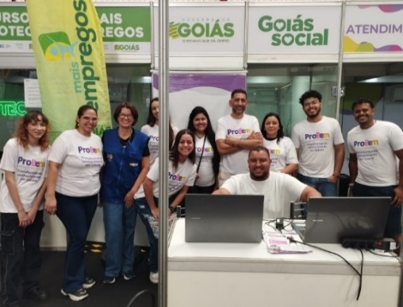 | 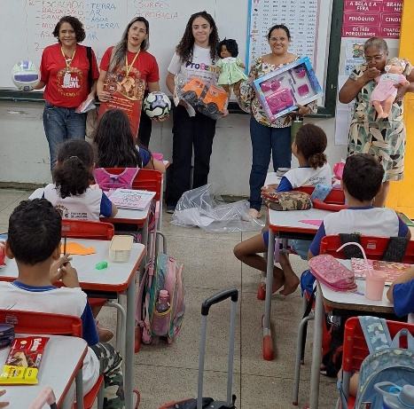 | 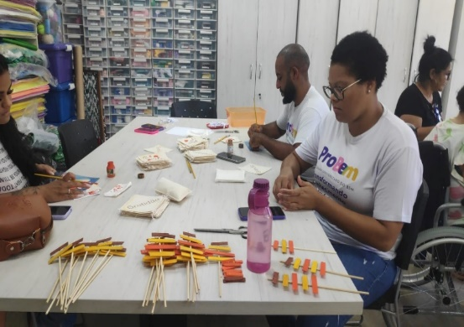
OVG Perto de Você | Apoio na Divulgação do Natal do Bem | Apoio na Confecção de Itens Natalinos Sagrada Família

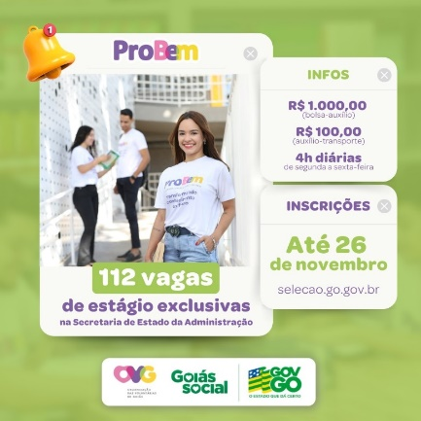 | 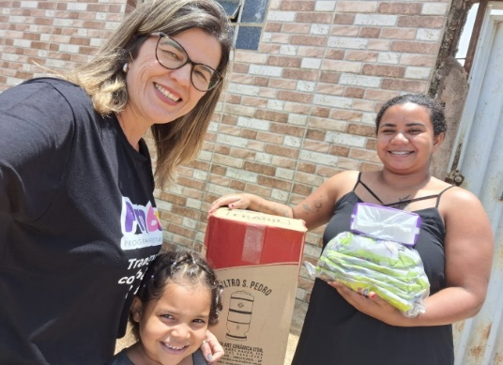 | 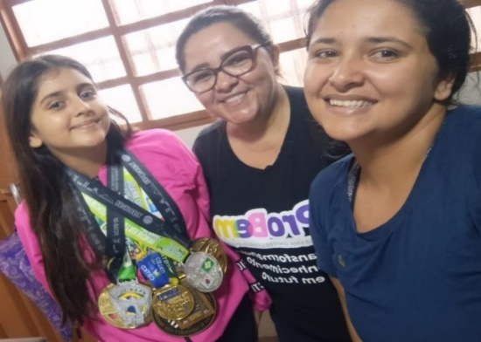
Processo Seletivo SEAD exclusivo para Beneficiários do ProBem | Visita domiciliar e entrega de Benefícios Socioassistenciais

ORGANIZAÇÃO DAS VOLUNTÁRIAS DE GOIÁS
RELATÓRIO GERENCIAL MENSAL DE EXECUÇÃO - 24º Termo Aditivo
CASA DO INTERIOR DE GOIÁS - CIGO

PLANO DE TRABALHO - EIXO 1: AÇÕES DE ATENDIMENTO / UNIDADE EXECUTORA: CASA DO INTERIOR DE GOIÁS (CIGO)
MÊS DE REFERÊNCIA: NOVEMBRO / 2024
OPERACIONALIZAÇÃO DAS AÇÕES DE PROTEÇÃO SOCIAL

1. INDICADORES ESTATÍSTICOS QUE PERMITAM AVALIAÇÃO QUANTITATIVA E QUALITATIVA DO DESEMPENHO E DO CUMPRIMENTO DAS METAS PACTUADAS (P.1 RN nº 013/2017 - TCE-GO)
PROTEÇÃO SOCIAL ESPECIAL DE ALTA COMPLEXIDADE
SERVIÇO DE ACOLHIMENTO INSTITUCIONAL PROVISÓRIO (CASA DE PASSAGEM)
UNIDADE EXECUTORA |  |  | ESPECIFICAÇÃO |  | METAS FÍSICAS
 |  |  |  |  | Prevista |  | Realizada
CASA DO INTERIOR DE GOIÁS - CIGO |  |  | Número pessoas acolhidas/mês |  | 350 |  | 442

2. MEDIDAS IMPLEMENTADAS COM VISTAS AO SANEAMENTO DE EVENTUAIS DISFUNÇÕES ESTRUTURAIS QUE PREJUDICARAM OU INVIABILIZARAM O ALCANCE DAS METAS FIXADAS (P.4 RN nº 013/2017 - TCE-GO)
Causa: No mês de novembro, a Casa do Interior de Goiás (CIGO) alcançou 126% da meta prevista devido a intensa rotatividade de ocupação de vagas. Muitos usuários permaneceram por curtos períodos na Unidade, em razão de procedimentos mais rápidos, possibilitando o atendimento de um número maior de pessoas.
Medidas Implementadas/a implementar: Como a meta foi ultrapassada, não há medidas saneadoras a serem implementadas.
Prazo para tratar a causa: Não há prazo.

3. EXECUÇÃO DOS PROGRAMAS DE TRABALHO PROPOSTOS, COM ESCLARECIMENTOS, SE FOR O CASO, SOBRE AS CAUSAS QUE INVIABILIZARAM O PLENO CUMPRIMENTO DAS METAS ESTABELECIDAS (P.2 RN nº 013/2017 - TCE-GO)
A Casa do Interior de Goiás (CIGO) oferece acolhimento provisório para pessoas do interior do Estado que estão em tratamento médico em Goiânia e não possuem referência familiar na Capital, nem condições financeiras para hospedagem. Nesse contexto, oferta um ambiente acolhedor, com respeito às condições necessárias para promover dignidade aos beneficiários, ofertando atendimento individualizado e especializado, atividades e vivências coletivas, com a finalidade de favorecer o fortalecimento de vínculos sociais, comunitários e familiares.

Assim, com a oferta de serviços ao longo do mês, a equipe recebeu 442 usuários, sendo 280 pessoas em tratamento e 162 pessoas em acompanhamento ao seu familiar, oriundas de municípios goianos.

Por meio da atuação da equipe multidisciplinar, a CIGO ofertou atendimento qualificado, pautado nos princípios da assistência social, visando promover o alcance à serviços socioassistenciais e de saúde por meio de atendimentos individuais e em grupo, em atividades como repasse de orientações psicossociais; encaminhamentos; acesso à alimentação saudável; auxílio na promoção e atenção à saúde; acesso a lazer e cultura; e transporte. Vale ressaltar que essas atividades tiveram por objetivo ampliar os conhecimentos dos usuários e de seus acompanhantes sobre seus direitos, oportunizando o acesso a estratégias de melhoria em sua qualidade de vida e a diminuição de situações de risco social.

Tabela 1: Serviços ofertados na Casa do Interior de Goiás

Serviços Oferecidos | Quantidade de Atendimentos
Atendimento do Serviço Social | 2.878
Atendimento da Psicologia | 195
Atividades Socioeducativas | 97
Atividades Socioculturais | 449
Atividades de Promoção e Atenção à Saúde | 854
Outros Serviços | Quantidade
Nº de Refeições | 8.413
Dietas e Refeições Especiais | 163
Transporte | 1.451
Benefício ofertado pela OVG (Mix do Bem) | 66

Atividades de Atendimento e Acompanhamento do Serviço Social
Os assistentes sociais que integram a equipe multiprofissional executaram o acompanhamento dos usuários e acompanhantes acolhidos em seu ingresso e permanência nas atividades ofertadas. Também, mapearam o perfil socioeconômico e familiar e, a partir disso, desenvolveram propostas de trabalho para possíveis resoluções, tornando possível o acesso à rede socioassistencial e a serviços de saúde e repassaram orientações sobre as normas internas e sobre acesso à direitos sociais garantidos por meio das políticas públicas em vigor. Ainda, desenvolveram atividades coletivas que trabalham temas da área de atuação do assistente social.

Como resultado dos atendimentos e acompanhamentos, realizaram a identificação de 25 usuários em situação de vulnerabilidade social para os quais foram entregues Mix do Bem, repassados pelo Banco de Alimentos, com intuito de promover a garantia de direitos.

Tabela 2: Atendimento do Serviço Social

Atendimento do Serviço Social | CIGO
Pessoas atendidas | 442
Atendimentos individuais | 1.120
Famílias atendidas | 145
Atendimentos às famílias | 1.758
Atendimentos Totais | 2.878

Atividades de Atendimento e Acompanhamento Psicossocial
Realizado pela psicóloga, contemplou ações estratégicas que tiveram como objetivo a promoção da convivência, do sentimento de pertencimento ao grupo e de autovalorização, colaborando na construção e/ou aumento da autoestima e fortalecimento dos vínculos familiares. A profissional realizou atendimentos individuais e coletivos, com atenção às demandas relacionadas aos conflitos pessoais e familiares que poderiam interferir no tratamento, suporte às preparações psicológicas para os procedimentos cirúrgicos e exames específicos; e encaminhamentos à rede socioassistencial.
Tabela 3: Atendimento da Psicossocial

Atendimento da Psicossocial | CIGO
Pessoas atendidas | 90
Atendimentos individuais | 107
Famílias | 22
Atendimentos às famílias | 44
Nº de Atividades Coletivas | 3
Atendimentos (coletivos/frequência) | 44
Atendimentos Totais | 195

Atividades Socioeducativas
Foram desenvolvidas atividades e ações socioeducativas para os usuários e seus familiares, visando suprir suas necessidades de reprodução social de vida individual e familiar, levando em conta sua participação, seus direitos e suas demandas, por meio de palestras, debates e rodas de conversa. Neste mês, o tema foi sobre as ações as Vítimas de Câncer do Estado de Goiás (AAVCEG), e conscientização sobre o Novembro Azul.

Tabela 4: Atendimentos realizados nas Atividades Socioeducativas

Atividades Socioeducativas |  | CIGO
Palestra, Roda de Conversa e Debate | Pessoas atendidas | 82
 | Nº de Atividades Coletivas | 3
 | Nº de Participação/Frequência | 97
Total de atendimento (total de frequência) |  | 97

Atividades Socioculturais
Foram desenvolvidas atividades com foco na construção de projetos de vida próprios, ajustados às suas identidades culturais, propiciando o compartilhamento de experiências pertinentes aos contextos dos indivíduos e grupos, tendo como objetivos principais:

- O compartilhamento das diferentes formas de produção e significação dos fazeres individuais e coletivos;
- O reconhecimento de saberes e práticas subjugados no contexto social mais amplo;
- A produção de um espaço democrático, capaz de reconhecer e valorizar diferentes práticas locais e suas significações.

Nesse sentido, foram desenvolvidos eventos e comemorações relacionadas às temáticas do mês; Atividades manuais/artesanais, visando proporcionar aprendizagem, autonomia, desenvolvimento de habilidades e o despertar para a arte, além de estimular a criatividade, concentração, memória e coordenação motora e influenciar de maneira positiva na renda familiar; Atividades Culturais, promovendo entretenimento e acesso à cultura; e Atividades lúdicas de letramento, jogos, bingo interativo e brinquedos e desenhos variados às crianças.

Tabela 5: Atendimentos realizados nas Atividades Socioculturais

Atividades Socioculturais |  | CIGO
Eventos e Comemorações | Pessoas atendidas | 87
 | Nº de eventos | 1

Atividades Socioculturais |  | CIGO
Artesanato (atividades manuais) | Pessoas atendidas | 169
 | Nº de Participação/Frequência | 191
Culturais (Cinema, música e teatro) | Pessoas atendidas | 20
 | Nº de encontros | 1
 | Nº de Participação/Frequência | 20
Atividades Lúdicas (leitura, dinâmica e jogos educativos) | Pessoas atendidas | 126
 | Nº de Atividades Coletivas | 38
 | Nº de Participação/Frequência | 151
Total de atendimento (total de frequência) |  | 449

Atividades de Promoção e Atenção à Saúde
Foram realizadas atividades diversas, por profissionais da área da saúde, em atendimentos individuais e/ou em grupo com o objetivo de orientar sobre alguns cuidados, atuar preventivamente e intervir quando necessário. Em conjunto a isso, foram realizadas reuniões técnicas e estudos de casos semanais com a equipe multidisciplinar, a fim de alinhar as condutas e promover atendimento de forma individualizada e de acordo com a necessidade do usuário. Assim, foram ofertadas conforme a área de atuação:

- Enfermagem: A equipe desenvolveu suas atividades junto aos usuários de forma humanizada, por meio da realização de procedimentos no momento da hospedagem, tais como aferição dos sinais vitais dos beneficiários, repasse de instruções sobre normas e rotinas da instituição, bem como orientações sobre exames e consultas e acompanhamento durante toda a estadia, conforme a necessidade;
- Nutrição: A equipe atuou com a elaboração de cardápios, dietas/refeições especiais (pastosas, líquidas e líquidas restritas) para os pacientes oncológicos com dificuldade na deglutição e para os que realizaram procedimentos, cirurgias e/ou apresentaram baixa aceitação alimentar, devido à realização de radioterapia e quimioterapia; atendeu a demanda por dietas de controle glicêmico e pressórico, laxativas, obstipantes e preparos prévios para realização de exames; ofertou acompanhamento especializado àqueles que fazem o uso da sonda e sobre como administrar as dietas e os cuidados de higiene necessários; atendimentos básicos nutricionais como pesagem, medidas e mensuração do Índice de Massa Corporal (IMC); e realizou repasses de informações nutricionais para alguns beneficiários, conforme a necessidade;
- No atendimento coletivo foi realizado palestra com o tema " Diabetes x Alimentação ", com o objetivo de conscientizar os participantes sobre a importância de adotar uma dieta equilibrada e o controle do diabetes, visando promover uma melhor qualidade de vida para os participantes, que podem ser aplicados no dia a dia, contribuindo para a prevenção de complicações relacionadas ao diabetes e incentivando hábitos alimentares saudáveis na promoção de saúde e bem-estar do usuário.

Tabela 6: Atendimentos dos Serviços de Nutrição e Enfermagem

Atividades Prevenção a Saúde |  | CIGO
Enfermagem | Pessoas atendidas | 442
 | Nº de Atendimentos | 693
Nutrição | Pessoas atendidas | 92
 | Nº de Atendimentos | 113
Atividades Coletivas | Nº de atividades coletivas | 2
 | Nº de Participação/Frequência | 48
Total de atendimento (total de frequência) |  | 854

4. INDICADORES DE GESTÃO QUE PERMITAM AFERIR A EFICIÊNCIA, EFICÁCIA, ECONOMICIDADE, QUALIDADE E PRODUTIVIDADE DA ATUAÇÃO DA ENTIDADE, LEVANDO-SE EM CONTA OS RESULTADOS QUANTITATIVOS E QUALITATIVOS ALCANÇADOS PELA INSTITUIÇÃO (p.3 RN nº 013/2017 - TCE-GO)
De acordo com a Sistemática de Acompanhamento e Avaliação dos Indicadores do Contrato de Gestão entre SEAD e OVG (Anexo IV), os Indicadores de Gestão, nomeados Indicadores de Desempenho, são apresentados semestralmente, nos meses de julho, referente ao primeiro semestre, e janeiro, referente ao segundo semestre.
Goiânia, novembro de 2024.
Luís Maurício Bessa Scartezini |  |  |  | Janine Almeida Silva Zaiden  Diretora de Planejamento e Gestão
Gerente de Planejamento
Roberta Wendorf de Carvalho |  |  |  | Sérgio Borges Fonseca Júnior
Diretora de Unidades Socioassistenciais |  |  |  | Diretor Administrativo e Financeiro
Adryanna Leonor Melo de Oliveira Caiado
Diretora Geral

ANEXO - FOTOS E LEGENDAS DE AÇÕES REALIZADAS NO MÊS DE REFERÊNCIA
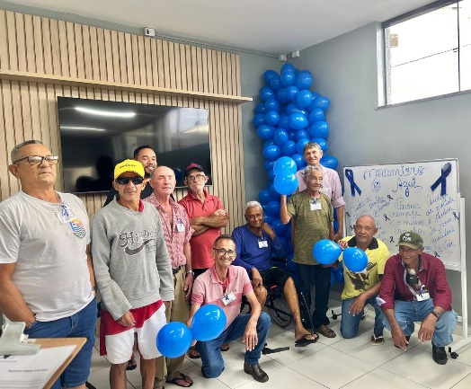 |  | 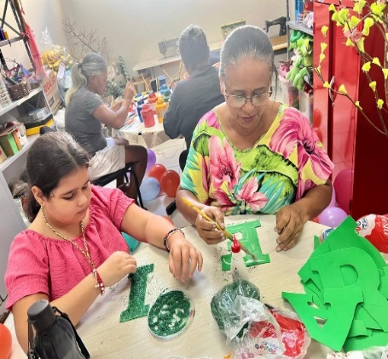 |  |  |  | 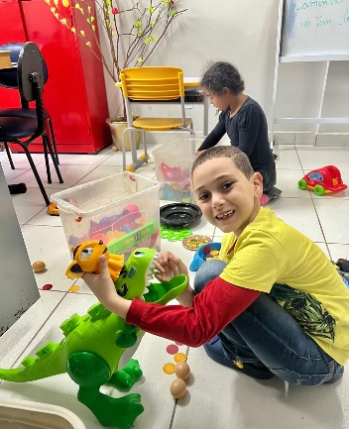  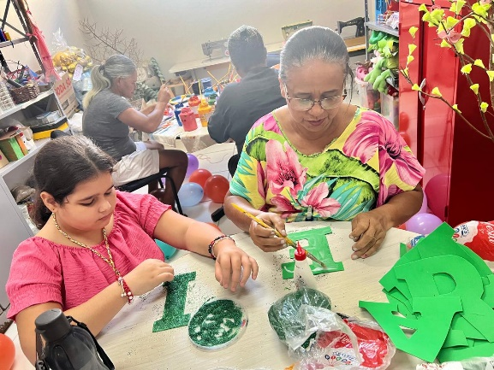
Atividade Socioeducativa: Novembro Azul |  | Atividade Sociocultural: Artesanato |  |  |  | Atividade Sociocultural: Lúdica

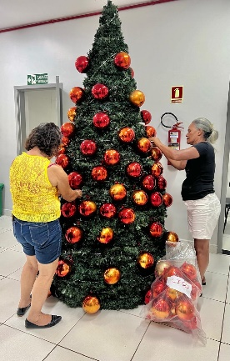 | 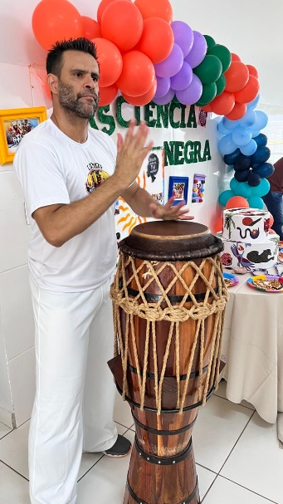 | 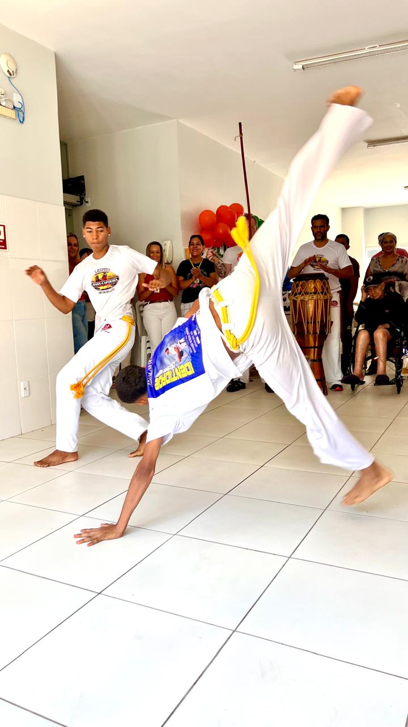
Atividades lúdicas e manuais: Decoração da Árvore de Natal | Atividade Sociocultural: Dia da Consciência Negra

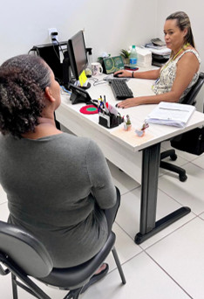 | 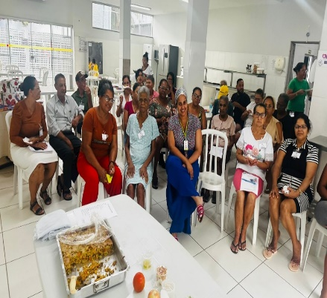 | 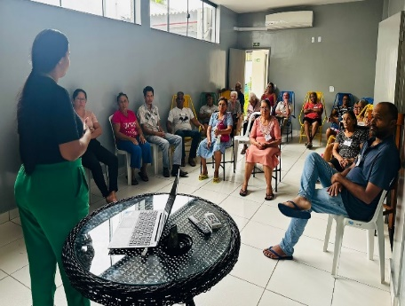
Atendimento do Serviço Social | Aula de Culinária e Palestra sobre “Diabetes x Alimentação”

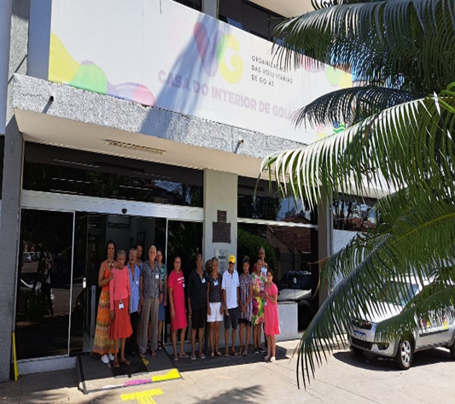 | 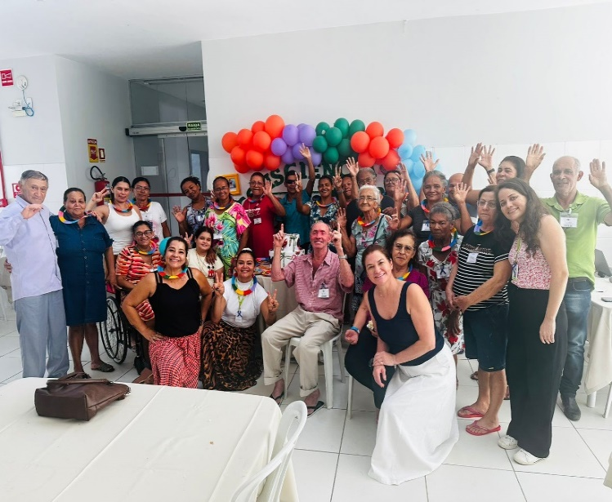
Atendimento de Psicossocial: Atividade Coletiva | Atividade Sociocultural: Aniversariantes do mês

ORGANIZAÇÃO DAS VOLUNTÁRIAS DE GOIÁS
RELATÓRIO GERENCIAL MENSAL DE EXECUÇÃO - 24º Termo Aditivo
GERÊNCIA DE VOLUNTARIADO E PARCERIAS SOCIAIS - GVPS

PLANO DE TRABALHO - EIXO 2: AÇÕES DE ASSESSORAMENTO E DEFESA E GARANTIA DE DIREITOS / UNIDADE EXECUTORA: GERÊNCIA DE VOLUNTARIADO E PARCERIAS SOCIAIS (GVPS)
MÊS DE REFERÊNCIA: NOVEMBRO / 2024
OPERACIONALIZAÇÃO DAS AÇÕES DE PROTEÇÃO SOCIAL

1. INDICADORES ESTATÍSTICOS QUE PERMITAM AVALIAÇÃO QUANTITATIVA E QUALITATIVA DO DESEMPENHO E DO CUMPRIMENTO DAS METAS PACTUADAS (P.1 RN nº 013/2017 - TCE-GO)
AÇÕES DE ASSESSORAMENTO / CAPACITAÇÃO TÉCNICA ÀS ENTIDADES SOCIAIS
ASSESSORAMENTO POLÍTICO, TÉCNICO, ADMINISTRATIVO E FINANCEIRO ÀS ENTIDADES SOCIAIS
UNIDADE EXECUTORA | ESPECIFICAÇÃO |  |  |  | METAS FÍSICAS
 |  |  |  |  | Prevista |  | Realizada
GERÊNCIA DE VOLUNTARIADO E PARCERIAIS SOCIAIS - GVPS | Número entidades sociais assessoradas/capacitadas/mês |  |  |  | 30 |  | 140

2. MEDIDAS IMPLEMENTADAS COM VISTAS AO SANEAMENTO DE EVENTUAIS DISFUNÇÕES ESTRUTURAIS QUE PREJUDICARAM OU INVIABILIZARAM O ALCANCE DAS METAS FIXADAS (P.4 RN nº 013/2017 - TCE-GO)
Causa: Em novembro, a Gerência de Voluntariado e Parcerias Sociais (GVPS) alcançou 467% da meta prevista para assessoramento e capacitação de entidades sociais. Esse resultado reflete o êxito das iniciativas promovidas pela OVG por meio da GVPS, que incluem capacitações, visitas técnicas e atendimentos personalizados. A abordagem adotada permitiu compreender de forma mais precisa as necessidades e desafios das entidades, promovendo a implementação de práticas eficientes e assegurando a conformidade com as normas vigentes, fortalecendo, assim, suas atividades.
Medidas Implementadas/a implementar: Como a meta foi ultrapassada, não há medidas saneadoras a serem implementadas.
Prazo para tratar a causa: Não há prazo.

3. EXECUÇÃO DOS PROGRAMAS DE TRABALHO PROPOSTOS, COM ESCLARECIMENTOS, SE FOR O CASO, SOBRE AS CAUSAS QUE INVIABILIZARAM O PLENO CUMPRIMENTO DAS METAS ESTABELECIDAS (P.2 RN nº 013/2017 - TCE-GO)
Durante o mês de novembro de 2024, a OVG, por meio da Gerência de Voluntariado e Parcerias Sociais (GVPS), realizou diversas ações de assessoramento às entidades sociais para promover seu desenvolvimento institucional e assegurar conformidade com as normativas vigentes. Realizou visitas técnicas frequentes com objetivo de cadastramento de novas entidades sociais, fortalecendo o progresso contínuo dessas organizações.

Este mês foi marcado por mais uma atuação de fortalecimento da articulação em rede. A GVPS apoiou a segunda edição do Conecta Summit, o maior evento dedicado ao terceiro setor no Centro-Oeste, realizado no dia (23/11), em Goiânia, houve a mobilização das entidades sociais cadastradas na OVG para participar.

Essas ações e colaborações reafirmam o compromisso da OVG com o fortalecimento das organizações sociais, promovendo uma atuação mais coordenada e eficaz em benefício do bem-estar coletivo.

As iniciativas estão alinhadas diretamente aos Objetivos de Desenvolvimento Sustentável (ODS), promovendo inclusão social, educação de qualidade, redução das desigualdades e parcerias para o alcance dos objetivos: ODS 16 (Paz, Justiça e Instituições Eficazes); ODS 11 (Cidades e Comunidades Sustentáveis); ODS 9 (Indústria, Inovação e Infraestrutura); ODS 1 (Erradicação da Pobreza); ODS 10 (Redução das Desigualdades) e ODS 3 (Saúde e Bem-Estar).

Abaixo, detalhamos as principais atividades realizadas:

01. Assessoramento e Capacitação para Entidades Sociais
- Como Receber Voluntários: Esta capacitação foi voltada para o desenvolvimento de programas de voluntariado institucional. O treinamento ofereceu orientações práticas para o acolhimento de voluntários, com diretrizes claras sobre as melhores práticas para integrar novos membros às entidades. A formação abordou desde o processo seletivo até o treinamento contínuo dos voluntários, promovendo um ambiente eficiente e acolhedor. O evento contou com a participação de 14 (quatorze) entidades sociais, que puderam absorver conteúdo relevante para aprimorar a gestão do voluntariado e fortalecer o trabalho social realizado;
- Conecta Summit: Organizado pelo Instituto Conecta Brasil, o encontro reuniu especialistas, líderes, empresas, ONGs e voluntários para debater temas como inovação social, ESG, sustentabilidade, voluntariado e captação de recursos. O evento, que aconteceu no Teatro e Auditório Agostiniano, reuniu cerca de 500 participantes e a equipe do Serviço Social da GVPS e psicóloga estiveram presentes recebendo, assessorando as entidades na ocasião;
- Mobilização Natal do Bem – Ao todo 202 (duzentas e duas) entidades sociais foram mobilizadas para participar da Capacitação para Mobilização de Famílias para a tradicional Entrega de Brinquedos - Natal do Bem, na ocasião tivemos 4 (quatro) encontros presenciais reunindo 81 (oitenta e uma) entidades sociais onde recebemos com um café da manhã promovendo integração, bate papo e apresentação da estrutura do Goiânia Arena, as mesmas foram orientadas e receberam materiais de divulgação para convidarem as famílias beneficiárias para este grande evento que promove fortalecimento de vínculo entre as pessoas, alimentação, lazer e entretenimento para aos visitantes.

Essas capacitações reforçam o compromisso da OVG em promover um terceiro setor mais eficiente, sustentável e colaborativo, capacitando as entidades para que possam expandir suas ações de forma mais eficaz e impactante.

02. Visitas Técnicas em Entidades para Cadastramento na OVG
Foram realizadas 12 (doze) visitas técnicas institucionais às entidades de todo o estado de Goiás sendo 11 favoráveis e 1 desfavorável. Essas visitas são fundamentais para o processo de cadastramento junto à OVG e o fortalecimento da integração com as instituições, estando em conformidade com as normativas e regulamentos vigentes. Elas reforçam a atuação quanto ao assessoramento técnico e administrativo para as entidades sociais. Neste mês foram visitadas entidades nas respectivas cidades:

Município | Quant. | Município | Quant.
Anápolis | 3 | Morrinhos | 2
Aparecida de Goiânia | 2 | Senador Canedo | 2
Goiânia | 2 | Nerópolis | 1
Total |  |  | 12

Abrangência regional das Entidades Sociais Assessoradas

Município | Quant. | Município | Quant. | Município | Quant.
Anápolis | 4 | Jataí | 1 | Professor Jamil | 1
Aparecida de Goiânia | 31 | Morrinhos | 2 | Planaltina | 1
Cocalzinho de Goiás | 1 | Mozarlândia | 1 | Santa Helena de Goiás | 5
Goiânia | 78 | Nerópolis | 2 | Senador Canedo | 5
Guapó | 1 | Novo Gama | 1 | Trindade | 1
Hidrolândia | 1 | Palmeiras de Goiás | 1 | Valparaíso | 1
Jaraguá | 1 | Palminópolis | 1
Total |  |  |  |  | 140

03. Atendimentos para assessoramento individual às Entidades
Além das capacitações e visitas técnicas, a equipe multidisciplinar da GVPS realizou orientações abrangentes sobre uma variedade de temas essenciais, como cadastramento na OVG, benefícios sociais, registro de trabalho voluntário, elaboração de Plano de Trabalho, entre outros fundamentais para a gestão eficiente das entidades. Esses atendimentos personalizados, são realizados presencialmente, por telefone, por WhatsApp ou e-mail, que têm se mostrado indispensáveis para sanar dúvidas específicas e oferecer direcionamentos detalhados, contribuindo significativamente para o aprimoramento contínuo das atividades e a sustentabilidade das entidades sociais.

Considerações Finais
O suporte técnico e administrativo prestado pela OVG contribui para a promoção da autonomia das organizações sociais (ODS 10), fomento do desenvolvimento institucional (ODS 4) e fortalecimento das parcerias estratégicas (ODS 17). Em novembro, o foco dessas ações foi qualificar as entidades para enfrentarem desafios e ampliarem seu impacto nas comunidades. Assim, continuamos a atuar como um elo entre voluntários, entidades sociais e equipamentos públicos de Goiás, avançando em direção à construção de uma sociedade mais solidária, sustentável e justa, alinhada aos princípios da Agenda 2030.

4. INDICADORES DE GESTÃO QUE PERMITAM AFERIR A EFICIÊNCIA, EFICÁCIA, ECONOMICIDADE, QUALIDADE E PRODUTIVIDADE DA ATUAÇÃO DA ENTIDADE, LEVANDO-SE EM CONTA OS RESULTADOS QUANTITATIVOS E QUALITATIVOS ALCANÇADOS PELA INSTITUIÇÃO (p.3 RN nº 013/2017 - TCE-GO)
De acordo com a Sistemática de Acompanhamento e Avaliação dos Indicadores do Contrato de Gestão entre SEAD e OVG (Anexo IV), os Indicadores de Gestão, nomeados Indicadores de Desempenho, são apresentados semestralmente, nos meses de julho, referente ao primeiro semestre, e janeiro, referente ao segundo semestre.
Goiânia, novembro de 2024.
Luís Maurício Bessa Scartezini |  |  |  | Janine Almeida Silva Zaiden
Gerente de Planejamento |  |  |  | Diretora de Planejamento e Gestão
Jeane de Cássia Dias Abdala Maia |  |  |  | Sérgio Borges Fonseca Júnior
Diretora de Promoção Social |  |  |  | Diretor Administrativo e Financeiro
Adryanna Leonor Melo de Oliveira Caiado
Diretora Geral

ANEXO - FOTOS E LEGENDAS DE AÇÕES REALIZADAS NO MÊS DE REFERÊNCIA
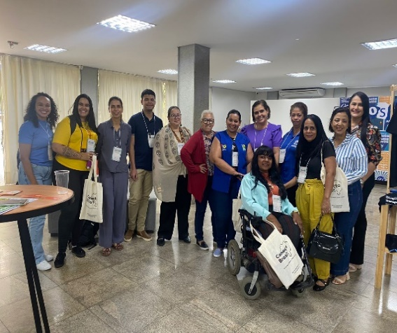 |  | 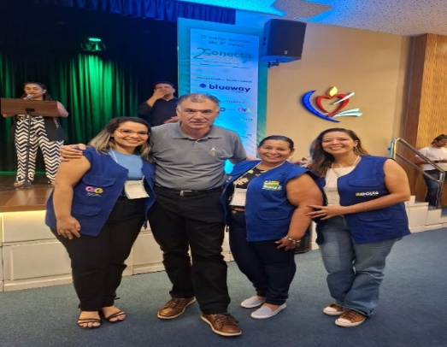 |  |  |  | 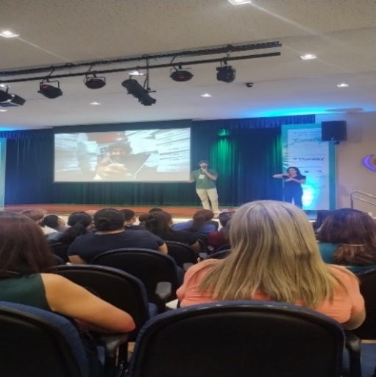
Parceria social com a Conecta Summit
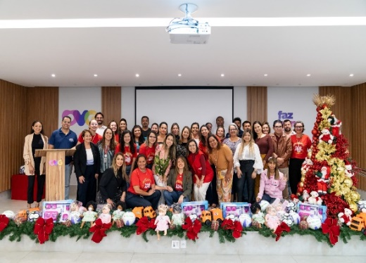 |  |  | 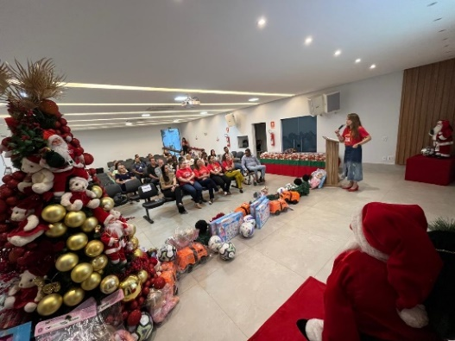
Encontros com as Entidades: Mobilização do Natal do Bem

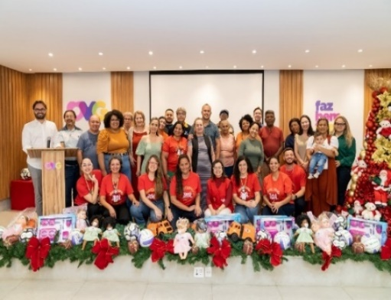 | 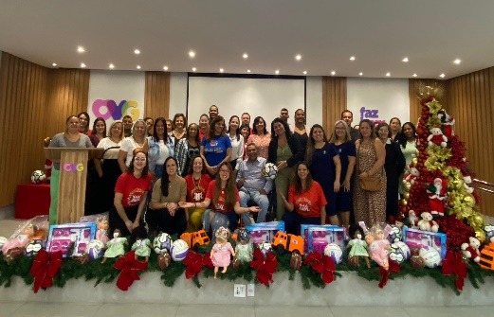
Encontros com as Entidades: Mobilização do Natal do Bem

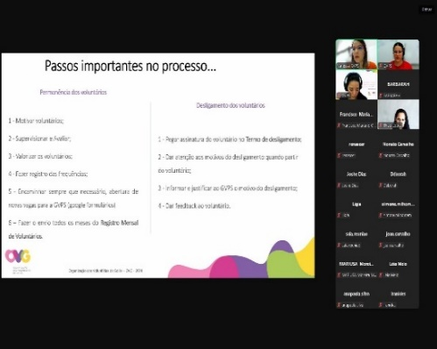
Formação de Entidades Sociais: Como receber voluntários

ORGANIZAÇÃO DAS VOLUNTÁRIAS DE GOIÁS
RELATÓRIO GERENCIAL MENSAL DE EXECUÇÃO - 24º Termo Aditivo
GERÊNCIA DE BENEFÍCIOS SOCIAIS - GBS

PLANO DE TRABALHO - EIXO 2: AÇÕES DE ASSESSORAMENTO E DEFESA E GARANTIA DE DIREITOS / UNIDADE EXECUTORA: GERÊNCIA DE BENEFÍCIOS SOCIAIS (GBS)
MÊS DE REFERÊNCIA: NOVEMBRO / 2024
OPERACIONALIZAÇÃO DAS AÇÕES DE PROTEÇÃO SOCIAL

1. INDICADORES ESTATÍSTICOS QUE PERMITAM AVALIAÇÃO QUANTITATIVA E QUALITATIVA DO DESEMPENHO E DO CUMPRIMENTO DAS METAS PACTUADAS (P.1 RN nº 013/2017 - TCE-GO)
AÇÕES DE ASSESSORAMENTO POLÍTICO, TÉCNICO, ADMINISTRATIVO E FINANCEIRO
APOIO ÀS ENTIDADES SOCIAIS
UNIDADE EXECUTORA | ESPECIFICAÇÃO |  |  | METAS FÍSICAS
 |  |  |  | Prevista | Realizada
GERÊNCIA DE BENEFÍCIOS SOCIAIS - GBS | Número entidades sociais apoiadas/mês |  |  | 60 | 96

2. MEDIDAS IMPLEMENTADAS COM VISTAS AO SANEAMENTO DE EVENTUAIS DISFUNÇÕES ESTRUTURAIS QUE PREJUDICARAM OU INVIABILIZARAM O ALCANCE DAS METAS FIXADAS (P.4 RN nº 013/2017 - TCE-GO)
Causa: No mês de novembro, a meta de atendimento da Gerência de Benefícios Sociais (GBS) foi ultrapassada, alcançando 160% da meta prevista. Além dos benefícios socioassistenciais repassados pela OVG, a superação da meta se deu em função do êxito das parcerias sociais, que possibilitaram ampliar o atendimento as entidades, através das doações recebidas. Essas parcerias fortalecem a rede de apoio, como também demonstram a capacidade de colaboração e cooperação para atingir objetivos comuns.
Medidas Implementadas/a implementar: Como as metas foram ultrapassadas, não há medidas saneadoras a serem implementadas.
Prazo para tratar a causa: Não há prazo.

3. EXECUÇÃO DOS PROGRAMAS DE TRABALHO PROPOSTOS, COM ESCLARECIMENTOS, SE FOR O CASO, SOBRE AS CAUSAS QUE INVIABILIZARAM O PLENO CUMPRIMENTO DAS METAS ESTABELECIDAS (P.2 RN nº 013/2017 - TCE-GO)
No mês de novembro, 96 instituições sociais foram apoiadas, abrangendo 41 municípios do Estado de Goiás, com o repasse de benefícios socioassistenciais para cidadãos em situação de vulnerabilidade social.

A Organização das Voluntárias de Goiás (OVG), através da Gerência de Negócios e Captação de Recursos - GNCR, articulou doações junto a diversos parceiros sociais públicos e privados, o que possibilitou o atendimento a várias entidades cadastradas na OVG. Alguns desses importantes parceiros foram: Secretária do Estado de Esporte e Lazer, Glossy Top Ltda, Goiás Minas Indústria de Laticínios (Italac), Secretaria de Estado de Cultura de Goiás (Martin Cererê.), Carvalho E Pinheiro Sá, Agronegócio Josidith, Emma Sleep Comércio de Colchões Brasil Ltda, Shopping Estação Goiânia Empreendimentos e Eventos S.A, Falcon Distribuição, Armazenamento e Transporte S.A e Milhão Indústria e Comércio de Ingredientes e Cereais Ltda. Dentre os itens doados, citamos vestuários, gêneros alimentícios, enxovais, produtos de higiene e fraldas geriátricas e infantil.

Com o objetivo de garantir o direito à higiene menstrual, a GBS realizou a entrega de absorventes às Organizações sociais que atendem adolescentes e mulheres em situação de vulnerabilidade social, com deficiência, quilombolas, mulheres que vivem com HIV e reeducandas. A distribuição de absorventes higiênicos são fundamentais para promover a dignidade menstrual e garantir que todas as mulheres possam participar plenamente da vida escolar, profissional e social.

A dinâmica de integração entre parceiros públicos e privados é uma das estratégias para fortalecer a rede socioassistencial, possibilitando ampliar o acesso dos usuários a serviços e benefícios socioassistenciais. Essa prática contribui para a garantia de direitos sociais, um dos objetivos mais importantes da assistência social.

4. INDICADORES DE GESTÃO QUE PERMITAM AFERIR A EFICIÊNCIA, EFICÁCIA, ECONOMICIDADE, QUALIDADE E PRODUTIVIDADE DA ATUAÇÃO DA ENTIDADE, LEVANDO-SE EM CONTA OS RESULTADOS QUANTITATIVOS E QUALITATIVOS ALCANÇADOS PELA INSTITUIÇÃO (p.3 RN nº 013/2017 - TCE-GO)
De acordo com a Sistemática de Acompanhamento e Avaliação dos Indicadores do Contrato de Gestão entre SEAD e OVG (Anexo IV), os Indicadores de Gestão, nomeados Indicadores de Desempenho, são apresentados semestralmente, nos meses de julho, referente ao primeiro semestre, e janeiro, referente ao segundo semestre.
Goiânia, novembro de 2024.
Luís Maurício Bessa Scartezini |  | Janine Almeida Silva Zaiden
Gerente de Planejamento |  | Diretora de Planejamento e Gestão
Jeane de Cássia Dias Abdala Maia |  | Sérgio Borges Fonseca Júnior
Diretora de Promoção Social |  | Diretor Administrativo e Financeiro
Adryanna Leonor Melo de Oliveira Caiado
Diretora Geral

ANEXO - FOTOS E LEGENDAS DE AÇÕES REALIZADAS NO MÊS DE REFERÊNCIA
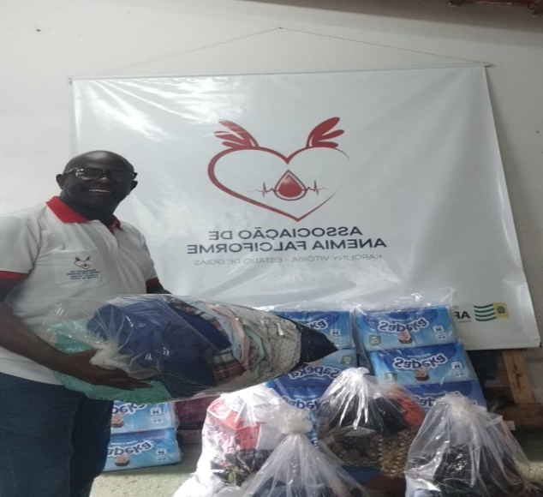 |  |  | 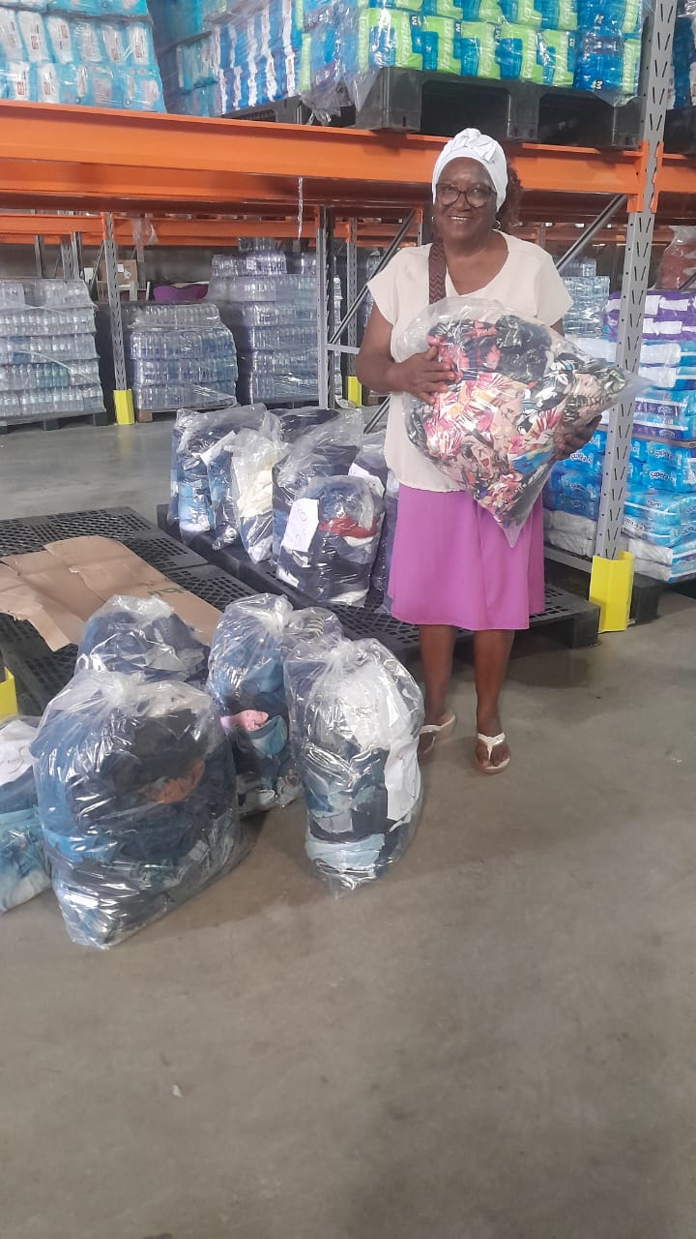
Doação de fraldas geriátricas e vestuário à Associação Anemia Falciforme, em Aparecida de Goiânia |  |  | Doação de roupas à Associaçao Quilombola do Jardim Cascata, em Aparecida de Goiânia

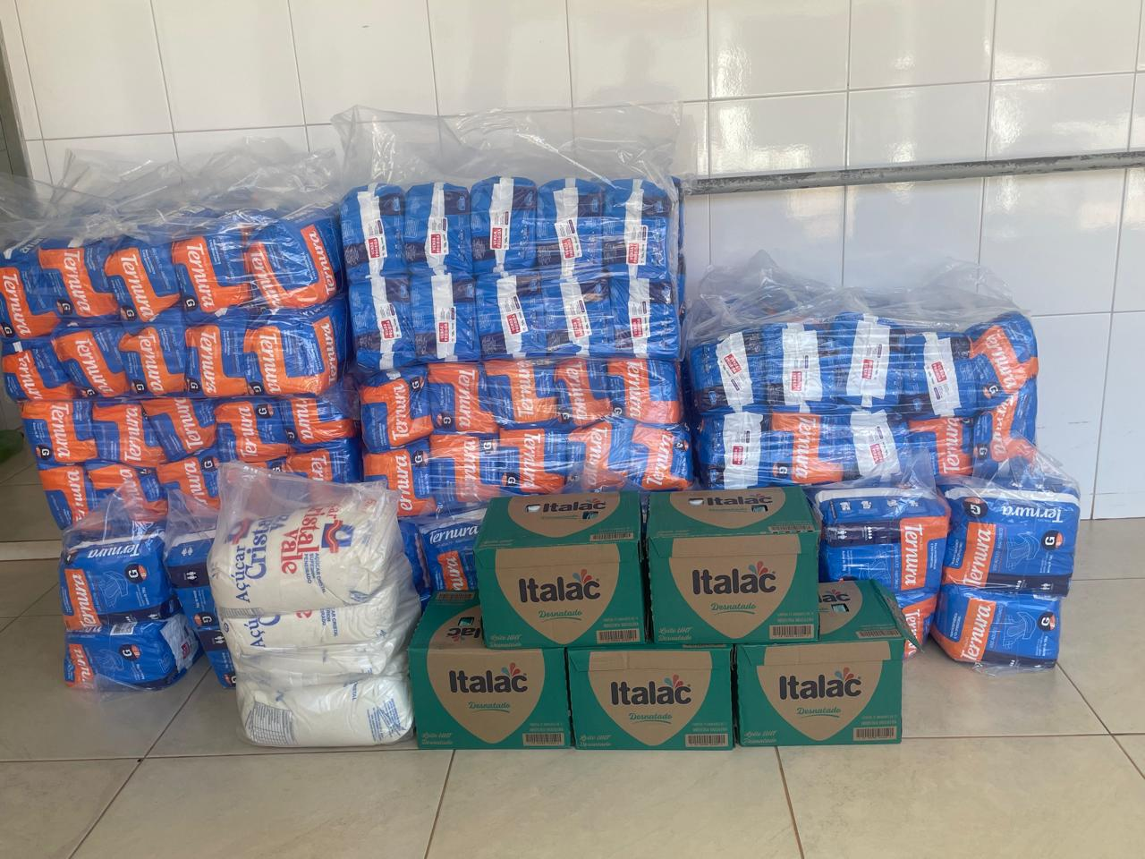 | 
Doação de fraldas geriátricas e leite à Organização Vicentina, em Palmeiras de Goiás | Doação de Kit de enxoval à Associação Universo sem Fome, em Goiânia

ORGANIZAÇÃO DAS VOLUNTÁRIAS DE GOIÁS
RELATÓRIO GERENCIAL MENSAL DE EXECUÇÃO - 24º Termo Aditivo
GERÊNCIA DE GESTÃO SOCIAL E AVALIAÇÃO - GGSA

PLANO DE TRABALHO - EIXO 2: AÇÕES DE ASSESSORAMENTO E DEFESA E GARANTIA DE DIREITOS / UNIDADE EXECUTORA: GERÊNCIA DE GESTÃO SOCIAL E AVALIAÇÃO (GGSA)
MÊS DE REFERÊNCIA: NOVEMBRO / 2024
OPERACIONALIZAÇÃO DAS AÇÕES DE PROTEÇÃO SOCIAL

1. INDICADORES ESTATÍSTICOS QUE PERMITAM AVALIAÇÃO QUANTITATIVA E QUALITATIVA DO DESEMPENHO E DO CUMPRIMENTO DAS METAS PACTUADAS (P.1 RN nº 013/2017 - TCE-GO)
AÇÕES DE ASSESSORAMENTO
ASSESSORAMENTO POLÍTICO E TÉCNICO A GESTORES E TRABALHADORES MUNICIPAIS PARA FORTALECIMENTO DOS EQUIPAMENTOS PÚBLICOS SOCIAIS
UNIDADE EXECUTORA |  | ESPECIFICAÇÃO |  |  | METAS FÍSICAS
 |  |  |  |  | Prevista | Realizada
GERÊNCIA DE GESTÃO SOCIAL E AVALIAÇÃO - GGSA |  | Número municípios atendidos/mês |  |  | 100 | 110

2. MEDIDAS IMPLEMENTADAS COM VISTAS AO SANEAMENTO DE EVENTUAIS DISFUNÇÕES ESTRUTURAIS QUE PREJUDICARAM OU INVIABILIZARAM O ALCANCE DAS METAS FIXADAS (P.4 RN nº 013/2017 - TCE-GO)
Causa: Neste mês, conseguimos superar a meta estabelecida abrangendo um total de 110 (cento e dez) municípios, alcançando um índice de eficácia de 110% no atendimento, com a oferta de capacitações e processos formativos em parceria com o Gabinete de Políticas Sociais (GPS). As ações de comunicação ativa ao longo do mês tiveram impactos positivos. Essas iniciativas foram viabilizadas por meio de ferramentas digitais, possibilitando a divulgação e mobilização em grupos. Além disso, a atuação nos Polos de Capacitação e Serviços, resultou em 124 (cento e vinte e quatro) atendimentos e articulações, fornecendo informações e apoio em ações locais.
Medidas Implementadas/a implementar: Como a meta foi superada, não há medidas saneadoras a serem implementadas.
Prazo para tratar a causa: Não há prazo.

3. EXECUÇÃO DOS PROGRAMAS DE TRABALHO PROPOSTOS, COM ESCLARECIMENTOS, SE FOR O CASO, SOBRE AS CAUSAS QUE INVIABILIZARAM O PLENO CUMPRIMENTO DAS METAS ESTABELECIDAS (P.2 RN nº 013/2017 - TCE-GO)
A Organização das Voluntárias de Goiás (OVG), por meio da Gerência de Gestão Social e Avaliação (GGSA), deu continuidade às atividades da Gerência este mês com abordagem do caderno “Categorias Profissionais do SUAS”, que descreve as 6 (seis) categorias profissionais, a saber: Assistente Social, Psicólogo, Advogado, Sociólogo, Antropólogo e Pedagogo, e dos textos complementares deste caderno – ‘O Terapeuta Ocupacional no Sistema Único de Assistência Social’ e ‘Os Profissionais de Ensino Médio/Técnico no SUAS’.

Ressalta-se a importante participação de profissionais convidados nos encontros, com o objetivo de contribuir com relatos de suas experiências no âmbito do Sistema Único de Assistência Social (SUAS). Neste mês, destacaram-se as seguintes contribuições:

- Rogério A. Silva, antropólogo e gerente da Gerência de Diversidade Sexual da Secretaria de Estado e Desenvolvimento Social (SEDS), apresentou os desafios e êxitos de seu trabalho, contribuindo para as discussões na oficina sobre o papel do antropólogo no SUAS;
- Michele Moreira, psicóloga e coordenadora do CRAS no município de Quatis (RJ), e Gustavo A. P. Assis, psicólogo da Prefeitura de Goiânia, pós-graduado em psicoterapia e mestre na perspectiva hospitalar clínica. Gustavo atua no CREAS/PAIF e no Centro de Convivência. Ambos trouxeram visões complementares, abordando realidades distintas da atuação do psicólogo no SUAS, o que gerou grande interesse e interação com os participantes;
- Charles Assis, advogado e assistente jurídico no município de Formosa, discutiu a evolução e os desafios da política pública de assistência social no Brasil, enfatizando o papel do advogado no SUAS e sua relevância na garantia de direitos dos cidadãos.

Essas participações enriqueceram os debates e ampliaram o conhecimento dos participantes sobre as diversas perspectivas profissionais no SUAS.

Ao longo do mês, foram realizados um total de 13 (treze) encontros com o objetivo de instrumentalizar o trabalho no SUAS. Estes encontros contaram com uma média de 28 (vinte e oito) participantes, incluindo primeiras-damas, gestores, coordenadores e trabalhadores municipais. A participação foi expressiva, com perguntas pertinentes e boa interatividade em relação às questões apresentadas.

Seguem as temáticas abordadas nas oficinas:

Oficinas Temáticas sobre Categorias Profissionais do SUAS
- O Profissional Sociólogo – aula 1 – período matutino;
- O Profissional Antropólogo – aula 1 – período matutino;
- O Profissional Antropólogo – aula 1 – período vespertino;
- O Profissional Pedagogo – aula 1 – período matutino;
- O Profissional Pedagogo – aula 1 – período vespertino;
- O Profissional Psicólogo – aula 1 – período matutino;
- O Profissional Psicólogo – aula 1 – Período vespertino;
- O Profissional Advogado – aula 1 – Período matutino;
- O Profissional Advogado – aula 1 – período vespertino;
- O Terapeuta Ocupacional – aula 1 – período matutino;
- O Terapeuta Ocupacional – aula 1 – período vespertino;
- Trabalhadores de Nível Médio – aula 1 – período matutino;
- Trabalhadores de Nível Médio – aula 1 – período vespertino.

A Organização das Voluntárias de Goiás (OVG), por meio GGSA, organizou a logística necessária para mobilizar as Escolas Estaduais e Municipais de Goiânia e Aparecida de Goiânia, com o objetivo de divulgar o Natal do Bem 2024. Durante as visitas, cada instituição foi sensibilizada sobre a relevância do evento, incentivando a participação das crianças e assegurando que as informações fossem transmitidas aos pais ou responsáveis. As rotas foram planejadas com antecedência e, na sequência, as visitas foram realizadas por equipes formadas por colaboradores da OVG, em parceria com a Secretaria Estadual de Educação (SEDUC) e voluntários do Probem.

No total foram mobilizadas, 225 (duzentos e vinte e cinco) Centros Municipais de Educação Infantil (CMEIs) creches e Centros Educacionais Infantis (CEIs), 223 (duzentas e vinte e três) Escolas Municipais e 166 (cento e sessenta e seis) Escolas Estaduais, abrangendo assim, um total de 614 (seiscentas e quatorze) instituições de ensino que foram visitadas.
Concluindo as atividades a Gerência realizou visita técnica no Polo de Capacitação e Serviços no município de Itaberaí, com o intuito de dar suporte e fazer o monitoramento.

A satisfação e reconhecimento do trabalho oferecido é expressa pelos depoimentos que são registrados durante os encontros, que evidenciam, o que as avaliações vêm mostrando. Segue alguns deles:

- Município de Luziânia – “Os cursos são de extrema importância e relevância para nosso desenvolvimento”. (Auxiliar Técnica do CREAS);
- Município de Matrinchã – “Os módulos estão perfeitos, muito bom poder acompanhar e partilhar dessa experiência incrível!”. (Psicóloga do CRAS);
- Município de Goiânia – “Amo está com vcs fazendo esses estudos, eu estou aprendendo muito com vcs é gratificante. Muito obrigada”. (Manipuladora de Alimentos do CRAS).

Atividades no Polo de Capacitação e Serviço
A GGSA, por meio dos Polos de Capacitação e Serviços da OVG, realizou 124 (cento e vinte e quatro) atendimentos e articulações com 59 (cinquenta e nove) municípios. Entre as ações realizadas pelos Polos estão o compartilhamento de informações e orientações sobre programas desenvolvidos pela OVG e pelo Governo do Estado, bem como a divulgação e mobilização para as capacitações oferecidas.

E neste mês, demos apoio na entrega de brinquedos do ‘Natal do Bem’, que foram doados pelo Governo do Estado através do Goiás Social/Gabinete de Política Social (GPS) em parceria com a OVG. O Polo de Uruaçu participou da entrega de brinquedos e do evento do Programa Goiás Social realizado nas comunidades do Caminho de Cora Coralina. O evento incluiu diversas ações e serviços voltados aos moradores da região, em parceria com a OVG, Secretaria da Retomada, SEDS e outros órgãos do governo estadual. O Polo de Anápolis atuou, em conjunto com a Gerência de Benefícios Sociais (GBS) da OVG, na entrega de benefícios sociais e brinquedos às famílias dos distritos de Caxambu e Raiolândia, no município de Pirenópolis. O Polo de Itajá recebeu os móveis novos para a organização da sala do polo, localizada no prédio da Agência Goiana de Defesa Agropecuária (Agrodefesa).

Durante os atendimentos aos municípios realizados pelos Polos de Capacitação e Serviços, os gestores e trabalhadores recebem informações para a expansão dos serviços socioassistenciais. O suporte é rápido, as informações e respostas as questões apresentadas pelos municípios é precisa e auxilia no atendimento prestado por eles aos usuários do Sistema Único de Assistência Social (SUAS).

4. INDICADORES DE GESTÃO QUE PERMITAM AFERIR A EFICIÊNCIA, EFICÁCIA, ECONOMICIDADE, QUALIDADE E PRODUTIVIDADE DA ATUAÇÃO DA ENTIDADE, LEVANDO-SE EM CONTA OS RESULTADOS QUANTITATIVOS E QUALITATIVOS ALCANÇADOS PELA INSTITUIÇÃO (p.3 RN nº 013/2017 - TCE-GO)
De acordo com a Sistemática de Acompanhamento e Avaliação dos Indicadores do Contrato de Gestão entre SEAD e OVG (Anexo IV), os Indicadores de Gestão, nomeados Indicadores de Desempenho, são apresentados semestralmente, nos meses de julho, referente ao primeiro semestre, e janeiro, referente ao segundo semestre.
Goiânia, novembro de 2024.
Luís Maurício Bessa Scartezini |  |  | Janine Almeida Silva Zaiden
Gerente de Planejamento |  |  | Diretora de Planejamento e Gestão
Jeane de Cássia Dias Abdala Maia |  |  | Sérgio Borges Fonseca Júnior
Diretora de Promoção Social |  |  | Diretor Administrativo e Financeiro
Adryanna Leonor Melo de Oliveira Caiado
Diretora Geral

ANEXO - FOTOS E LEGENDAS DE AÇÕES REALIZADAS NO MÊS DE REFERÊNCIA
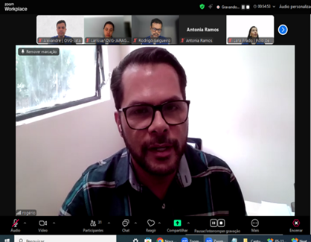 | 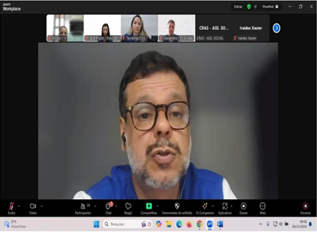 |  |  | 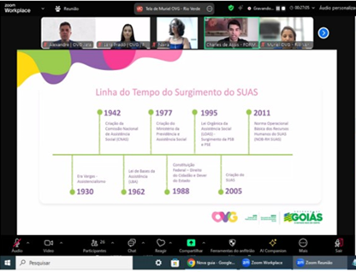
Oficina: Categoria Profissional do SUAS - Antropólogo | Oficina: Categoria Profissional do SUAS - Sociólogo |  |  | Oficina: Categoria Profissional do SUAS - Advogado

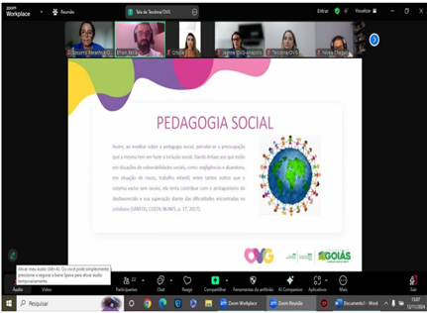 | 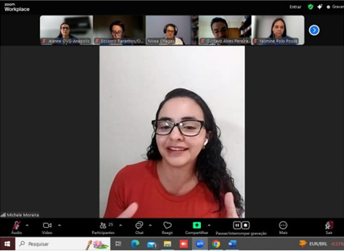 | 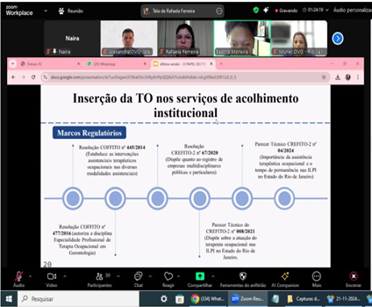
Oficina: Categoria Profissional do SUAS - Pedagogia | Oficina: Categoria Profissional do SUAS - Psicologia | Oficina: O Terapeuta Ocupacional no Suas

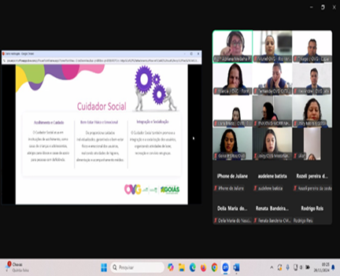 | 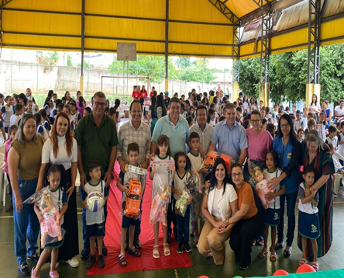 | 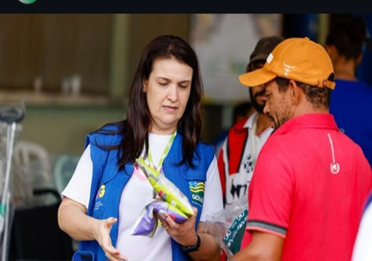
Oficina: Trabalhador de Nível Médio | Entrega de Brinquedos do Natal do Bem no munícipio de Uruaçu | Ação no Caminho de Cora Coralina no Distrito de Caxambu em Pirenópolis

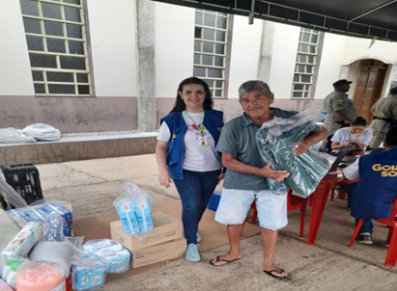 | 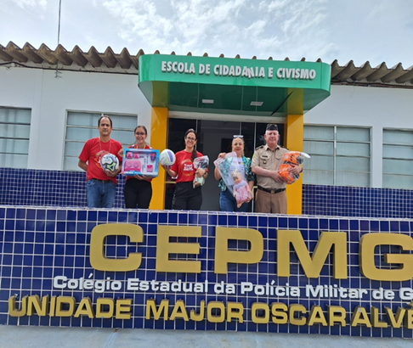 | 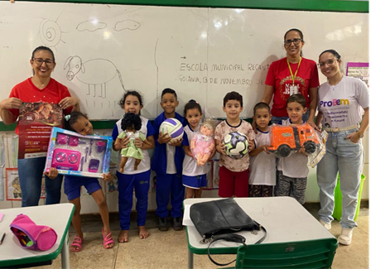
Ação no Caminho de Cora Coralina no Distrito de Raiolândia em Pirenópolis | Natal do Bem: Mobilização nas Escolas Estaduais | Natal do Bem: Mobilização nas Escolas Municipais e Centros Municipais de Educação Infantil - CMEIS

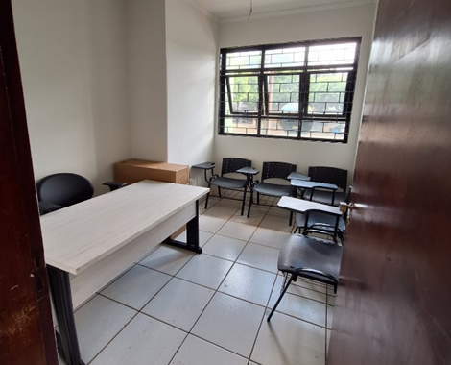 |  |   
Móveis novos da sala do Polo de Itajá | Convites das oficinas

ORGANIZAÇÃO DAS VOLUNTÁRIAS DE GOIÁS
RELATÓRIO GERENCIAL MENSAL DE EXECUÇÃO - 24º Termo Aditivo
RESTAURANTE DO BEM - RB

PLANO DE TRABALHO - EIXO 2: AÇÕES DE ASSESSORAMENTO E DEFESA E GARANTIA DE DIREITOS / UNIDADE EXECUTORA: PROGRAMA RESTAURANTE DO BEM (RB)
MÊS DE REFERÊNCIA: NOVEMBRO / 2024
OPERACIONALIZAÇÃO DAS AÇÕES DE PROTEÇÃO SOCIAL

1. INDICADORES ESTATÍSTICOS QUE PERMITAM AVALIAÇÃO QUANTITATIVA E QUALITATIVA DO DESEMPENHO E DO CUMPRIMENTO DAS METAS PACTUADAS (P.1 RN nº 013/2017 - TCE-GO)
AÇÕES DE DEFESA E GARANTIA DE DIREITOS
PROGRAMA RESTAURANTE DO BEM
UNIDADE EXECUTORA | ESPECIFICAÇÃO | METAS FÍSICAS
 |  | Prevista | Realizada
RESTAURANTE DO BEM - RB  (15 unidades) | Número refeições servidas/mês | 328.000 | 299.834

2. MEDIDAS IMPLEMENTADAS COM VISTAS AO SANEAMENTO DE EVENTUAIS DISFUNÇÕES ESTRUTURAIS QUE PREJUDICARAM OU INVIABILIZARAM O ALCANCE DAS METAS FIXADAS (P.4 RN nº 013/2017 - TCE-GO)
Causa: No mês de novembro, o Programa Restaurante do Bem alcançou 91% da meta prevista. Houve variação na demanda em algumas unidades, sendo que a unidade Goiânia - Centro alcançou 47% da meta mensal, devido à mudança de endereço, ficando fechada entre os dias 02/11 e 18/11. A unidade de Santo Antônio do Descoberto atingiu 86% da meta e as unidades de Jaraguá e Valparaíso atingiram 91% do previsto. Esses fatores impactaram o pleno alcance das metas programadas para o mês.
Medidas implementadas/a implementar: A unidade do Restaurante do Bem Goiânia - Centro foi inaugurada no dia 19/11, em seu novo endereço, na Avenida Araguaia, esquina com a Rua 3, no Setor Central. Nas demais unidades, por se tratar de flutuação natural da demanda continuará sendo feito o acompanhamento, monitoramento e análise semanal da demanda dos usuários por refeições e marmitas, além da implementação de estratégias específicas, conforme as necessidades identificadas em cada unidade, visando o pleno alcance das metas futuras.
Prazo para tratar a causa: dezembro de 2024.

3. EXECUÇÃO DOS PROGRAMAS DE TRABALHO PROPOSTOS, COM ESCLARECIMENTOS, SE FOR O CASO, SOBRE AS CAUSAS QUE INVIABILIZARAM O PLENO CUMPRIMENTO DAS METAS ESTABELECIDAS (P.2 RN nº 013/2017 - TCE-GO)
O Programa Restaurante do Bem (RB) desenvolve ações no escopo da Proteção Social Básica, de forma articulada com outros programas e equipamentos públicos, visando o desenvolvimento de habilidades e o empoderamento das pessoas que se encontram em situação de vulnerabilidade social e estão inseridas num contexto de insegurança alimentar. Desse modo, ampliando o acesso à alimentação adequada e a qualidade de vida, o Programa proporciona a população em situação de vulnerabilidade social a oferta de refeições prontas, nutritivas e de valor acessível, reduzindo o risco nutricional e assegurando o acesso ao direito à alimentação.

Durante o mês de novembro, mantivemos o fornecimento de refeições em todas as Unidades do RB, oferecendo aos usuários duas modalidades de atendimento: a retirada das refeições em marmitas ou o consumo no refeitório.

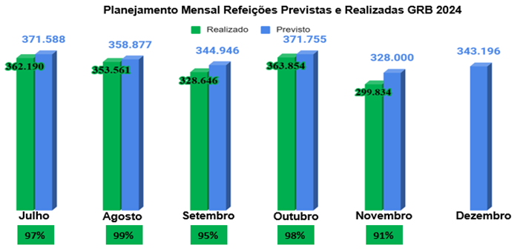

Tendo em vista garantir a gratuidade de refeições a população em situação de vulnerabilidade ou risco social, foi dada continuidade as parcerias com as Secretarias Municipais de Luziânia, Goiânia, Jaraguá e Valparaíso de Goiás; que resultaram na distribuição de 7.792 (sete mil, setecentas e noventa e duas) refeições, sendo:

- 200 refeições/dia para a população em situação de rua de Goiânia, total de 3.600 (três mil e seiscentas) refeições/mês;
- 54 refeições/dia para a população de Luziânia, total de 948 (novecentas e quarenta e oito) refeições/mês, por meio da parceria com a Secretaria Municipal de Desenvolvimento Social e Trabalho de Luziânia (SMDST);
- 15 refeições/dia para a população de Jaraguá, total de 255 (duzentas e cinquenta e cinco) refeições/mês, graças à parceria com a Fundação Grace Machado;
- Até 60 refeições/dia para os Indígenas Venezuelanos da etnia Warão, total de 286 (duzentas e oitenta e seis) refeições/mês, em parceria com a Pastoral do Migrante;
- Foram entregues 2.140 (duas mil, cento e quarenta) refeições para o evento de inauguração do Restaurante do Bem Goiânia-Centro, para atender à população em situação de rua, refugiados, imigrantes, pessoas e famílias em vulnerabilidade e risco social;
- Foram entregues 563 (quinhentas e sessenta e três) refeições/mês para atender a população em situação de vulnerabilidade do município de Valparaíso de Goiás, um trabalho em parceria com a Secretaria Municipal de Assistência Social.

Atividades de Acompanhamento do Serviço Social
A equipe do Serviço Social tem executado o acolhimento, dos usuários que frequentam as unidades do Restaurante do Bem, sendo responsável por mapear o perfil socioeconômico e familiar, realizar ações sociais, passar informações sobre benefícios ofertados pela OVG e demais órgãos, contatos com as secretarias municipais a respeito da gratuidade de refeições, contato com os fiscais, e, a partir disso, desenvolver propostas de trabalho para possíveis resoluções, através das ações executadas ao longo do mês, conforme detalhadas abaixo:

- Atendimento de 1.000 usuários que frequentam as unidades do Restaurante do Bem, através de informações, escuta individual e em grupo;
- Articulação em rede: Continuidade às atividades de defasa e garantia de direitos dos frequentadores em articulação com os equipamentos públicos, bem como realizou encaminhamentos ao Centro de Referência de Assistência Social (CRAS) - 120, Centro de Referência Especializado de Assistência Social (CREAS) - 10, Defensoria Pública - 110, Rede de Saúde - 03; Centro Pop - 27; Casa da Acolhida - 05; e Banco de Alimentos - 40; dentre outros;
- Orientações sobre as normas internas e acessos aos direitos por meio das políticas públicas;
- Atualizações e cadastros ao Sistema de Gestão Integrada (SGI);
- Entrega de 500 Mix do Bem, em parceria com o Banco de Alimentos, para usuários em situação de vulnerabilidade;
- Entrega de 67 absorventes e 03 kits enxovais para gestante, em parceria com a GBS, para usuários em situação de vulnerabilidade;
- Cadastramento de 200 novos usuários;
- Inauguração da unidade do RB Goiânia-Centro no dia 19/11/24 em novo endereço;
- Monitoramento das gratuidades de refeições para as pessoas em situação de rua e indígenas da etnia Warao;
- Elaboração de relatórios, ações sociais, projetos, pareceres, panfletos, capacitações;
- Ações Sociais realizadas no mês:
- Atividades da campanha Novembro Azul, nas unidades de Goiânia;
- Grupos de pessoas idosos do Bem: O projeto consiste em promover quinzenalmente encontros com cerca de 20 a 30 pessoas idosas com temas pré-definidos pelas assistentes sociais, onde é ofertado um café da manhã, uma palestra com assistente social e uma palestra com um nutricionista. Neste mês foi realizado encontro na unidade Goiânia Centro e unidade Goiânia Campinas, o tema abordado foi novembro azul.

Nutrição
A equipe de nutrição do programa permanece realizando o acompanhamento e monitoramento diário da operação as unidades dos restaurantes através de visitas técnicas de fiscalização e monitoramento. Durante o mês de novembro, também realizou:

- Elaboração, resposta a ouvidorias, avaliação e revisão de planilha para elaboração do cardápio bimestral contemplando informações nutricionais e novo modelo de divulgação diário de cardápio;
- Revisão e elaboração de fichas técnicas de novas preparações; emissão de relatórios técnicos; atendimentos para prestação de esclarecimentos aos fornecedores e usuários relacionadas a sua área de atuação;
- Orientação às empresas terceirizadas conforme atualização do Manual Normativo de Implantação dos Restaurantes do Bem;
- Recepção dos estagiários em Nutrição da UFG;
- Revisão e criação de planilha para elaboração de cardápio contemplando informações nutricionais e novo modelo de divulgação diário de cardápio;
- Revisão e elaboração das Fichas Técnicas de novas preparações.

Fiscalização
A equipe de fiscalização do programa permanece realizando o acompanhamento e monitoramento diário da operação nas unidades. No mês de novembro realizou 10 (dez) visitas técnicas de fiscalização e monitoramento, sendo: Anápolis Centro (01/10); Santo Antônio do Descoberto(05/11); Minaçu (06/11); Goiânia - Centro (11,12,13 e 18,19/11); Anápolis – Cento (14/11) e Luziânia - Estrela Dalva (28/11).

Em decorrência das ações diárias de fiscalização e das visitas técnicas nas unidades, foram encaminhadas 75 (setenta e cinco) notificações de intercorrências.

Foram realizadas Reuniões nas unidades de Anápolis - Centro e UEG com a equipe de engenharia da OVG para verificar a possibilidade de mudança ou reforma da unidade do centro e reforma na unidade da UEG.

4. INDICADORES DE GESTÃO QUE PERMITAM AFERIR A EFICIÊNCIA, EFICÁCIA, ECONOMICIDADE, QUALIDADE E PRODUTIVIDADE DA ATUAÇÃO DA ENTIDADE, LEVANDO-SE EM CONTA OS RESULTADOS QUANTITATIVOS E QUALITATIVOS ALCANÇADOS PELA INSTITUIÇÃO (p.3 RN nº 013/2017 - TCE-GO)
De acordo com a Sistemática de Acompanhamento e Avaliação dos Indicadores do Contrato de Gestão entre SEAD e OVG (Anexo IV), os Indicadores de Gestão, nomeados Indicadores de Desempenho, são apresentados semestralmente, nos meses de julho, referente ao primeiro semestre, e janeiro, referente ao segundo semestre.

Goiânia, novembro de 2024.
Luís Maurício Bessa Scartezini |  | Janine Almeida Silva Zaiden
Gerente de Planejamento |  | Diretora de Planejamento e Gestão
Roberta Wendorf de Carvalho |  | Sérgio Borges Fonseca Júnior
Diretora de Unidades Socioassistenciais |  | Diretor Administrativo e Financeiro
Adryanna Leonor Melo de Oliveira Caiado
Diretora Geral

ANEXO - FOTOS E LEGENDAS DE AÇÕES REALIZADAS NO MÊS DE REFERÊNCIA
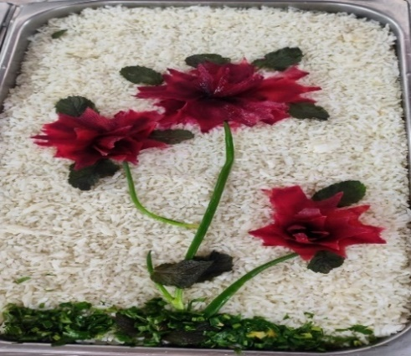 | 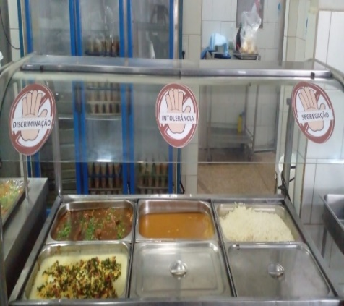 |  | 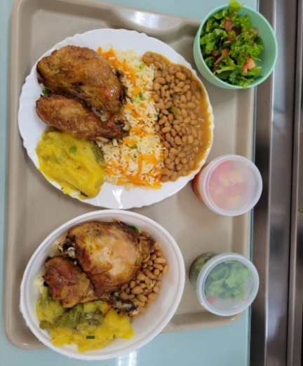
Apresentação da refeição servida na unidade de Águas Lindas de Goiás | Apresentação da refeição servida na unidade de Anápolis (Centro) |  | Apresentação da refeição servida na unidade de Anápolis (UEG)

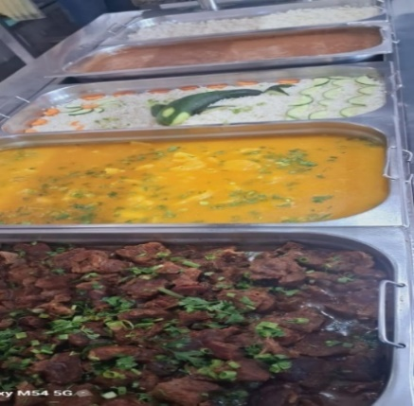 |  | 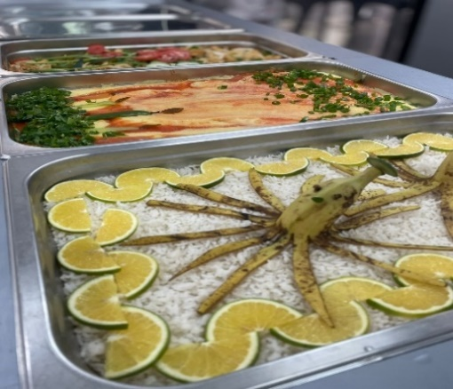 | 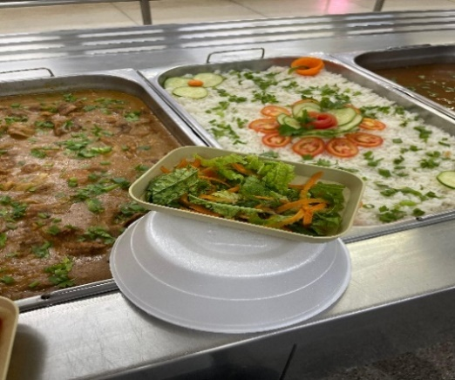
Apresentação da refeição servida na unidade de Caldas Novas |  | Apresentação da refeição servida na unidade de Goiânia (Centro) | Apresentação da refeição servida na unidade de Goiânia (Campinas)
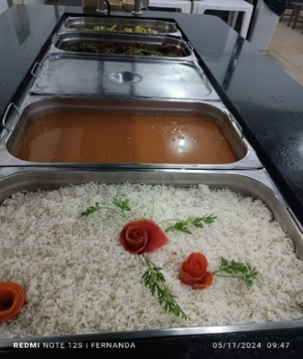 | 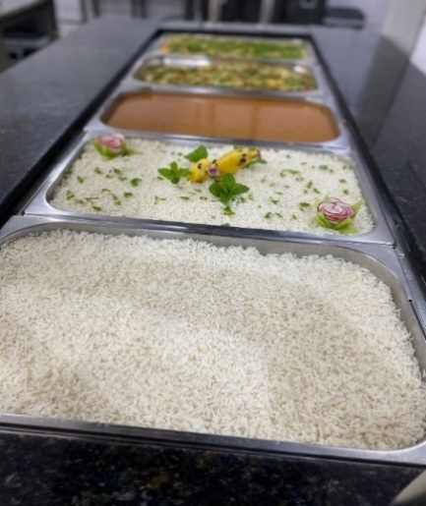 |  | 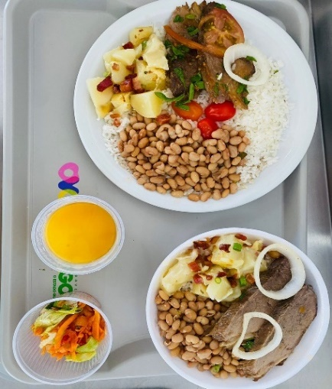
Apresentação da refeição servida na unidade de Goianésia | Apresentação da refeição servida na unidade de Jaraguá |  | Apresentação da refeição servida na unidade de Luziânia (Jardim Ingá)

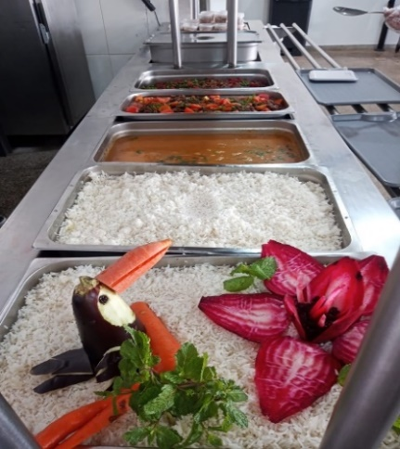 | 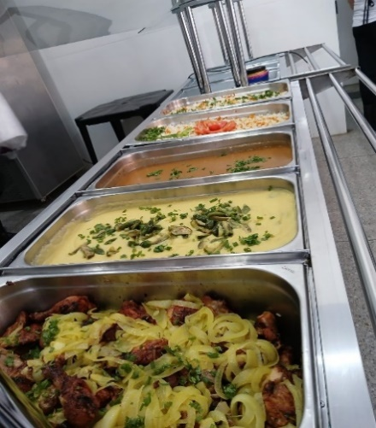 | 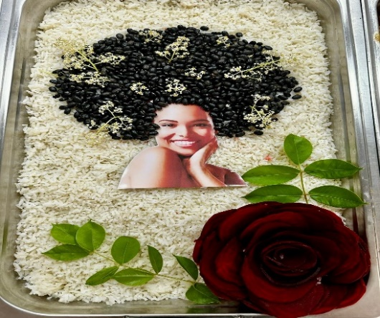
Apresentação da refeição servida na unidade de Luziânia (Estrela Dalva) | Apresentação da refeição servida na unidade de Minçu | Apresentação da refeição servida na unidade de Quirinópolis

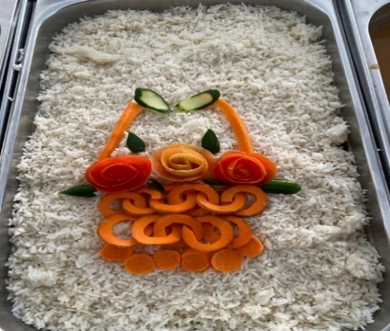 | 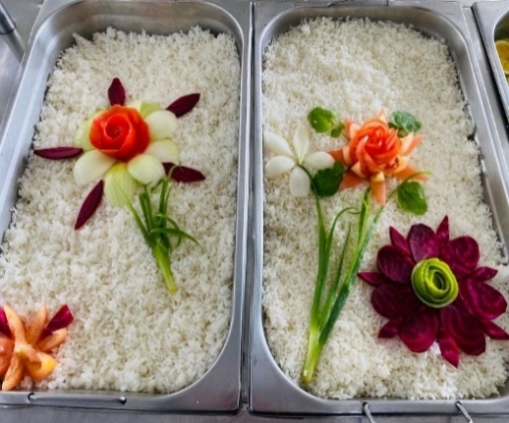 | 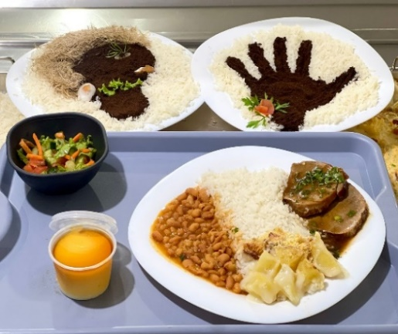
Apresentação da refeição servida na unidade de Santo Antônio | Apresentação da refeição servida na unidade de Valparaíso de Goiás | Apresentação da refeição servida na unidade de Rio Verde

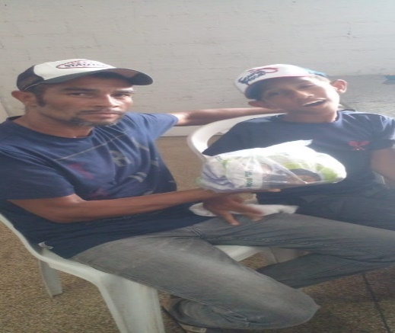 | 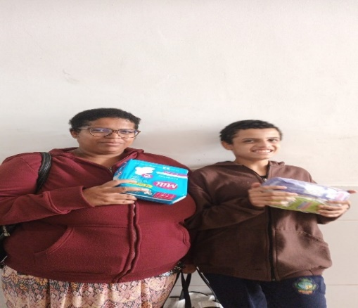 | 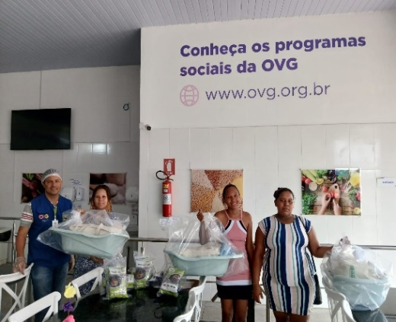
Entrega do Mix do Bem | Entrega de Absorvente e Mix do Bem | Entrega de Kit Enxoval

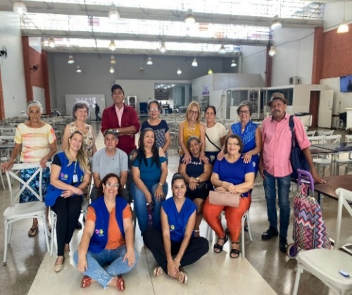 | 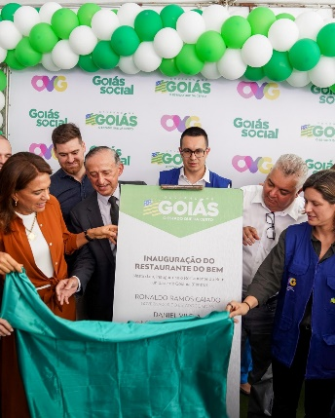 | 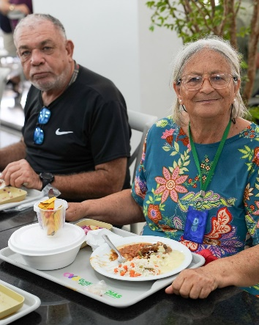
Encontro do Grupo Idosos do Bem na unidade de Goiânia (Campinas) | Inauguração da unidade de Goiânia (Centro) em novo endereço

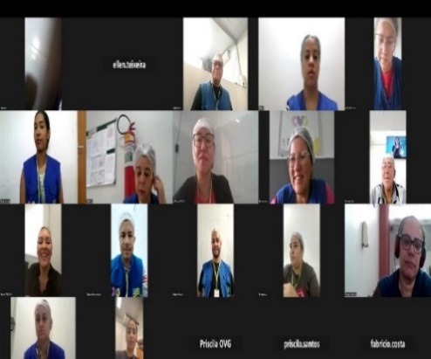 | 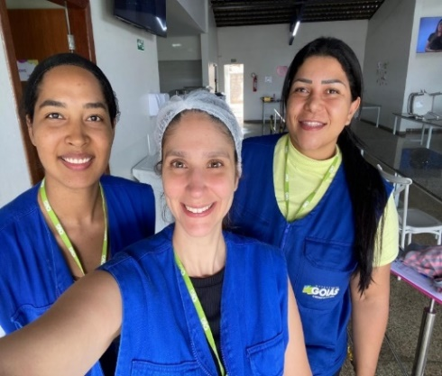 | 
Capacitação para fiscais Tema: Goiás Sem Racismo | Visita na unidade Santo Antônio do Descoberto | Informativo o Dia da Consciência Negra

ORGANIZAÇÃO DAS VOLUNTÁRIAS DE GOIÁS
RELATÓRIO GERENCIAL MENSAL DE EXECUÇÃO - 24º Termo Aditivo
PROGRAMA BANCO DE ALIMENTOS - BA

PLANO DE TRABALHO - EIXO 2: AÇÕES DE ASSESSORAMENTO E DEFESA E GARANTIA DE DIREITOS / UNIDADE EXECUTORA: PROGRAMA BANCO DE ALIMENTOS (BA)
MÊS DE REFERÊNCIA: NOVEMBRO / 2024
OPERACIONALIZAÇÃO DAS AÇÕES DE PROTEÇÃO SOCIAL

1. INDICADORES ESTATÍSTICOS QUE PERMITAM AVALIAÇÃO QUANTITATIVA E QUALITATIVA DO DESEMPENHO E DO CUMPRIMENTO DAS METAS PACTUADAS (P.1 RN nº 013/2017 - TCE-GO)
AÇÕES DE DEFESA E GARANTIA DE DIREITOS
PROGRAMA BANCO DE ALIMENTOS
UNIDADE EXECUTORA | ESPECIFICAÇÃO |  |  | METAS FÍSICAS
 |  |  |  | Prevista |  | Realizada
BANCO DE ALIMENTOS - BA | Número benefícios concedidos/mês |  |  | 50.000 |  | 52.767

2. MEDIDAS IMPLEMENTADAS COM VISTAS AO SANEAMENTO DE EVENTUAIS DISFUNÇÕES ESTRUTURAIS QUE PREJUDICARAM OU INVIABILIZARAM O ALCANCE DAS METAS FIXADAS (P.4 RN nº 013/2017 - TCE-GO)
Causa: No mês de novembro, a Gerência do Banco de Alimentos (GBA) atingiu 106% da meta prevista, devido à alta demanda registrada no período avaliado.
Medidas implementadas/a implementar: Como as metas foram ultrapassadas, não há medidas saneadoras a serem implementadas.
Prazo para tratar a causa: Não há prazo.

3. EXECUÇÃO DOS PROGRAMAS DE TRABALHO PROPOSTOS, COM ESCLARECIMENTOS, SE FOR O CASO, SOBRE AS CAUSAS QUE INVIABILIZARAM O PLENO CUMPRIMENTO DAS METAS ESTABELECIDAS (P.2 RN nº 013/2017 - TCE-GO)
Alimentos in natura e processados
Diariamente, foi realizada a busca ativa de alimentos na CEASA para coleta de matéria-prima voltada à montagem de cestas in natura e para o processamento dos alimentos que serão doados às famílias e entidades sociais. Nesse processo, é importante destacar que essas buscas visam ampliar a coleta de alimentos, uma vez que o processamento permite aumentar a vida de prateleira dos produtos e atingir um número maior de famílias. Além disso, o volume dessas coletas é influenciado por fatores sociais, econômicos e sazonais dos alimentos.

Neste contexto, no mês de novembro, a doação in natura foi de 136.304,90 kg. Em relação aos alimentos processados, a GBA realizou a distribuição de milhares de Mix do Bem e desidratados em atendimento a municípios goianos atendidos, conforme especificado abaixo:

MUNICÍPIOS ATENDIDOS | BENEFÍCIOS CONCEDIDOS (Un.) | MIX DO BEM (Un.) | FRUTAS DESIDRATADAS (Un.)
62 | 52.767 | 49.686 | 3.081

Atividades de Acompanhamento Social de Famílias e Entidades Sociais
Além do atendimento das metas propostas no Contrato de Gestão, foi realizado o mapeamento das famílias que coletam alimentos nos containers de lixo no interior da CEASA e a equipe de Serviço Social, por meio de diagnóstico técnico, realizou atendimentos e encaminhamentos de famílias e entidades para serviços da rede socioassistencial. Por meio do Termo de Fomento nº 001/2019, firmado entre OVG/CEASA, o Serviço Social realizou neste mês:

ATENDIMENTOS / ASSESSORIA ÀS ENTIDADES CADASTRADAS* | ATENDIMENTOS ÀS FAMÍLIAS** | NOVOS CADASTROS | NOVOS CADASTROS EMERGENCIAIS | PROGRAMA DIGNIDADE MENSTRUAL | ECOBAGS
101 | 3.160 | 99 | 202 | 213 | 118
ENCAMINHAMENTOS DE NOVOS CADASTROS
CEASA | 9
OVG | 5
APAE | -
CRAS | 35
ESPONTÂNEA | 50
ENCAMINHAMENTOS DOS CADASTROS EMERGENCIAIS
CEASA | 28
APAE | -
OVG | 19
CRAS | 51
ESPONTÂNEA | 104
*Os atendimentos aconteceram de forma presencial e contato telefônico. Neste mês, foram realizadas 37 atualizações cadastrais e 95 orientações para realização de cadastro.
** Foram realizadas 05 (Cinco) visitas domiciliares para atendimento de demandas, com a finalidade de conhecer a realidade social no âmbito familiar e com efeito do parecer, classificar o status de atendimento para esse núcleo familiar.

Capacitação Continuada para Famílias, Entidades Sociais e Colaboradores

Capacitações | Quantidade | Descrição
Capacitação para as Famílias e colaboradores | 1 | No dia 13 de novembro, foi realizada uma ação com os colaboradores e beneficiários da unidade, em alusão ao Dia Mundial do Diabetes. A iniciativa teve como objetivo conscientizar sobre a importância de uma alimentação adequada para a redução do risco de Doenças Crônicas Não Transmissíveis (DCNT), promovendo a educação em saúde e o cuidado preventivo. Os participantes receberam um material educativo com informações gerais sobre o diabetes, dicas para um estilo de vida saudável e orientações práticas para o manejo da condição. A atividade foi realizada no mesmo horário da entrega das cestas de hortifrutis aos beneficiários. Como parte da ação, foram realizados testes de glicemia capilar (HGT), totalizando 42 participantes testados. A capacitação contou com a presença de aproximadamente 100 beneficiários, 6 colaboradores da unidade e 2 representantes da empresa terceirizada. A interação entre os participantes foi enriquecedora, com troca de relatos e experiências de pessoas convivendo com diabetes, especialmente sobre os desafios relacionadas à alimentação.

Capacitações | Quantidade | Descrição
Capacitação para as Famílias, entidades e colaboradores | 1 | No dia 29 de novembro, foi realizada uma capacitação, tendo como tema a apresentação de técnicas de conservação de alimentos. O objetivo foi ensinar práticas para um melhor aproveitamento dos alimentos, evitando desperdícios e aumentando o prazo de validade. Durante a ação, foi distribuído um folder educativo com informações sobre diferentes técnicas de conservação, além de receitas práticas de compota e conserva. Os participantes tiveram a oportunidade experimentar o preparo de uma conserva de cenoura e uma compota de abacaxi, com o intuito de reproduzirem essas técnicas em suas próprias casas. A capacitação foi importante para o público beneficiado pelo banco de alimentos, considerando que muitos dos alimentos recebidos estão em estágio avançado de maturação. A adoção de técnicas de conservação adequadas permite prolongar a vida útil desses produtos, garantindo maior aproveitamento e consumo. Além das atividades relacionadas à conservação de alimentos, foram distribuídos materiais educativos com informações sobre prevenção e tratamento do câncer de próstata, alusiva à campanha “Novembro Azul”, voltada para os beneficiários do sexo masculino. A ação contou com a presença de 44 beneficiários, 9 colaboradores da unidade, 2 representantes da empresa terceirizada e 3 Entidades Sociais.

Oficinas para Famílias
No dia 11 de novembro, em alusão ao Novembro Azul, o Serviço Social realizou uma oficina voltada ao público masculino com idade a partir de 50 anos, com foco na prevenção do câncer. A atividade começou com exercícios motores conduzidos pela fisioterapeuta Juliana Araújo, seguidos de uma palestra educativa sobre saúde e prevenção, ministrada pelo técnico em enfermagem e pedagogo Rodrigo Lopes de Araújo. Os participantes obtiveram informações valiosas sobre cuidados preventivos, promovendo a conscientização e o autocuidado.

No dia 21 de novembro, o Serviço Social em parceria com o PROBEM, realizou uma oficina voltada aos beneficiários do programa. O evento contou com a participação das equipes do Serviço Social da GBA e do PROBEM - CAS. Durante a oficina, foram apresentados dados importantes sobre a Gerência do Banco de Alimentos, incluindo o processo de cadastro, o número de famílias e entidades atendidas mensalmente, a quantidade de benefícios distribuídos a cada mês e o total de doações realizadas pelo Programa “Nutrebem”, no período de 2021 a 2024. O objetivo da ação foi esclarecer dúvidas e fornecer informações sobre os programas.

No dia 28 de novembro, o Serviço Social realizou uma oficina com os beneficiários da Gerência do Banco de Alimentos, com a temática Consciência Negra. A palestra foi conduzida pelo professor Michael Laiso Felix, que abordou importantes temas relacionados à luta contra o racismo, destacando as leis que amparam os direitos da população negra e as diferentes formas de racismo presentes na sociedade. O objetivo da oficina foi conscientizar e informar os beneficiários sobre essas questões, promovendo um espaço de reflexão e aprendizado sobre a importância da igualdade racial e a valorização da cultura negra.

Parcerias e Integração com os Serviços e Programas da OVG
Continuidade no trabalho integrado com a Gerência de Voluntariado e Parcerias Sociais (GVPS) para acolhimento de voluntários que auxiliam nas atividades diárias da unidade. A iniciativa propõe agregar e estimular a rede de voluntariado, além de permitir que as pessoas façam parte do processo de levar alimentação digna e segura para quem mais precisa. Neste mês, recebemos três voluntários que atuaram na seleção, empacotamento e produção dos alimentos que foram distribuídos para as entidades e famílias cadastradas.

Além disso, em assistência aos beneficiários das demais unidades e serviços de atendimento da OVG, a Gerência do Banco de Alimentos realizou capacitações sobre o Mix do Bem e fez o repasse de benefícios, conforme descritos abaixo:

UNIDADES / GÊRENCIAS OVG | MIX DO BEM (Un.) | HORTIFRÚTIS (KG) | FRUTAS DESIDRATADAS (Un.)
Casa do Interior de Goiás | 150 | 0 | 0
Espaço Bem Viver I | 40 | 0 | 0
Espaço Bem Viver II | 40 | 0 | 0
Centro de Idosos Vila Vida | 70 | 0 | 0
Centro de Idosos Sagrada Família | 240 | 0 | 0
Gerência de Benefícios Sociais | 1765 | 0 | 0
Gerência do Restaurante do Bem | 2000 | 0 | 60
Programa Universitário do Bem | 1400 | 730 | 60
Gerência de Enfrentamento às Desproteções Sociais | 15760 | 0 | 2500
Programa Juventude Tecendo o Futuro | 20 | 0 | 0

No dia 21, foi realizada a entrega de cestas de hortifruti adquiridas da agricultura familiar. A ação promove o estímulo a alimentação adequada e saudável para os beneficiários do Programa Universitário do Bem. Além de incentivar o comércio dos agricultores familiares do estado. Foram entregues 73 cestas de hortifruti, 60 frutas desidratadas e 1.000 unidades do mix do bem.

No dia 19, a equipe do Banco de Alimentos participou da inauguração do Restaurante do Bem, unidade Goiânia - Centro, em seu novo endereço. Na ocasião, foram entregues 500 unidades do “Mix do Bem” e 119 unidades de frutas desidratadas.

O Banco de Alimentos participou ainda da ação OVG Perto de Você com entrega e orientações sobre o Mix do Bem para famílias em vulnerabilidade, conforme quadro abaixo:

MUNICÍPIOS ATENDIDOS | DATA | MIX DO BEM (Un.) | FRUTAS DESIDRATADAS (Un.)
Goiânia (Jardim Novo Mundo) | 09 e 10/11/2024 | 6000 | 500

Outras atividades
Com objetivo de impulsionar o turismo e a economia local, o Governo de Goiás lançou uma edição especial e itinerante do Goiás Social no Caminho de Cora. De 4 a 26 de novembro, o evento passará por 11 municípios e povoados. O Banco de Alimentos, participou com o repasse de 1.500 unidades do “Mix do Bem”. A Secretaria de Retomada realizou cadastros para pequenos produtores e empreendedores no programa Impulso Go Pequenas Empresas. A Secretaria de Desenvolvimento Social (Seds) distribuiu cartões de benefícios, como a Dignidade e Mães de Goiás, além de realizar um levantamento das necessidades locais, como atualizações do Cadastro Único (CadÚnico), registro civil, e documentos para Pessoas com Deficiências - PcDs e pessoas idosas. A Organização das Voluntárias de Goiás (OVG), realizou um mapeamento das necessidades de cadeira de rodas e de banho, muleta, colchão, andador, fralda descartável, “Mix do Bem”, entre outros itens. A Goiás Fomento oferecerá atendimento para obtenção de crédito e orientação para utilização dos cartões sociais, enquanto o Sebrae Goiás fez consultoria e o Senar Goiás ofertou palestras e cursos de Turismo Rural.

No dia 06 de novembro, o Banco de Alimentos, realizou o repasse de 3.236 unidades do “Mix do Bem” para o “Feirão de Empregos do Colégio Tecnológico de Goiás” (COTEC). O evento, oferece mais de 10 mil vagas, que ocorre em duas etapas e se estende por 16 cidades goianas. Além das entrevistas de emprego, o Feirão disponibiliza inscrições para cursos gratuitos, visitas guiadas às unidades, e atividades interativas. Os candidatos também podem utilizar o aplicativo Minha Vaga para se candidatarem e serem encaminhados para empresas contratantes, facilitando o acesso ao mercado de trabalho.

No dia 11 de novembro, a nutricionista e a gerente do Banco de Alimentos, receberam a Rainha do Congo na sede da OVG. Durante a visita, apresentaram o trabalho realizado pelo Banco de Alimentos, destacando o impacto e a relevância do “Mix do Bem” no combate à insegurança alimentar. Na ocasião, ofereceram uma degustação do produto, evidenciando sua qualidade e benefícios.

No dia 15 de novembro, o Banco de Alimentos participou da Operação Goiás Alerta e Solidário com o repasse de 8.260 unidades do “Mix do Bem” e 2.000 unidades de frutas desidratadas. As unidades do “Mix do Bem” foram distribuídas entre os municípios de Adelândia, Alto Paraíso, Campinaçu, Carmo do Rio Verde, Cavalcante, Colinas de Goiás, Crixás, Flores de Goiás, Formosa, Goiás, Guaraíta, Guarinos, Heitoraí, Hidrolina, Ipiranga de Goiás, Itaguari, Itapaci, Itapuranga, Mossâmedes, Mutunópolis, Niquelândia, Nova Glória, Nova Roma, Novo Brasil, Padre Bernardo, Pilar de Goiás, Porangatu, Rianápolis, Rubiataba, São João D’Aliança, São Luíz do Norte, São Miguel do Araguaia, Teresina de Goiás, Uruaçu e Uruana. Essa iniciativa, coordenada pelo programa Goiás Social, tem como objetivo reduzir os impactos das chuvas intensas previstas para os próximos meses no nordeste de Goiás. A operação, que funciona como um plano de contingência, busca proteger comunidades vulneráveis por meio da entrega de itens de assistência, monitoramento de áreas de risco e ações preventivas para minimizar os danos causados pelas chuvas.

No dia 28 de novembro, a Gerente da unidade participou da Reunião Ordinária do Conselho Estadual de Segurança Alimentar e Nutricional de Goiás - CONESAN-GO, onde foram discutidas diversas pautas relevantes para a Segurança Alimentar e Nutricional - SAN. Entre os temas abordados, destacaram-se a leitura e aprovação da última ata, a definição sobre a entrega da Carta Política da 7ª CESAN ao Governador, a revisão do Plano de SAN 2022/2026 e a análise das atividades dos Grupos de Trabalho em andamento. Também foi avaliada a documentação referente a solicitação de adesão do Município de Goiânia ao Sistema Nacional de Segurança Alimentar e Nutricional - SISAN, além do planejamento de ações junto aos Conselhos Municipais de Segurança Alimentar e Nutricional - COMSEAS, com foco em sua reestruturação e consolidação. Ainda, foi proposta a organização de um café com prosa para a última reunião do ano, junto com informes e encaminhamentos gerais.

4. INDICADORES DE GESTÃO QUE PERMITAM AFERIR A EFICIÊNCIA, EFICÁCIA, ECONOMICIDADE, QUALIDADE E PRODUTIVIDADE DA ATUAÇÃO DA ENTIDADE, LEVANDO-SE EM CONTA OS RESULTADOS QUANTITATIVOS E QUALITATIVOS ALCANÇADOS PELA INSTITUIÇÃO (P.3 RN nº 013/2017 - TCE-GO)
De acordo com a Sistemática de Acompanhamento e Avaliação dos Indicadores do Contrato de Gestão entre SEAD e OVG (Anexo IV), os Indicadores de Gestão, nomeados Indicadores de Desempenho, são apresentados semestralmente, nos meses de julho, referente ao primeiro semestre, e janeiro, referente ao segundo semestre.
Goiânia, novembro de 2024.
Luís Maurício Bessa Scartezini |  |  | Janine Almeida Silva Zaiden  Diretora de Planejamento e Gestão
Gerente de Planejamento
Roberta Wendorf de Carvalho |  |  | Sérgio Borges Fonseca Júnior
Diretora de Unidades Socioassistenciais |  |  | Diretor Administrativo e Financeiro
Adryanna Leonor Melo de Oliveira Caiado
Diretora Geral

ANEXO - FOTOS E LEGENDAS DE AÇÕES REALIZADAS NO MÊS DE REFERÊNCIA
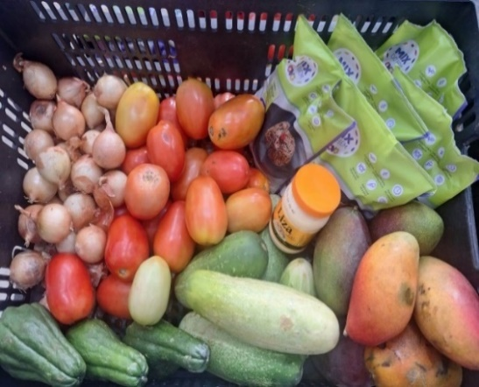 |  | 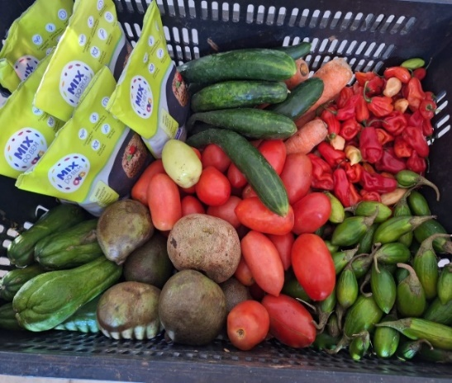 |  |  | 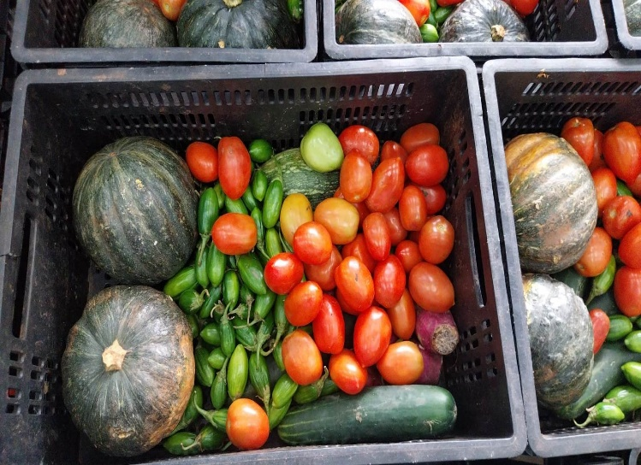
Entrega de alimentos in natura e processados para as famílias

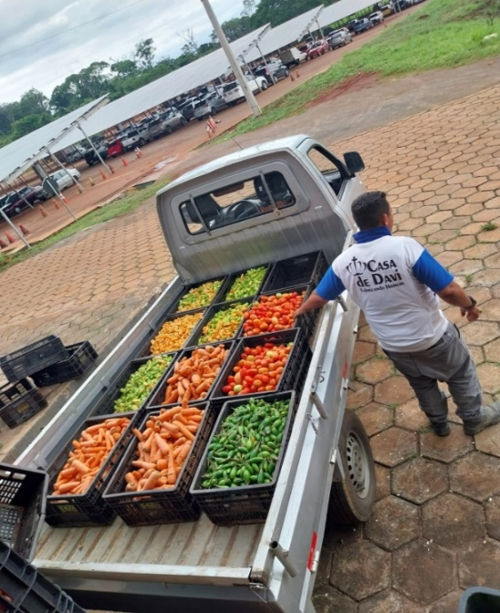 | 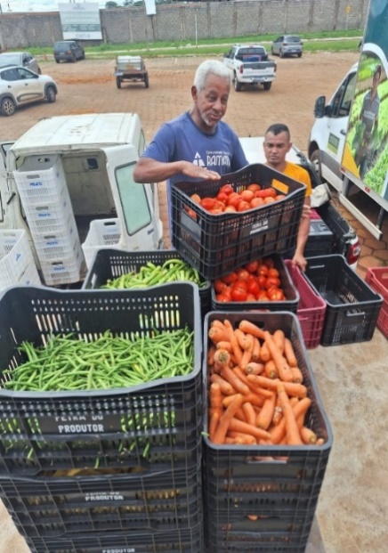 | 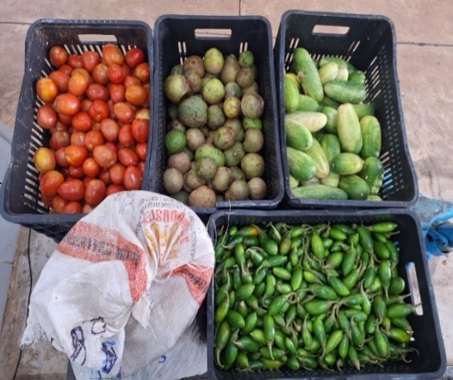
Entrega de alimentos in natura e processados para as entidades

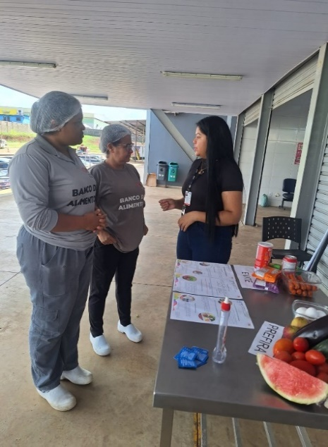 | 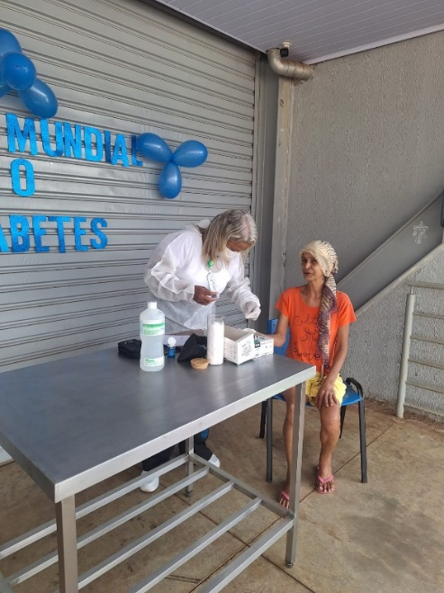 | 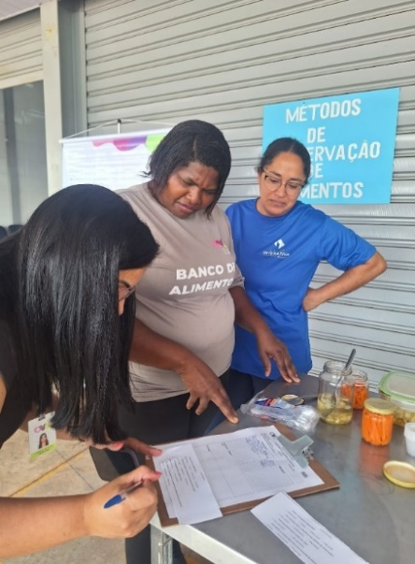
Capacitação: Dia Mundial do Diabetes |  | Capacitação: Técnicas de Conservação dos Alimentos

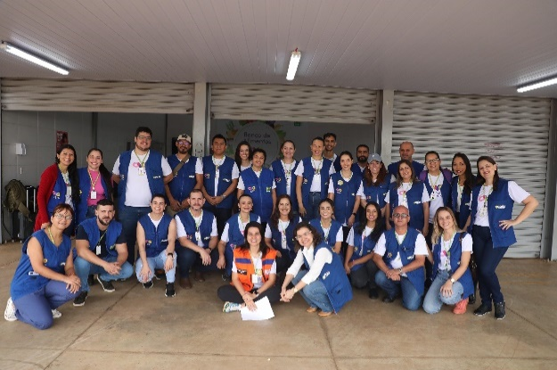 | 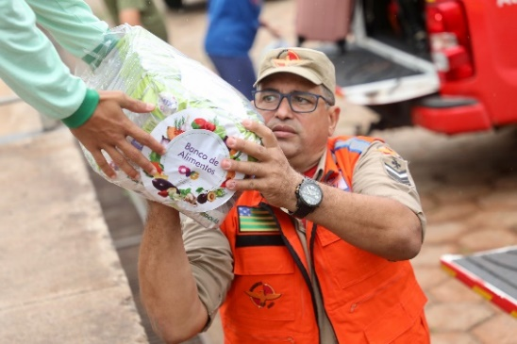
Operação Goiás Alerta e Solidário

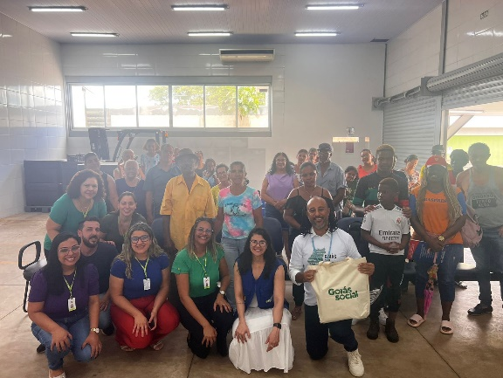 | 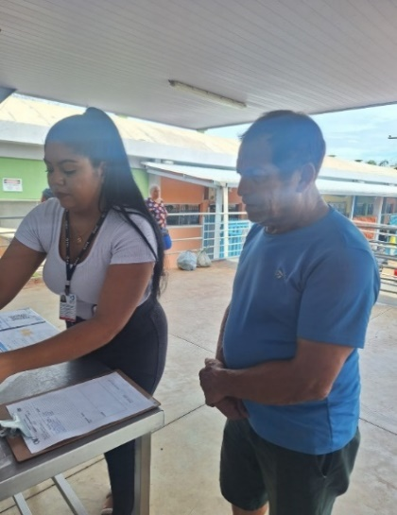
Oficina: Dia Nacional da Consciência Negra | Mobilização com empresários do CEASA para doações

ORGANIZAÇÃO DAS VOLUNTÁRIAS DE GOIÁS
RELATÓRIO GERENCIAL MENSAL DE EXECUÇÃO - 24º Termo Aditivo
GERÊNCIA DE BENEFÍCIOS SOCIAIS - GBS
GERÊNCIA DE ENFRENTAMENTO ÀS DESPROTEÇÕES SOCIAIS - GEDS

PLANO DE TRABALHO - EIXO 3: BENEFÍCIOS SOCIOASSISTENCIAIS / UNIDADE EXECUTORA: GERÊNCIA DE BENEFÍCIOS SOCIAIS (GBS) e EIXO 1: AÇÕES DE ATENDIMENTO / UNIDADE EXECUTORA: GERÊNCIA DE ENFRENTAMENTO ÀS DESPROTEÇÕES SOCIAIS (GEDS)
MÊS DE REFERÊNCIA: NOVEMBRO / 2024
OPERACIONALIZAÇÃO DAS AÇÕES DE PROTEÇÃO SOCIAL

1. INDICADORES ESTATÍSTICOS QUE PERMITAM AVALIAÇÃO QUANTITATIVA E QUALITATIVA DO DESEMPENHO E DO CUMPRIMENTO DAS METAS PACTUADAS (P.1 RN nº 013/2017 - TCE-GO)
OFERTA DE BENEFÍCIOS SOCIOASSISTENCIAIS
UNIDADE EXECUTORA |  | ESPECIFICAÇÃO |  | METAS FÍSICAS
 |  |  |  | Prevista |  | Realizada
GERÊNCIA DE BENEFÍCIOS SOCIAIS - GBS |  | Número atendimentos ao cidadão, incluindo repasse de benefícios sociais/mês |  | 24.530 |  | 18.521
PROTEÇÃO SOCIAL BÁSICA
SERVIÇO DE PROTEÇÃO SOCIAL BÁSICA NO DOMICÍLIO PARA PESSOAS COM DEFICIÊNCIA E IDOSAS E EM SITUAÇÃO DE VULNERABILIDADE E RISCO SOCIAL
UNIDADE EXECUTORA | ESPECIFICAÇÃO |  | METAS FÍSICAS
 |  |  | Prevista |  | Realizada
GERÊNCIA DE ENFRENTAMENTO ÀS DESPROTEÇÕES SOCIAIS - GEDS | Número ações socioassistenciais itinerantes de enfrentamento às desproteções sociais realizadas/mês |  | 30 |  | 39

2. MEDIDAS IMPLEMENTADAS COM VISTAS AO SANEAMENTO DE EVENTUAIS DISFUNÇÕES ESTRUTURAIS QUE PREJUDICARAM OU INVIABILIZARAM O ALCANCE DAS METAS FIXADAS (P.4 RN nº 013/2017 - TCE-GO)
OFERTA DE BENEFÍCIOS SOCIOASSISTENCIAIS
Causa: A Gerência de Benefícios Sociais alcançou 76% de sua meta. Em novembro, foi realizada a 1ª etapa da Operação Goiás Alerta e Solidário, que promoveu atendimentos preventivos aos beneficiários residentes em áreas suscetíveis a impactos durante o período chuvoso. Na 1ª etapa, a equipe da OVG, em parceria com o Corpo de Bombeiros, entregou diversos benefícios, incluindo kits enxoval, fraldas infantis e geriátricas, fórmulas infantis (Nan 1 e Nan 2), cadeiras de rodas, cadeiras higiênicas, muletas e colchões caixa de ovo com capa. Após a reavaliação do cronograma de distribuição, benefícios como filtros, colchões de solteiro e cobertores foram remanejados para a 2ª etapa da operação, o que impactou no alcance total da meta.
Medidas implementadas/a implementar: Monitoramento contínuo das áreas afetadas para identificar novas demandas e ajustar as próximas etapas da Operação Goiás Alerta e Solidário, garantindo maior eficiência na distribuição dos benefícios remanejados.
Prazo para tratar a causa: dezembro/2024.

PROTEÇÃO SOCIAL BÁSICA
SERVIÇO DE PROTEÇÃO SOCIAL BÁSICA NO DOMICÍLIO PARA PESSOAS COM DEFICIÊNCIA E IDOSAS E EM SITUAÇÃO DE VULNERABILIDADE E RISCO SOCIAL
Causa: No mês de novembro, a Gerência de Enfrentamento às Desproteções Sociais (GEDS) superou sua meta em 130%, por meio de diversas ações integradas: Realização da Operação Goiás Alerta e Solidário em 35 municípios; Visitas domiciliares realizadas em Goiânia; Edição do Programa Goiás Social e OVG Perto de Você no Jardim Novo Mundo, em Goiânia; Ação Caminhos de Cora; Entrega de cartões do programa Mães de Goiás. Ao todo, 2.211 famílias foram atendidas, com a entrega de 5.063 benefícios socioassistenciais pela OVG e 14.230 unidades do Mix do Bem.
Medidas implementadas/a implementar: Em razão da meta ter sido superada, não há medidas saneadoras a serem implementadas.
Prazo para tratar a causa: Não há prazo.

3. EXECUÇÃO DOS PROGRAMAS DE TRABALHO PROPOSTOS, COM ESCLARECIMENTOS, SE FOR O CASO, SOBRE AS CAUSAS QUE INVIABILIZARAM O PLENO CUMPRIMENTO DAS METAS ESTABELECIDAS (P.2 RN nº 013/2017 - TCE-GO)
No mês de novembro a OVG por meio da Gerência de Benefícios Sociais (GBS) atendeu beneficiários de 187 municípios, o que representa 76% do Estado de Goiás, totalizando pessoas atendidas com benefícios. Conforme as entrevistas socioassistenciais realizadas em cerca de 86% dos atendimentos realizados, foi observado que apenas 2,52% dos beneficiários possuem emprego formal e 59,23% recebem até 1 salário-mínimo, o que demonstra a vulnerabilidade econômica dessas famílias atendidas pela OVG.

Serviço de Proteção Social Básica no Domicílio para Pessoas Com Deficiência, Idosas e em Situação de Vulnerabilidade e Risco Social

- Visitas de Acompanhamento - OVG Perto de Você: A equipe da Gerência de Enfrentamento às Desproteções Sociais (GEDS) realizou 1 ação através do Serviço de Proteção Social Básica, no município de Goiânia com 6 visitas e entrega de 7 benefícios socioassistenciais da OVG. A equipe da Gerência de Benefícios Sociais (GBS) também efetuou 8 visitas de monitoramento domiciliar no município de Goiânia e Anápolis, totalizando a entrega de 25 benefícios socioassistenciais. Ao total, as equipes GEDS e GBS foram realizadas 14 visitas domiciliares com repasse de benefícios, com atualização de cadastros, com escuta ativa sobre as demandas individuais de cada realidade familiar e com orientações sobre os serviços da rede socioassistencial e sobre os programas sociais. Esse trabalho em campo fortalece a integração entre as gerências e reforça uma atuação, que visa não apenas suprir as demandas imediatas, mas também promover o acesso à informação e estimular a autonomia e o bem-estar das famílias atendidas.

Tabela 1: Resumo do Monitoramento Socioassistencial Integrado

Serviços oferecidos | Tipo de Beneficiário | Quantidade de usuários nos Municípios* | Quantidade de usuários em Goiânia | TOTAL
Visita de Monitoramento Domiciliar - Integração GBS e GEDS  (Visitas domiciliares de monitoramento, com escuta qualificada, orientações sobre programas sociais e entrega de benefícios) | Beneficiários Idosos | 0 | 2 | 2
 | Beneficiários PCD | 0 | 3 | 3
 | Beneficiários Idosos e PCD | 0 | 2 | 2
 | Outros Beneficiários | 1 | 6 | 7
Benefícios entregues para beneficiários monitorados |  | 10 | 22 | 32

Orientações | Quantidade de usuários nos Municípios* | Quantidade de usuários em Goiânia | TOTAL
Escuta qualificada e orientações | 1 | 11 | 12
* Anápolis

Atendimentos realizados presencialmente na Sede da OVG para cidadãos, entidades e municípios

- Atendimento direto ao cidadão com repasse de benefícios na Sede da OVG: Em novembro, a GBS atendeu diretamente 7.581 (Sete mil quinhentos e oitenta e um) cidadãos com benefícios, em sua maioria residentes em Goiânia e Região Metropolitana. Durante os atendimentos na Sede e, em integração com a Gerência do Banco de Alimentos, foram entregues 555 (Quinhentos e cinquenta e cinco) unidades de Mix do Bem como forma de minimizar a insegurança alimentar dos nossos beneficiários;
- Atendimento ao cidadão com repasse de benefícios por meio das Entidades Sociais cadastradas: Por meio da parceria com as entidades sociais cadastradas na OVG, foram entregues 2.247 (Dois mil, duzentos e quarenta e sete) benefícios socioassistenciais aos cidadãos em situação de vulnerabilidade. Essa iniciativa reforça o compromisso da OVG em proporcionar apoio integral às pessoas mais necessitadas, promovendo inclusão social e dignidade;
- Atendimento ao cidadão com repasse de benefícios por meio dos CRAS e Prefeituras: Durante o mês, a Organização das Voluntárias de Goiás (OVG) atendeu 3.299 (Três mil duzentos e noventa e nove) cidadãos em situação de vulnerabilidade social por meio dos Centros de Referência de Assistência Social (CRAS). Essa parceria permite que o município faça o acompanhamento das famílias e a OVG complemente a oferta de benefícios, facilitando o acesso a serviços essenciais. A atuação integrada da OVG e dos CRAS garante que os beneficiários sejam acompanhados de forma integral, com acesso a outros programas socioassistenciais do governo. Essa parceria é fundamental para melhorar as condições de vida das pessoas em situação de vulnerabilidade.

Promoção da justiça social e redução das desigualdades

- Malha compressiva para queimaduras: Em novembro, a equipe GBS realizou 84 (Oitenta e quatro) atendimentos a cidadãos vítimas de queimaduras em situação de vulnerabilidade, sendo que 30 (Trinta) fizeram a retirada das malhas confeccionadas para queimaduras, 34 (trinta e quatro) foram novas solicitações e 20 (Vinte) foram ajustes para garantir o conforto e a eficácia das peças. Ao todo, foram produzidas 392 (Trezentos e noventa e duas) novas peças. Caso de Atendimento: Um beneficiário de 32 anos, residente em Goiânia, recebeu atendimento após um acidente doméstico. Encaminhado à UPA do Jardim Curitiba e posteriormente ao Hospital Estadual de Urgências Governador Otávio Lage de Siqueira (HUGOL), onde realizaram duas raspagens, permaneceu 4 dias na UTI e ficou 9 dias na enfermaria. A esposa foi orientada a retornar ao CAPS para dar seguimento ao tratamento do beneficiário. A OVG tem oferecido a malha compressiva, item essencial para cicatrizar feridas e oferecendo benefícios significantes ao beneficiário também no aspecto psicológicos e sociais melhorando a autoestima, integração social e qualidade de vida do paciente;
- Direito da mulher à higiene menstrual: No mês de novembro, a GBS promoveu a entrega de 1.157 (Hum mil, cento e cinquenta e sete) pacotes de absorventes com 32 unidades cada. Os pacotes foram destinados às entidades sociais apoiadas pela OVG, que possuem como público mulheres em situação de vulnerabilidade social, com deficiência, quilombolas, soropositivas e/ou reeducandas. Foram ainda, destinados pacotes às unidades de atendimentos da OVG: Programa Universitário do Bem, Banco de Alimentos, Programa Meninas de Luz, Programa da Juventude Tecendo o Futuro e Restaurante do Bem. A distribuição gratuita e continuada de absorventes higiênicos visa promover dignidade menstrual, saúde e bem-estar para mulheres em situação de vulnerabilidade. Essa iniciativa é fundamental para promover a dignidade, saúde e bem-estar das mulheres em situação de vulnerabilidade, impactando significativamente na saúde prevenindo e reduzindo o risco de infecções, na economia financeira, permitindo investimentos em outras necessidades, na autoestima e bem-estar emocional;
- RG para todos (Cooperação DPE, Polícia Civil e OVG): A GBS, em integração com a Gerência de Voluntariado e Parcerias Sociais (GVPS), deu continuidade aos atendimentos para emissão de documentos de identificação às pessoas em situação de rua que não possuem RG. O atendimento é realizado através do Acordo de Cooperação entre a OVG, a Polícia Civil e a Defensoria Pública do Estado de Goiás (DPE/GO), a fim de garantir que todos os cidadãos tenham acesso a um documento oficial de identificação, promovendo cidadania e inclusão, bem como acesso a benefícios sociais, segurança e identificação, emprego e oportunidades;
- Investigação de paternidade por DNA (Ação integrada DPE, Ministério Público e OVG): Foram realizados exames para identificação de paternidade, os atendimentos abrangeram as famílias em situação de vulnerabilidade em 5 municípios: Anápolis, Aparecida do Rio Doce, Cachoeira Alta, Goiânia e Santa Terezinha de Goiás. Por meio dessa ação integrada, muitas pessoas têm a oportunidade de descobrir a identidade de seus pais biológicos e preencher essa lacuna na documentação, garantindo o direito ao reconhecimento paterno. Além disso, ao propiciar um documento de identidade aos cidadãos que não possuíam, é ofertado a eles a oportunidade de resolver questões legais, muitas vezes cruciais para a vida dessas pessoas.

Fortalecimento da parceria entre Estado e Municípios, por meio de ações articuladas, em prol de pessoas em vulnerabilidade social

- Goiás Social:

GOIÁS SOCIAL
Goiás Social | Goiânia: Jardim Novo Mundo | 09 e 10 de novembro
Goiás Social: Caminho de Cora | Pirenópolis: Distrito de Caxambu | 05 de novembro
Goiás Social: Caminho de Cora | Pirenópolis: Distrito de Radiolândia | 06 de novembro
Goiás Social: Caminho de Cora | Jaraguá: Distrito de Vila Aparecida | 12 de novembro
Goiás Social: Caminho de Cora | Jaraguá: Distrito de Alvelândia | 13 de novembro
Goiás Social: Caminho de Cora | Jaraguá: Distrito de Palestina | 14 de novembro
Goiás Social: Caminho de Cora | Itaberaí: Distrito de São Benedito | 26 de novembro
Goiás Social: Caminho de Cora | Goiás: Distrito de Calcilândia | 27 de novembro

- Goiás Social - OVG Perto de Você em Goiânia: Dando continuidade às edições do mês anterior, a ação do Goiás Social/OVG Perto de Você ocorreu no setor Jardim Novo Mundo no sábado e domingo dos dias 09 e 10 de novembro, atendendo as 436 famílias que compareceram ao evento, com 663 benefícios socioassistenciais da OVG (como kit enxoval, fraldas infantis e geriátricas, Fórmula especial Nan1 e Nan2, fraldas geriátricas, cadeiras de rodas, cadeiras higiênicas, muletas e colchões caixa de ovo) as famílias em situação de vulnerabilidade social. Nessa ação também foram entregues 6.000 unidades do Mix do Bem e 500 frutas desidratadas, contribuindo para a melhoria da segurança alimentar;
- No dia 05 de novembro as equipes GEDS e GBS realizaram uma ação que ocorreu no distrito de Caxambu em Pirenópolis, atendendo 25 famílias com entrega de 42 benefícios socioassistenciais da OVG;
- No dia 06 de novembro as equipes GEDS e GBS realizaram uma ação que ocorreu no distrito de Radiolândia em Pirenópolis, atendendo 80 famílias com entrega de 80 benefícios socioassistenciais da OVG;
- No dia 12 de novembro a equipes GBS realizou uma ação que ocorreu no distrito de Vila Aparecida em Jaraguá, atendendo 17 famílias com entrega de 27 benefícios socioassistenciais da OVG;
- No dia 13 de novembro a equipes GBS realizou uma ação que ocorreu no distrito de Alvelândia em Jaraguá, atendendo 15 famílias com entrega de 38 benefícios socioassistenciais da OVG;
- No dia 14 de novembro a equipes GBS realizou uma ação que ocorreu no distrito de Palestina em Jaraguá, atendendo 9 famílias com entrega de 22 benefícios socioassistenciais da OVG;
- No dia 26 de novembro a equipes GBS realizou uma ação que ocorreu no distrito de São Benedito em Itaberaí, atendendo 52 famílias com entrega de 121 benefícios socioassistenciais da OVG;
- No dia 27 de novembro a equipes GBS realizou uma ação que ocorreu no distrito de Calcilândia em Goiás, atendendo 32 famílias com entrega de 55 benefícios socioassistenciais da OVG.

- Operação Goiás Alerta e Solidário: As equipes da OVG (GEDS e GBS), em parceria estratégica com o Corpo de Bombeiros iniciaram em 15 de novembro, a Operação Goiás Alerta e Solidário, com foco em ações preventivas para mitigar os impactos das chuvas intensas previstas para os próximos meses. A operação atendeu, simultaneamente, 35 municípios goianos classificados como de alto risco de enchentes e abrangeu tanto áreas urbanas quanto rurais, incluindo comunidades tradicionais indígenas e quilombolas, reforçando o compromisso em atender às populações mais vulneráveis. Ao total, 1.658 famílias foram atendidas com entrega de 4.301 benefícios socioassistenciais da OVG, 8.230 Mix do Bem e 1.626 frutas desidratadas.

Os municípios abrangeram uma ampla diversidade geográfica e social nas cidades de Adelândia, Alto Paraíso de Goiás, Campinaçu, Carmo do Rio Verde, Cavalcante, Colinas do Sul, Crixás, Flores de Goiás, Formosa, Cidade Goiás, Guaraíta, Guarinos, Heitoraí, Hidrolina, Ipiranga de Goiás, Itaguari, Itapaci, Itapuranga, Mossâmedes, Mutunópolis, Niquelândia, Nova Glória, Nova Roma, Novo Brasil, Padre Bernardo, Pilar de Goiás, Porangatu, Rianápolis, Rubiataba, São João D’Aliança, São Luís do Norte, São Miguel do Araguaia, Teresina de Goiás, Uruaçu e Uruana. Os benefícios da OVG (como kit enxoval, fraldas infantis e geriátricas, Fórmula especial Nan1 e Nan2, cadeiras de rodas, cadeiras higiênicas, muletas e colchões caixa de ovo) foram entregues juntamente com Kits Mix do Bem e Frutas desidratadas.

- Entrega de Cartões Mães de Goiás: No mês de novembro ocorreu uma ação da GEDS, com entrega de cartões Mães de Goiás no município de Itaberaí, atendendo 8 beneficiárias. A entrega desses cartões assegura um suporte financeiro às mães socialmente desprotegidas, contribuindo diretamente para a redução da vulnerabilidade social. A atuação da equipe nessa ação vai além da simples entrega dos cartões: ela é parte de um processo que contribui diretamente para o fortalecimento de vínculos sociais e para a redução da dependência de outros mecanismos assistenciais.

4. INDICADORES DE GESTÃO QUE PERMITAM AFERIR A EFICIÊNCIA, EFICÁCIA, ECONOMICIDADE, QUALIDADE E PRODUTIVIDADE DA ATUAÇÃO DA ENTIDADE, LEVANDO-SE EM CONTA OS RESULTADOS QUANTITATIVOS E QUALITATIVOS ALCANÇADOS PELA INSTITUIÇÃO (p.3 RN nº 013/2017 - TCE-GO)
De acordo com a Sistemática de Acompanhamento e Avaliação dos Indicadores do Contrato de Gestão entre SEAD e OVG (Anexo IV), os Indicadores de Gestão, nomeados Indicadores de Desempenho, são apresentados semestralmente, nos meses de julho, referente ao primeiro semestre, e janeiro, referente ao segundo semestre.
Goiânia, novembro de 2024.
Luís Maurício Bessa Scartezini | Janine Almeida Silva Zaiden
Gerente de Planejamento | Diretora de Planejamento e Gestão
Jeane de Cássia Dias Abdala Maia | Sérgio Borges Fonseca Júnior
Diretora de Promoção Social | Diretor Administrativo e Financeiro
Adryanna Leonor Melo de Oliveira Caiado
Diretora Geral

ANEXO - FOTOS E LEGENDAS DE AÇÕES REALIZADAS NO MÊS DE REFERÊNCIA
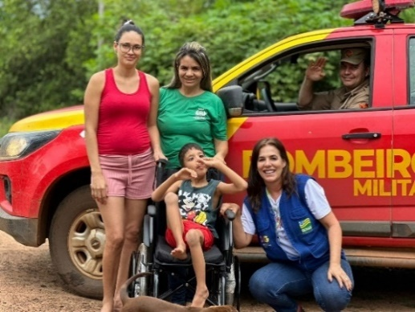 | 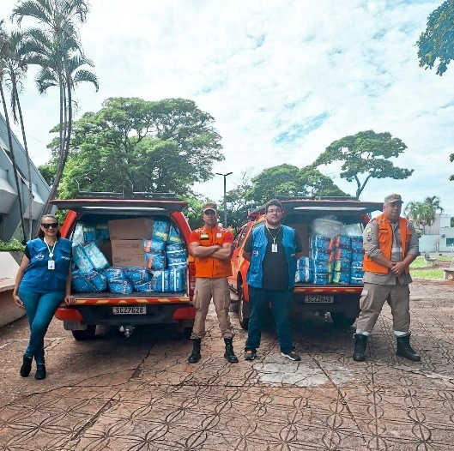 | 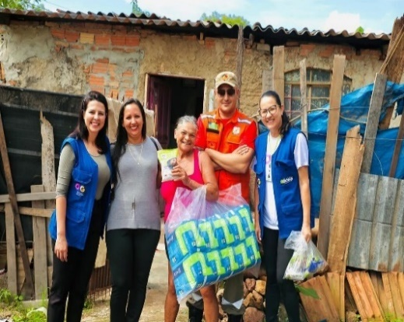
Goiás Alerta Solidário em Formosa | Goiás Alerta Solidário em Rubiataba | Goiás Alerta Solidário em Itapuranga

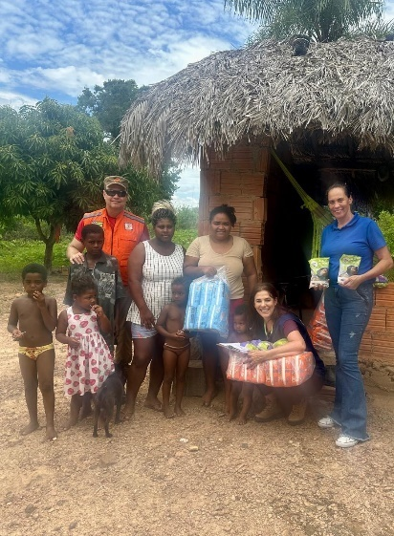 | 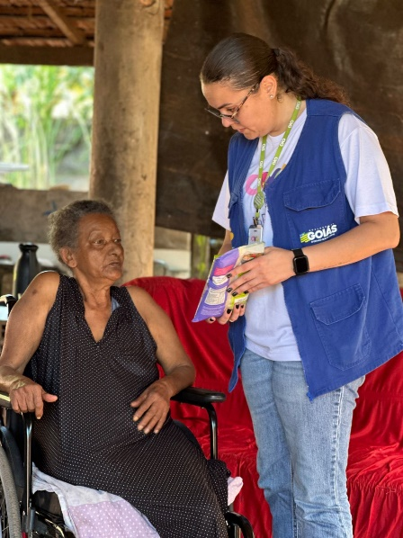 | 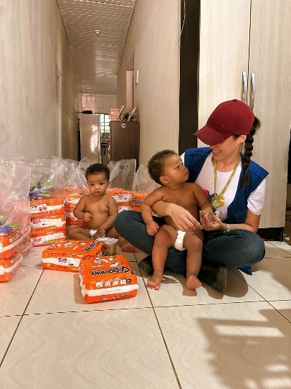
Goiás Alerta Solidário em Cavalcante | Goiás Alerta Solidário em Porangatu | Goiás Alerta Solidário em Uruaçu

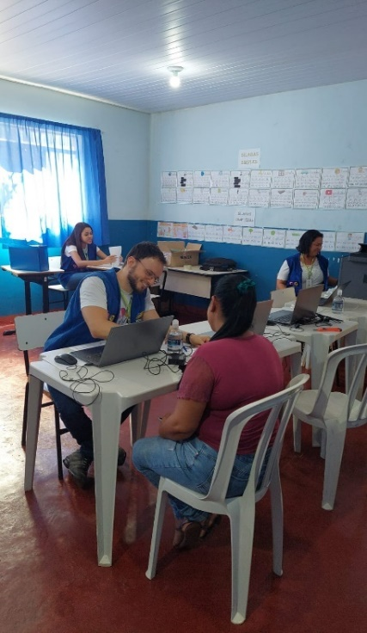 | 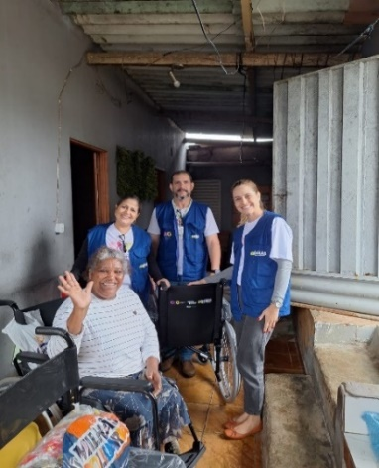 | 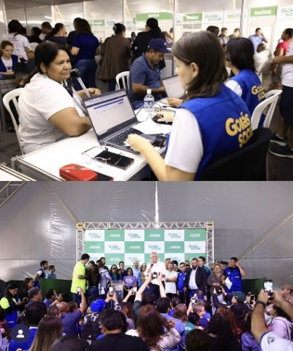
Caminho de Cora em Vila Aparecida (Distrito de Jaraguá) | Visita Domiciliar em Goiânia | Goiás Social no Jardim Novo Mundo

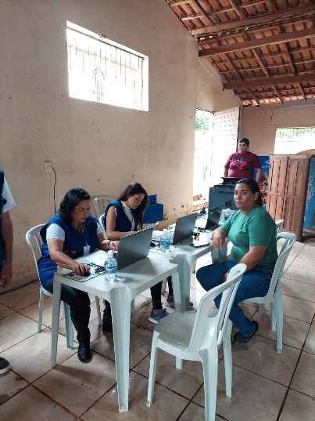 | 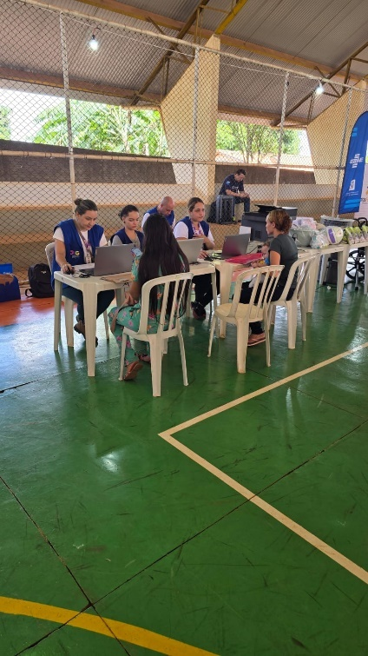 | 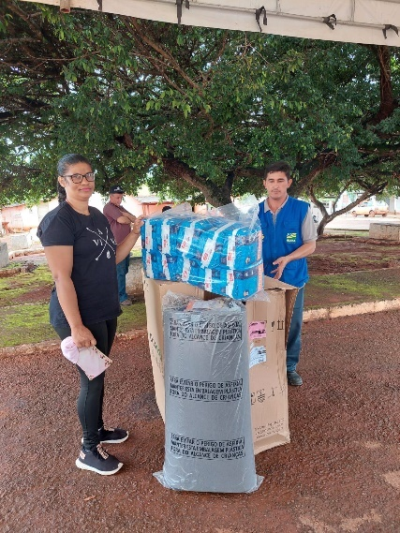
Caminho de Cora em Alvelândia em (Distrito de Jaraguá) | Caminho de Cora em Calcilândia (Distrito de Goiás) | Caminho de Cora em Palestina (Distrito de Jaraguá)

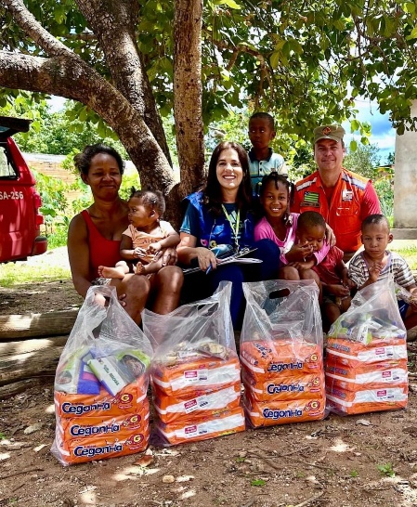 | 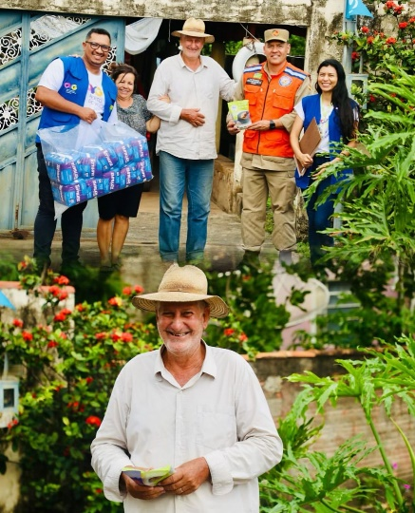 | 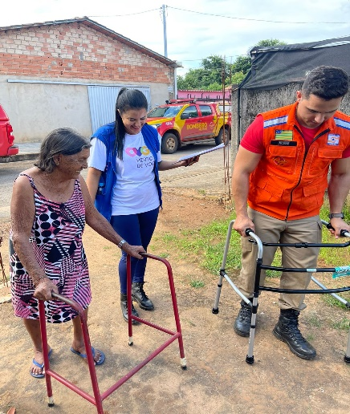
Goiás Alerta Solidário em Cavalcante | Goiás Alerta Solidário em Novo Brasil | Goiás Alerta Solidário em Distrito de Carmo do Rio Verde

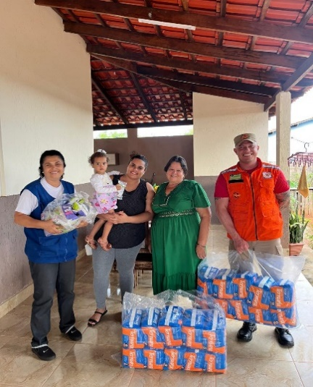 | 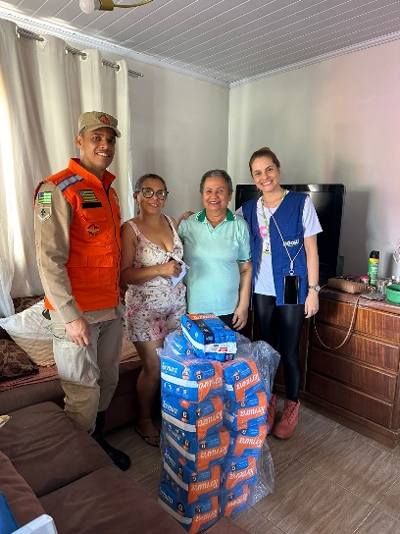 | 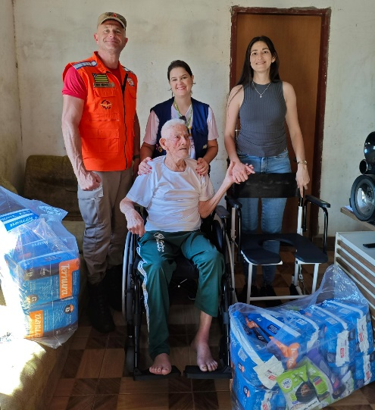
Goiás Alerta Solidário em Hidrolina | Goiás Alerta Solidário em Nova Roma | Goiás Alerta Solidário em Itapaci

ORGANIZAÇÃO DAS VOLUNTÁRIAS DE GOIÁS
RELATÓRIO GERENCIAL MENSAL DE EXECUÇÃO - 24º Termo Aditivo
GERÊNCIA DE VOLUNTARIADO E PARCERIAS SOCIAIS - GVPS

PLANO DE TRABALHO - EIXO 4: OUTRAS AÇÕES SOCIAIS - CAMPANHAS, EVENTOS DE PROMOÇÃO, PROTEÇÃO E INCLUSÃO SOCIAL / UNIDADE EXECUTORA: GERÊNCIA DE VOLUNTARIADO E PARCERIAS SOCIAIS (GVPS)
MÊS DE REFERÊNCIA: NOVEMBRO / 2024
OPERACIONALIZAÇÃO DAS AÇÕES DE PROTEÇÃO SOCIAL

1. INDICADORES ESTATÍSTICOS QUE PERMITAM AVALIAÇÃO QUANTITATIVA E QUALITATIVA DO DESEMPENHO E DO CUMPRIMENTO DAS METAS PACTUADAS (P.1 RN nº 013/2017 - TCE-GO)
MOBILIZAÇÃO E FORTALECIMENTO DO VOLUNTARIADO E PARCERIAS SOCIAIS
UNIDADE EXECUTORA | ESPECIFICAÇÃO | METAS FÍSICAS
 |  | Prevista | Realizada
GERÊNCIA DE VOLUNTARIADO E PARCERIAIS SOCIAIS - GVPS | Número pessoas mobilizadas/mês | 130 | 283
 | Número ações de promoção do voluntariado e parcerias sociais/mês | 5 | 11

2. MEDIDAS IMPLEMENTADAS COM VISTAS AO SANEAMENTO DE EVENTUAIS DISFUNÇÕES ESTRUTURAIS QUE PREJUDICARAM OU INVIABILIZARAM O ALCANCE DAS METAS FIXADAS (P.4 RN nº 013/2017 - TCE-GO)
Causa: Em novembro, a Gerência de Voluntariado e Parcerias Sociais (GVPS) alcançou 218% da meta estabelecida para mobilização e capacitação de voluntários, além de atingir 220% das ações de promoção do voluntariado. Este desempenho foi impulsionado pela antecipação das inscrições para atuação dos colaboradores no "Natal do Bem", que será realizado no Goiânia Arena, resultando em expressivos avanços neste mês. Como resultado, a meta definida para o mês foi amplamente superada, evidenciando o engajamento dos participantes e a eficácia das estratégias implementadas.
Medidas Implementadas/a implementar: Como as metas foram ultrapassadas, não há medidas saneadoras a serem implementadas.
Prazo para tratar a causa: Não há prazo.

3. EXECUÇÃO DOS PROGRAMAS DE TRABALHO PROPOSTOS, COM ESCLARECIMENTOS, SE FOR O CASO, SOBRE AS CAUSAS QUE INVIABILIZARAM O PLENO CUMPRIMENTO DAS METAS ESTABELECIDAS (P.2 RN nº 013/2017 - TCE-GO)
Em novembro de 2024, a Organização das Voluntárias de Goiás (OVG), por meio de sua Gerência de Voluntariado e Parcerias Sociais (GVPS), deu continuidade à sua dedicação à promoção da cultura do voluntariado e ao fortalecimento de parcerias sociais em prol da população atendida pela Política de Assistência Social no estado de Goiás. As atividades da GVPS no período incluíram importantes ações e colaborações.

Entre as ações, destacamos a continuidade da campanha de voluntariado corporativo da OVG, com foco no grande evento de Natal no Goiânia Arena. A campanha tem como objetivo mobilizar e inspirar mais voluntários, envolvendo não apenas os colaboradores, mas também seus familiares, para garantir um engajamento mais amplo e uma preparação adequada dos inscritos. Essa iniciativa visa fortalecer o espírito de solidariedade e o compromisso social dentro da equipe interna, promovendo um envolvimento mais efetivo com a causa.

Além disso, por meio da GVPS, a OVG fortaleceu sua parceria com as Entidades Sociais com o objetivo de mobilizar entidades sociais cadastradas na instituição, acerca da mobilização para o Natal do Bem, tradicional entrega de brinquedos do Goiânia Arena, as parcerias com as entidades sociais visam ampliar o alcance e do impacto das ações sociais do Natal do Bem – Entrega de Brinquedos.

As principais atividades e iniciativas realizadas ao longo do mês foram:

Ações de Promoção do Voluntariado e Parcerias Sociais

01. Capacitação com o tema “Formação de Voluntários do Bem”
A Gerência de Voluntariado e Parcerias Sociais (GVPS) tem se dedicado constantemente à capacitação e engajamento de novos voluntários, visando expandir as ações sociais e fortalecer o Programa de Voluntariado OVG em Goiás. As ações de formação acontecem em dois formatos principais: online e presencial, além de uma importante novidade no formato contínuo de capacitação:

- Formação Online: A OVG, por meio de sua plataforma de voluntariado, ofereceu neste mês 02 (duas) sessões de formação online, para novos voluntários, focadas no engajamento com causas sociais. Tendo como tema principal "Introdução ao Voluntariado e seus Impactos", abordando conceitos fundamentais, os benefícios do voluntariado para a sociedade e para os próprios voluntários, além de estratégias para identificar e se conectar com causas que alinham com valores pessoais. No total, 117 pessoas foram capacitadas, abrangendo todo o estado de Goiás, com um foco especial no interior. Esse formato facilita o acesso e a inclusão, permitindo que mais pessoas se envolvam ativamente em ações de voluntariado;
- Formação Presencial: Foi realizada 01 (uma) sessão presencial de capacitação, proporcionando uma experiência mais direta e enriquecedora na Escola Maple Bear que integra o empreendedorismo social ao currículo, alunos do ensino médio participaram da capacitação. O envolvimento de alunos do ensino médio em iniciativas de voluntariado e empreendedorismo social é uma oportunidade valiosa para estimular a cidadania ativa e o desenvolvimento de competências socioemocionais. O empreendedorismo social, nesse contexto, transforma-se em uma ferramenta para capacitar estudantes a enxergarem o impacto de suas ações, fomentando um senso de responsabilidade social e preparando-os para liderarem mudanças significativas no futuro. Para instituições internacionais, esse tipo de experiência demonstra que o candidato é capaz de atuar como agente transformador em qualquer cenário, um atributo essencial para quem busca oportunidades acadêmicas ou profissionais globais.

02. Assessoramento e Capacitação para Entidades Sociais
A OVG, por meio de sua Gerência de Voluntariado e Parcerias Sociais (GVPS), tem se dedicado ao fortalecimento das entidades sociais em Goiás, promovendo capacitações que visam otimizar a gestão e ampliar o impacto das organizações no terceiro setor. Em novembro de 2024, a OVG realizou 02 ações de capacitação focadas tanto na gestão estratégica das entidades quanto no desenvolvimento de programas de voluntariado:

- Como Receber Voluntários: Esta capacitação foi voltada para o desenvolvimento de programas de voluntariado institucional, treinamento ofereceu orientações práticas para o acolhimento de voluntários, com diretrizes claras sobre as melhores práticas para integrar novos membros às entidades. A formação abordou desde o processo seletivo até o treinamento contínuo dos voluntários, promovendo um ambiente eficiente e acolhedor. O evento contou com a participação de 14 entidades sociais, que puderam absorver conteúdo relevante para aprimorar a gestão do voluntariado e fortalecer o trabalho social realizado na entidade;
- Parceria Social Conecta Summit: Organizado pelo Instituto Conecta Brasil, o encontro reuniu especialistas, líderes, empresas, ONGs e voluntários para debater temas como inovação social, ESG, sustentabilidade, voluntariado e captação de recursos. O evento, que aconteceu no Teatro e Auditório Agostiniano, reuniu cerca de 500 participantes e a equipe do Serviço Social da GVPS e psicóloga estiveram presentes para receber e assessorar as entidades na ocasião.

A ação foi marcada pela união de esforços, demonstrando o impacto das parcerias sociais no fortalecimento das redes de apoio. Reafirmando o compromisso da OVG com a promoção de uma sociedade mais solidária, com a colaboração de empresas, gerências e parceiros que, juntos, transformam vidas e comunidades.

03. Divulgação do Classificados do Bem
Divulgação de vagas de trabalho voluntário nas plataformas digitais da OVG, promovendo o engajamento da comunidade. As ações nas redes sociais alcançaram um número significativo de contas, com destaque para o alto nível de engajamento dos seguidores. De acordo com o relatório de performance de social media – novembro de 2024, foram alcançadas 22.329 contas, sendo 76.7% seguidores e 23.3% não seguidores, 574 curtidas, 8 comentários, 69 compartilhamentos e 41 salvas.

Considerações Finais
A GVPS sempre está de portas aberta a receber as entidades sociais e voluntários, a equipe multidisciplinar esta qualificada para dar todas as orientações necessárias esclarecendo diversos assuntos, incluindo cadastramento na plataforma do voluntariado, encaminhamentos para trabalho voluntário, atendimento psicossocial além de orientações sobre benefícios sociais e encaminhamento para a rede socioassistencial. Esses atendimentos individualizados são realizados presencialmente, por telefone e whatsapp pela equipe administrativa e por uma psicóloga.

As ações em novembro tiveram um impacto significativo, fortalecendo a cultura do voluntariado e promovendo o bem-estar social em todo o estado de Goiás. A capacitação de 283 (duzentos e oitenta e três) voluntários de diversas regiões demonstrou o alcance desse trabalho. As cidades beneficiadas e o número de voluntários capacitados por localidade foram:

Município | Quant. | Município | Quant.
Anicuns | 02 | Iporá | 1
Aparecida de Goiânia | 31 | Morrinhos | 1
Brazabrantes | 1 | Nerópolis | 4
Formosa | 1 | Pires do Rio | 1
Goiânia | 220 | Senador Canedo | 10
Goianira | 2 | Trindade | 7
Guapo | 1 | Total | 283
Hidrolândia | 1

Para sustentar e ampliar esses resultados, manter a eficiência no gerenciamento do voluntariado e o acompanhamento constante das entidades sociais é primordial. As próximas etapas incluem a expansão das formações presenciais e online, o fortalecimento de parcerias estratégicas com universidades, escolas de ensino médio, empresas, cooperativas e entidades sociais, além do desenvolvimento de campanhas de marketing para engajamento contínuo nas redes sociais. A divulgação regular de oportunidades de voluntariado, juntamente com suporte e assessoramento contínuos às entidades, assegura a integração eficiente dos voluntários e o sucesso das atividades de capacitação.

O acompanhamento de um profissional da psicologia continua mostrando resultado e agregando valor ao processo de atendimento dos voluntários, realizando entrevistas e auxiliando nos encaminhamentos personalizado conforme interesse, habilidade dos voluntários para as entidades sociais.

Em novembro, devido as campanhas “Papai Noel dos Correios e Natal do Bem”, campanhas de fortalecimento do voluntariado corporativo da OVG, foram abertas 603 vagas através da Gerência de Voluntariado e Parcerias Sociais e Gerência de Cerimonial e Eventos além das vagas abertas pelas instituições sociais parceiras. Esse aumento expressivo reflete o fortalecimento da rede de parcerias e a crescente confiança no trabalho desenvolvido pela GVPS em todo o estado de Goiás, evidenciando o impacto positivo das ações de mobilização social.

4. INDICADORES DE GESTÃO QUE PERMITAM AFERIR A EFICIÊNCIA, EFICÁCIA, ECONOMICIDADE, QUALIDADE E PRODUTIVIDADE DA ATUAÇÃO DA ENTIDADE, LEVANDO-SE EM CONTA OS RESULTADOS QUANTITATIVOS E QUALITATIVOS ALCANÇADOS PELA INSTITUIÇÃO (p.3 RN nº 013/2017 - TCE-GO)
De acordo com a Sistemática de Acompanhamento e Avaliação dos Indicadores do Contrato de Gestão entre SEAD e OVG (Anexo IV), os Indicadores de Gestão, nomeados Indicadores de Desempenho, são apresentados semestralmente, nos meses de julho, referente ao primeiro semestre, e janeiro, referente ao segundo semestre.

Goiânia, novembro de 2024.
Luís Maurício Bessa Scartezini |  | Janine Almeida Silva Zaiden
Gerente de Planejamento |  | Diretora de Planejamento e Gestão
Jeane de Cássia Dias Abdala Maia |  | Sérgio Borges Fonseca Júnior
Diretora de Promoção Social |  | Diretor Administrativo e Financeiro
Adryanna Leonor Melo de Oliveira Caiado
Diretora Geral

ANEXO - FOTOS E LEGENDAS DE AÇÕES REALIZADAS NO MÊS DE REFERÊNCIA
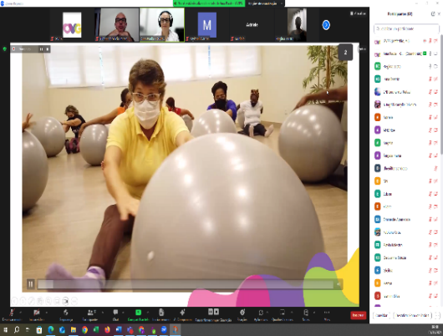 | 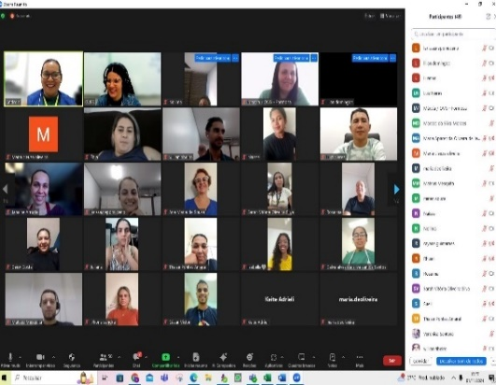 |  | 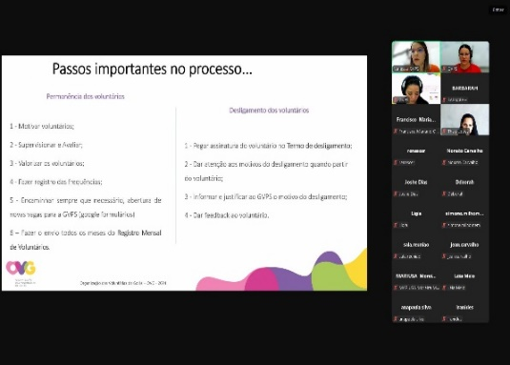
Formação de Voluntários On-line |  |  | Formação para Entidades Sociais: Como receber voluntários

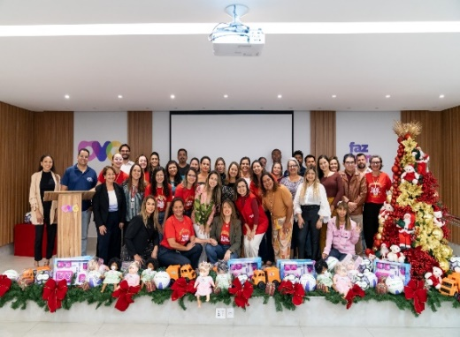 | 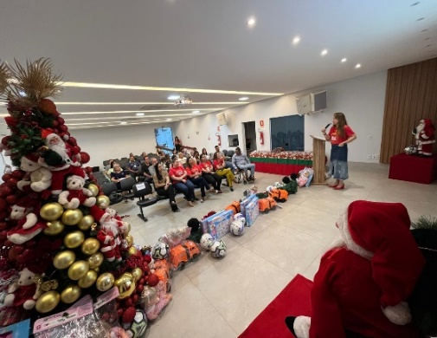 | 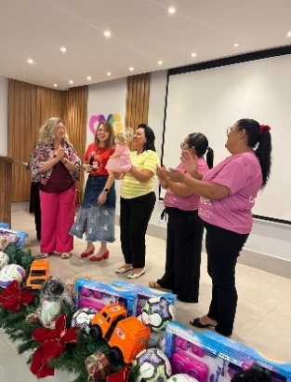
Encontros com Entidades: Mobilização do Natal do Bem

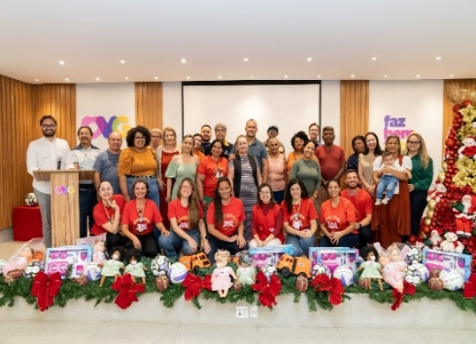 | 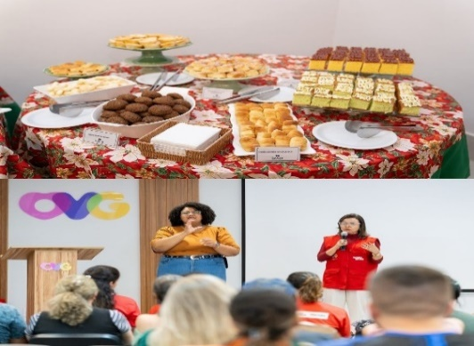 | 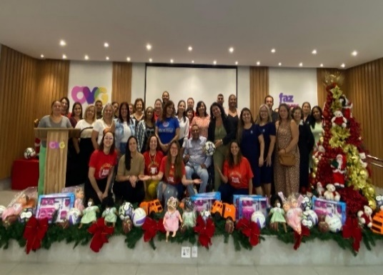
Encontros com Entidades: Mobilização do Natal do Bem

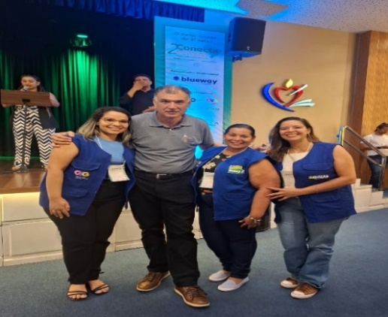 | 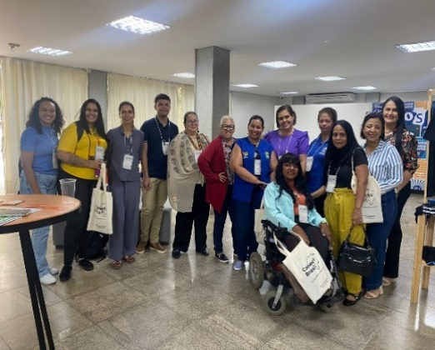 | 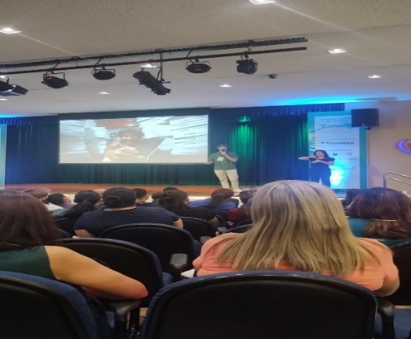
Parceria Social com a Conecta Summit

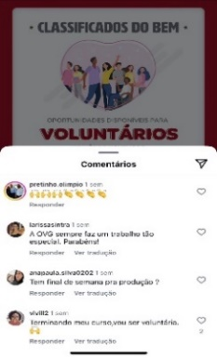  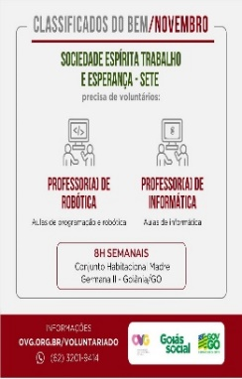 | 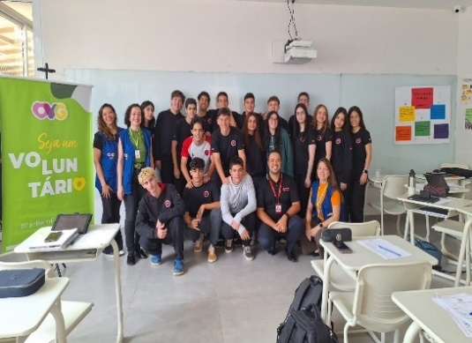
Divulgação do Classificados do Bem | Formação de Voluntários do Bem Presencial – Escola Maple Bear

ORGANIZAÇÃO DAS VOLUNTÁRIAS DE GOIÁS
RELATÓRIO GERENCIAL MENSAL DE EXECUÇÃO - 24º Termo Aditivo
CENTRO DE APOIO AO ROMEIRO - CAR
NATAL DO BEM

PLANO DE TRABALHO - EIXO 4: OUTRAS AÇÕES SOCIAIS - CAMPANHAS, EVENTOS DE PROMOÇÃO, PROTEÇÃO E INCLUSÃO SOCIAL: CENTRO DE APOIO AO ROMEIRO (CAR) e NATAL DO BEM / UNIDADE EXECUTORA: GERÊNCIA DE CERIMONIAL E EVENTOS (GCEV)
MÊS DE REFERÊNCIA: NOVEMBRO / 2024
OPERACIONALIZAÇÃO DAS AÇÕES DE PROTEÇÃO SOCIAL

1. INDICADORES ESTATÍSTICOS QUE PERMITAM AVALIAÇÃO QUANTITATIVA E QUALITATIVA DO DESEMPENHO E DO CUMPRIMENTO DAS METAS PACTUADAS (P.1 RN nº 013/2017 - TCE-GO)
OUTRAS AÇÕES SOCIAIS - CAMPANHAS, EVENTOS DE PROMOÇÃO, PROTEÇÃO E INCLUSÃO SOCIAL
CONVÍVIO FAMILIAR, COMUNITÁRIO E ESTÍMULO A MANIFESTAÇÃO CULTURAL
UNIDADE EXECUTORA | ESPECIFICAÇÃO | METAS FÍSICAS
 |  | Prevista | Realizada
CENTRO DE APOIO AO ROMEIRO - CAR | Número romeiros apoiados em Trindade | 0 | 0
 | Número romeiros apoiados em Muquém | 0 | 0
NATAL DO BEM | Número brinquedos doados | 0 | 0
 | Número visitantes na Vila do Papai Noel | 0 | 0

2. MEDIDAS IMPLEMENTADAS COM VISTAS AO SANEAMENTO DE EVENTUAIS DISFUNÇÕES ESTRUTURAIS QUE PREJUDICARAM OU INVIABILIZARAM O ALCANCE DAS METAS FIXADAS (P.4 RN nº 013/2017 - TCE-GO)
Causa: Neste mês, o Governo de Goiás e a OVG, com o apoio de diversas parcerias, inauguraram a 1ª etapa do Natal do Bem, que vai compreender o período de 14 de novembro a 05 de janeiro. No entanto, as metas estão pactuadas no mês de dezembro. Paralelamente, foram realizadas ações de planejamento, reuniões e encaminhamentos de demandas relacionadas à 2ª etapa do projeto, a entrega de brinquedos no Ginásio Goiânia Arena.
Medidas Implementadas/a implementar: Com o início das visitações ao Natal do Bem - 1ª etapa, no Centro Cultural Oscar Niemeyer (CCON), a equipe mantém o monitoramento das demandas do projeto, com o objetivo de assegurar um atendimento de excelência ao público. Simultaneamente, as atividades preparatórias para a 2ª etapa do Natal do Bem, a ser realizada no Ginásio Goiânia Arena, seguem em andamento. Para isso, são realizadas reuniões periódicas de governança, voltadas ao monitoramento e gerenciamento de riscos, conforme o cronograma de atividades estabelecido via MS Project. Essa gestão é conduzida pela Comissão Executiva do Natal do Bem, composta pela Diretora-Geral (DIGER), Diretoria de Planejamento (DIPLAG), Diretoria Administrativa e Financeira (DIAF) e Diretoria de Promoção Social (DIPS).
Prazo para tratar a causa: Dezembro / 2024.

3. EXECUÇÃO DOS PROGRAMAS DE TRABALHO PROPOSTOS, COM ESCLARECIMENTOS, SE FOR O CASO, SOBRE AS CAUSAS QUE INVIABILIZARAM O PLENO CUMPRIMENTO DAS METAS ESTABELECIDAS (P.2 RN nº 013/2017 - TCE-GO)
Com a inauguração da 1° etapa do Natal do Bem no dia 14 de novembro, foram realizadas várias mobilizações para garantir um evento satisfatório e acolhedor a todos os visitantes, sendo executadas as seguintes atividades:
- Reuniões periódicas de governança para monitoramento e gerenciamento de riscos, com base no cronograma de atividades planejado via MS Project, pela Comissão Executiva do Natal do Bem, composta por: Diretoria Geral (DIGER); Diretoria de Planejamento e Gestão (DIPLAG); e a Diretoria Administrativa e Financeira (DIAF); junto às suas Unidades, de acordo com suas atribuições definidas pelo regimento desta Organização;
- Reuniões de alinhamento e levantamento de necessidades finais junto à equipe de colaboradores designados como supervisores de cada área do projeto, bem como encaminhamento de procedimentos e instruções adotadas para gerenciamento, fiscalização e reporte necessário junto ao gestor de cada contrato existente;
- Mobilização e transporte de itens decorativos, equipamentos, bem como demais materiais alocados em estoque ao Centro Cultural Oscar Niemeyer (CCON);
- Montagem e estruturação das salas de apoio para o quadro de pessoal que atuará durante toda a execução do projeto, como monitores e colaboradores, equipe de terceirizados, camarins para os artistas que realizarão apresentações no Palácio da Música e para o quadro de pessoal administrativo composto pela Gerência de Cerimonial e Eventos (GCEV) e Gerência de Engenharia e Infraestrutura (GEI);
- Monitoramento do cronograma de execução dos serviços realizados pelas empresas especializadas contratadas para execução de cada área do projeto tendo em vista a entrega de produtos e serviços de acordo com os prazos determinados em contratos existentes;
- Treinamento de primeiros socorros realizada pelo Corpo de Bombeiros Militar do Estado de Goiás (CBM) para o quadro de pessoal que atuará durante todo o período de realização do projeto;
- Reuniões com as forças de segurança do Estado de Goiás, incluindo a Secretaria Municipal de Mobilidade (SMM), a Guarda Civil Metropolitana (GCM), a Polícia Militar (PM) e o Corpo de Bombeiros Militar (CBM), para o planejar e executar o plano de acessibilidade e mobilidade urbana durante todo o período de execução do projeto;
- Demais execuções diárias, após abertura, que correspondem a:
- Checklist de monitoramento diário executado por cada supervisor, de acordo com cada procedimento adotado em sua área;
- Acompanhamento e fiscalização das manutenções realizadas pelas empresas contratadas;
- Realização de reuniões semanais pela Diretoria Geral (DIGER) e Diretoria de Planejamento e Gestão (DIPLAG) para reporte dos supervisores, de acordo com demandas que se fazem necessárias em cada área;
- Realização de reuniões semanais pela Coordenação de Pessoal e Gerência de Administração de Pessoal (GAP), para alinhamentos na atuação e repasse de orientações.

Inauguração da Vila do Papai Noel no CCON

A Vila do Papai Noel, que tradicionalmente, acontecia na Praça Cívica, em razão da interdição do anel interno da Praça e das áreas adjacentes do Centro de Goiânia para as obras do BRT Norte Sul, passou a ser realizado no Centro Cultural Oscar Niemeyer (CCON) a partir do ano de 2021 e ganhou com o novo endereço a possibilidade de aumentar as áreas de atendimento ao público. Neste sentido, em 2024, o período de oferta das atividades é do dia 14 de novembro de 2024 a 5 de janeiro de 2025, das 18h às 23h, de terça-feira a domingo e feriados, contendo também a Vila Gastronômica, que inicia seu funcionamento às 17h, com encerramento às 00:00hs.

Em função do melhor aproveitamento do espaço, a Vila do Papai Noel desse ano tem em sua estrutura uma decoração especial criando áreas diferentes, sendo elas: Vila do Papai Noel; Mundo Gelado; Praça da Vila (Boulevard); Viagem dos Sonhos; Mundo Divertido; Mundo Encantado; Mundo dos Doces; Mundo da Árvore; Presépio; Vila dos Brinquedos; Vila Gastronômica; Roda Gigante e Carrossel. Além disso, contou com uma extensa programação de shows no Palácio da Música e Coreto, apresentações, atrações inéditas e estacionamento gratuito em um ambiente inteiramente decorado e iluminado.

Durante a sua abertura, no dia 14, o governador Ronaldo Caiado inaugurou a temporada 2024 do Natal do Bem, que contou com a apresentação da tradicional Cantata de Natal, executada pelo Coro Infantil do Instituto Gustav Ritter. Em continuidade ao evento, acompanhou, na Esplanada do CCON, a cerimônia de acendimento da iluminação natalina, com uma mensagem de otimismo trazida pelo guardião da luz e a Parada Natalina com desfile temático e a participação de personagens caracterizados, que interagiam com os visitantes de forma lúdica e divertida, levando arte, alegria e encantamento. Por fim, tivemos a condução do Papai Noel carro estilizado até a Casa do Papai Noel, aberta aos visitantes.

Além das atividades de abertura, o Natal do Bem conta diariamente com: os Personagens Natalinos que, com figurinos elaborados, encantaram crianças e adultos; Vila dos Brinquedos com camas elásticas e infláveis para crianças, neve artificial no Mundo Gelado; distribuição gratuita de pipoca e algodão doce, preparados na hora, para todos os visitantes; Diversas casinhas natalinas e um coreto, todos em tamanho real, que deram ao público a sensação de estar em um lugar encantado; Vila Gastronômica, com amplo espaço e várias opções de alimentação; No Palácio da Música e no coreto da Vila de Natal, atrações artísticas e culturais acontecem diariamente; Carrossel, Roda gigante e Trenzinho para as crianças; e durante o funcionamento, foram ofertadas apresentações em formato de Pockets Shows.

Visando buscar maior qualidade, atrações para agradar as famílias goianienses, principalmente as crianças, a OVG fez grandes parcerias, com shows, como: o Musical "Natal de Encantos", da Banda Marcial do CEPMG Major Oscar Alvelos, Banda de Música CEPI Sebastião França, Cia Noah, Quarteto Aroeira, Livia Dettes e Banda, Cordas Seresteiras Trio, a Big Band EFG Basileu França, Banda Sinfônica Jovens de Goiás – EFG Basileu França, o Coral Infantil Adventista – Jardim Europa, Trilhas a Go, Coral Infantil da Escola Gênesis, Lourrany Cruz, Coral Infantil da Escola Adventista Novo Mundo, Corporação Musical do Colégio Estadual Jardim Europa, Larissa Moura, Coral Ônix Brasil, Coral Infantil Fonte da Vida, Coral Italiano Toscanelli, Coral Escola Fonte do Saber, Coral Infantil das Escolas Municipais de Goiânia, Circo Mison e o show de Hugo Vitti – Especial de Natal.

Auxiliando na estrutura e nas demais atrações, a OVG contratou 60 colaboradores temporários para apoiar nas atividades diárias de organização, manutenção e atendimento ao público; a SANEAGO (Saneamento de Goiás S.A.) e a Secretaria da Retomada foram parceiras do evento, oferecendo entretenimentos diversos; e a Rede Metropolitana de Transportes Coletivos (RedeMob) criou linhas exclusivas de ônibus para o evento, com percursos que saíram dos Terminais de ônibus coletivos Praça da Bíblia e Isidória, bem como, a oferta de linhas gratuitas com saídas do Flamboyant Shopping e da Praça Cívica, facilitando o acesso de famílias de várias regiões da capital. Em termos de financiamento, em somatória aos recursos previstos no Contrato de Gestão, o evento teve patrocínio da SANEAGO (Saneamento de Goiás S.A.); SICOOB; O Boticário; Flamboyant Shopping; Flamboyant Urbanismo; Sistema OCB/GO; Equatorial Energia; MOBI e SESC. Juntas, essas parcerias tornaram possível a abertura e funcionamento do Natal do Bem e seguiram em atuação durante sua execução, buscando ofertar o acesso à cultura e ao entretenimento.

4. INDICADORES DE GESTÃO QUE PERMITAM AFERIR A EFICIÊNCIA, EFICÁCIA, ECONOMICIDADE, QUALIDADE E PRODUTIVIDADE DA ATUAÇÃO DA ENTIDADE, LEVANDO-SE EM CONTA OS RESULTADOS QUANTITATIVOS E QUALITATIVOS ALCANÇADOS PELA INSTITUIÇÃO (p.3 RN nº 013/2017 - TCE-GO)
De acordo com a Sistemática de Acompanhamento e Avaliação dos Indicadores do Contrato de Gestão entre SEAD e OVG (Anexo IV), os Indicadores de Gestão, nomeados Indicadores de Desempenho, são apresentados semestralmente, nos meses de julho, referente ao primeiro semestre, e janeiro, referente ao segundo semestre.

Goiânia, novembro de 2024.
Luís Maurício Bessa Scartezini | Janine Almeida Silva Zaiden
Gerente de Planejamento | Diretora de Planejamento e Gestão
Sérgio Borges Fonseca Júnior | Adryanna Leonor Melo de Oliveira Caiado
Diretor Administrativo e Financeiro | Diretora Geral

ANEXO - FOTOS E LEGENDAS DE AÇÕES REALIZADAS NO MÊS DE REFERÊNCIA
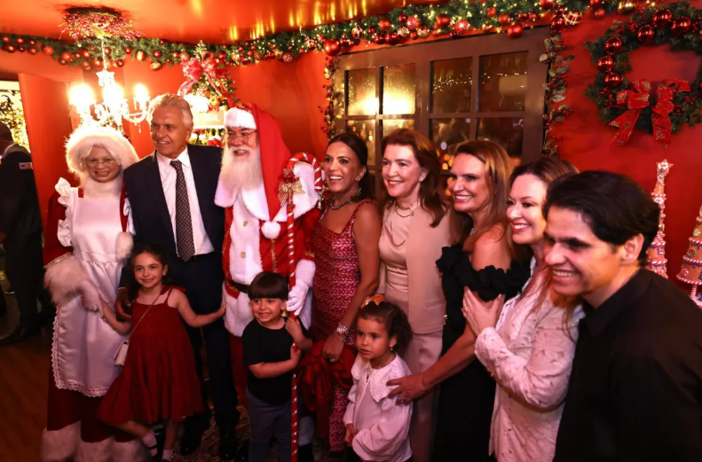 | 
Governador Ronaldo Caiado e a Primeira-Dama Gracinha Caiado abrem o Natal do Bem 2024, no Centro Cultural Oscar Niemeyer | Vista Panorâmica do Natal do Bem 2024

 | 
Árvore de Natal com 40 metros de altura e 2 milhões de pontos de luz | Palácio da Música Iluminado

 | 
Cerimônia de acendimento das luzes | Desfile Natalino

